Министерство науки и ВЫСШЕГО образования Российской Федерации

федеральное государственное автономное образовательное учреждение

высшего образования

«Санкт-Петербургский политехнический университет Петра Великого»

(ФГАОУ ВО «СПбПУ»)

**Институт среднего профессионального образования**

Утверждаю

Зам. директора по УМР

Е.Г.Конакина ___________

«___» ____ 2024 г.

**ОТЧЕТ111111**

**по учебной практике**

по профессиональному модулю ПМ.01 «Разработка программных модулей программного обеспечения для компьютерных систем»   
УП.01.01 «Разработка программных модулей»

(код и наименование)

Специальность09.02.07 «Информационные системы и программирование»

(код и наименование специальности)

Студентка III курса 32919/4 группы

Черноколпакова Полина Павловна

(Фамилия, имя, отчество)

Место прохождения практики ФГАОУ ВО «СПбПУ» Институт среднего профессионального образования, пр. Энгельса, 23, СПб, 194156

(наименование и адрес организации)

Период прохождения практики

с «29» апреля 2024 г. по «25» мая 2024 г.

Руководитель(и) практики:

____________ Хисамутдинова А.С.

(подпись) (Ф.И.О.)

Итоговая оценка по практике __________

Санкт-Петербург

2024

Утверждаю

Зам. директора по УМР

Е.Г.Конакина ___________

«___» ____ 2024 г.

**Задание на учебную практику**

по профессиональному модулю ПМ.01 «Разработка программных модулей программного обеспечения для компьютерных систем»   
УП.01.01 «Разработка программных модулей»

(код и наименование)

Специальность09.02.07 «Информационные системы и программирование»

(код и наименование специальности)

Студентка III курса 32919/4 группы

Черноколпакова Полина Павловна

(Фамилия, имя, отчество)

Место прохождения практики ФГАОУ ВО «СПбПУ» Институт среднего профессионального образования, пр. Энгельса, 23, СПб, 194156

(наименование и адрес организации)

Период прохождения практики

с «29» апреля 2024 г. по «25» мая 2024 г.

**Виды работ, обязательные для выполнения**

Разработка спецификаций отдельных компонент

Проектирование программного обеспечения на уровне модулей

Создание модулей

Отладка и тестирование модулей

Разработка технической документации с использованием инструментальных средств

**Индивидуальное задание**

**ВАРИАНТ 5**

Задание выдал «29» апреля 2024 г. ______________ Хисамутдинова А.С.

(подпись) (Ф.И.О.)

Министерство науки и ВЫСШЕГО образования Российской Федерации   
федеральное государственное автономное образовательное учреждение

высшего образования

«Санкт-Петербургский политехнический университет Петра Великого»

(ФГАОУ ВО «СПбПУ»)

**Институт среднего профессионального образования**

**ДНЕВНИК**

**прохождения учебной практики**

по профессиональному модулю ПМ.01 «Разработка программных модулей программного обеспечения для компьютерных систем»   
УП.01.01 «Разработка программных модулей»

(код и наименование)

Специальность09.02.07 «Информационные системы и программирование»

(код и наименование специальности)

Студент III курса 32919/4 группы

Черноколпакова Полина Павловна

(Фамилия, имя, отчество)

Место прохождения практики ФГАОУ ВО «СПбПУ» Институт среднего профессионального образования, пр. Энгельса, 23, СПб, 194156

(наименование и адрес организации)

Период прохождения практики

с «29» апреля 2024 г. по «25» мая 2024 г.

Руководитель(и) практики:

________________ Хисамутдинова А.С.

(подпись) (расшифровка подписи)

Итоговая оценка по практике ____________

Санкт-Петербург

2024

**Содержание дневника**

|  |  |  |
| --- | --- | --- |
| Дата | Виды выполненных работ и заданий по программе практики | Подпись руководителя практики |
| **1** | **2** | **3** |
| 29.04 | Постановка задачи. Определение компонентов программного обеспечения. Выделение структурных единиц. |  |
| 30.04 | Разработка спецификаций для структурных единиц. Составление алгоритмов структурных единиц. |  |
| 02.05 | Конструирование пользовательского интерфейса с использованием стандартных визуальных компонентов, списков, переключателей. Настройка среды программирования. |  |
| 03.05 | Конструирование пользовательского интерфейса с использованием таблиц. |  |
| 04.05 | Конструирование пользовательского интерфейса с использованием текстовых редакторов, рисунков, диалоговых компонентов, меню. |  |
| 06.05 | Организация ввода-вывода данных. Проверка корректности входных данных. Настройка пользовательского интерфейса для защиты от некорректного ввода. |  |
| 07.05 | Создание процедур обработки событий. Работа с отладчиком. |  |
| 08.05 | Пример создания функции по обработке простых данных. Вызов функции. Тестирование функции с помощью юнит-тестов. |  |
| 10.05 | Работа с графикой. Использование компонента таймер для движения фигуры. Организация межмодульного взаимодействия. |  |
| 11.05 | Организация ввода и обработки динамических массивов с использованием компонента таблица. |  |
| 13.05 | Разработка и отладка программ обработки двумерного массива. Модульное тестирование. |  |
| 14.05 | Использованием диалоговых компонентов по работе с файлами. Разработка и отладка программ обработки текстовых файлов. |  |
| 15.05 | Разработка игры с элементами графики, реализация основных функций. |  |
| 16.05 | Разработка игры с элементами графики, реализация сервисных функций. Работа с параметрами проекта. |  |
| 17.05 | Функциональное моделирование информационной системы. Моделирование данных. Моделирование поведения. |  |
| 18.05 | Разработка ER-диаграмм и схемы БД. Создание базы данных в СУБД SQL Server. |  |
| 21.05 | Разработка клиентского приложения по работе с базой данной. |  |
| 22.05 | Разработка системы тестов. Отладка и тестирование программы на уровне модуля. |  |
| 23.05 | Тестирование программного модуля по определенному сценарию. Тестирование на основе потока управления, потока данных. |  |
| 24.05 | Виды программных документов. Инструментальные средства подготовки программных документов. |  |
| 25.05 | Документирование программного обеспечения в соответствии с Единой системой программной документации, с использованием инструментальных средств. |  |

**СОДЕРЖАНИЕ**

Введение 6

Тема 1: Создание простых проектов, включающих методы на основе событий. Настройка среды программирования. 7

Тема 2: Вычисление функции с помощью разложения в ряд 31

Тема 3: Использование подпрограмм для обработки простых типов данных 48

Тема 4: Работа с графикой 62

Тема 5: Обработка одномерных массивов 79

Тема 6: Обработка двумерных массивов 94

Тема 7: Построение графиков и диаграмм 109

Тема 8: Разработка игрового приложения 125

Заключение 139

Список литературы 140

Введение

Учебная практика проходила в ФГАОУ ВО СПбПУ Институт среднего профессионального образования в период с 29.04.24 по 25.05.24.

Учебная практика является важным этапом подготовки квалифицированных специалистов. Она является видом учебно-вспомогательного процесса, в ходе которого закрепляется теоретические знания на практике.

Целью практики является закрепление практических умений и получение дополнительных навыков в разработке программных модулей программного обеспечения для компьютерных систем.

Для выполнения поставленной цели был выполнен ряд задач:

1. Разработка спецификаций отдельных компонент;
2. Конструирование пользовательского интерфейса;
3. Проектирование и разработка модулей программного обеспечения;
4. Модульное тестирование;
5. Документирование программных продуктов.

Тема 1: Создание простых проектов, включающих методы на основе событий. Настройка среды программирования.

**Цель работы:** Получить практические навыки создания простых проектов с использованием кнопочных переключателей, включающих методы обработки событий.

**Задание 1**

* Разработать программу, которая запрашивает исходные данные при помощи полей ввода, вычисляет значения переменных z1 и z2 и выводит ответ в поле результата. Расположить на форме компонент PictureBox и поместить в него рисунок с изображением формул, указанных в задании.

В вариантах **1-14** величины углов могут вводиться в градусах или в радианах по желанию пользователя (используйте переключатели – зависимые кнопки выбора).

**Задание 2. Сервисные функции программы**

* Кнопка «Вычислить» должна быть заблокирована, пока пользователь не введёт исходные данные.
* При вводе исходных данных в поле ввода должны отображаться только допустимые символы.
* При наведении мыши на поле результата оно должно подсвечиваться каким-либо цветом, а если указатель мыши покидает поле результата, то цвет фона меняется на исходный.

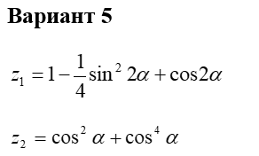

**Выполнение задания**

1. **Математическая модель**
   1. **Дано:**   
      углы x $∈R$ (задаются в градусах или радианах)
   2. **Найти:**   
      z1 и z2
   3. **Связь:**

Если углы задаются в радианах: z1 =z1(), z2 =z2()

Если углы задаются в градусах: z1= z1(), z2= z2()

* 1. **ОДЗ:**дополнительных ограничений нет

1. **Проектирование пользовательского интерфейса**

Внешний вид проекта представлен на рисунке 1, значения измененных свойств компонентов представлены в таблице 1.

radioButton1

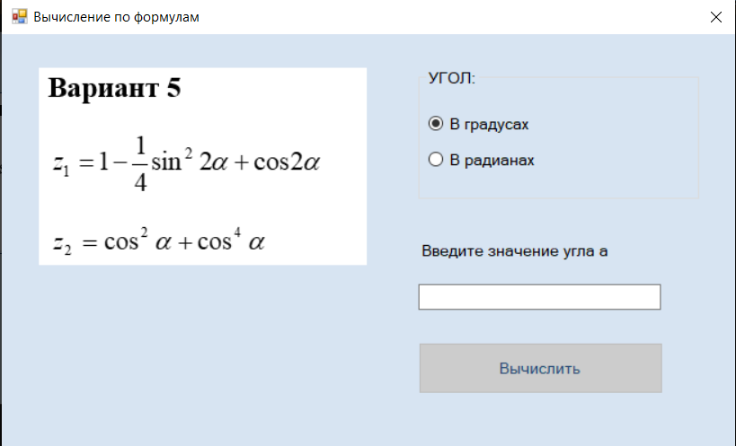

radioButton2

Form1

pictureBox1

label_z1

button1

textBox1

label1

groupBox1

Рисунок 1 – Вид проекта

1. **Свойства компонентов формы**

Значения свойств, установленные на этапе конструирования интерфейса:

*Таблица 1. Свойства компонентов*

|  |  |  |
| --- | --- | --- |
| **Название компонента** | **Свойства** | **Значения** |
| form1 | Text | «Вычисление по формулам» |
| BackColor | GradientInactiveCaption |
| Font | Гарнитура: Microsoft Sans Serif |
| Размер: 10,2 |
| Начертание: обычный |
| label1 | Text | «Введите значение угла a» |
| label_z1 | Text | «» |
| Font | Размер: 10 |
| FontColor | MediumVioletRed |
| button1 | Text | «Вычислить» |
| Enabled | False |
| pictureBox1 | Image | team1.Properties.Resources.form |
| SizeMode | AutoSize |
| groupBox1 | Text | «УГОЛ:» |
| radioButton1 | Text | «В градусах» |
| radioButton2 | Text | «В радианах» |

1. **Сценарий использования программы**
   1. Выбор единицы измерения угла.
   2. Ввод величины угла α в поле ввода
   3. Нажатие на кнопку “Вычисление”
   4. Получение значений z1, z2
   5. Возможность вернуться к пунктам 4.1 и/или 4.2
   6. Завершение работы программы
2. **Код программы**

using ClassLibrary1;

using System;

using System.Drawing;

using System.Linq;

using System.Text.RegularExpressions;

using System.Windows.Forms;

namespace team1

{

public partial class Form1 : Form

{

Class1 cl;

public Form1()

{

InitializeComponent();

button1.Enabled = false;

cl = new Class1();

}

private void label_z1_MouseEnter(object sender, EventArgs e)

{

label_z1.BackColor = Color.Aqua;

}

private void label_z1_MouseLeave(object sender, EventArgs e)

{

label_z1.BackColor = SystemColors.GradientInactiveCaption;

}

private void button1_Click(object sender, EventArgs e)

{

double val = double.Parse(textBox1.Text);

double z1 = cl.res_z1(val);

double z2 = cl.res_z2(val);

label_z1.Text="Ответ: z1 = "+z1+ " z2 = " + z2;

}

private void textBox1_TextChanged(object sender, EventArgs e)

{

if (textBox1.Text.Length > 0)

{

button1.Enabled = true;

}

else

{

button1.Enabled = false;

}

if (textBox1.Text.StartsWith(","))

{

button1.Enabled = false;

}

}

private void radioButton1_CheckedChanged(object sender, EventArgs e)

{

cl.grade = true;

cl.rade = false;

}

private void textBox1_KeyPress(object sender, KeyPressEventArgs e)

{

bool hasComm = (sender as TextBox).Text.Contains(',');

bool hasMin = (sender as TextBox).Text.Contains('-');

if ((e.KeyChar == ',' && hasComm) || (e.KeyChar == '-' && hasMin))

{

e.Handled = true;

}

if (!char.IsControl(e.KeyChar) && !char.IsDigit(e.KeyChar) && (e.KeyChar != ',') && (e.KeyChar != '-'))

{

e.Handled = true;

}

if ((e.KeyChar == ',' && hasComm) || (e.KeyChar == '-' && hasMin))

{

e.Handled = true;

}

if (e.KeyChar == '-' && hasComm)

{

e.Handled = true;

}

if (e.KeyChar == ',' && hasMin && textBox1.Text.Length > 2)

{

e.Handled = true;

}

}

private void radioButton2_CheckedChanged(object sender, EventArgs e)

{

cl.grade =false;

cl.rade = true;

}

}

}

**Код модуля ClassLibrary1.dll:**

using System;

namespace ClassLibrary1

{

public class Class1

{

public Class1() { }

public int a;

public bool grade;

public bool rade;

public double pars(double val)

{

if (grade)

{

return val*(Math.PI/180.0);

}

else if(rade)

{

return val;

}

grade = false;

rade = false;

return 0;

}

public double res_z1(double z1)

{

double val = pars(z1);

double z = 1-((Math.Pow(Math.Sin(2*val),2))/4)+Math.Cos(2*val);

return z;

}

public double res_z2(double z2)

{

double val = pars(z2);

double co1 = Math.Pow(Math.Cos(val),2);

double z = co1+Math.Pow(co1,2);

return z;

}

}

}

1. Схемы основных подпрограмм

(e.KeyChar == '.') && ((sender as TextBox).Text.IndexOf(',') > -1)

!char.IsControl(e.KeyChar) && !char.IsDigit(e.KeyChar) && (e.KeyChar != ',')

e.Handled = true

да

нет

да

нет

Начало

Конец

e.Handled = false

e.Handled = false

Рисунок 2 - Алгоритм обработки ввода textBox_KeyPress

radioButton1.Checked?

double val = double.Parse(textBox1.Text);

да

нет

X= Math.PI*val / 180

Вывод(z1,z2)

Начало

Конец

z1=z1(x)

z2=z2(x)

radioButton2.Checked?

да

X = val

нет

Рисунок 3 – алгоритм метода button1_Click

1. Протокол испытаний:

*Таблица 2 -* Протокол испытаний

|  |  |  |  |
| --- | --- | --- | --- |
| Проверяемые требования | Сообщения программы и вводимые значения | Ожидаемые результаты | Фактические результаты |
| Способность ввода данных | x = 456 | Числа вводятся в текстовое поле | Такие же, как ожидаемые результаты  (См. Рис.4) |
| Способность контроля вводимых данных | x = M0F | x = 0 | Такие же, как ожидаемые результаты  (См. Рис.5) |
| Способность программы обеспечить контроль вводимых данных. | x = -8- | x = -8 | Соответствуют ожиданиям.  (См. Рис.6) |
| Способность контроля непереводимых полей ввода | Оставить поле ввода пустым или с знаком ‘,’ но без чисел | Кнопка для решения заблокирована | Такие же, как ожидаемые результаты  (Рис.7) |
| Проверить способность программы вычислять значения z1 и z2 с исходными данными, заданными в радианах | Ввод переменной, нажатие на переключатель «в радианах» и нажатие на кнопку “Вычислить” Входные данные 1:  x = 30 Входные данные 2:  x = 60 | Результат 1 z1 = 0,024 z2 = 0,024  Результат 2: z1 = 1,73 z2 = 1,73 | Результаты соответствуют контрольным подсчётам.  (см. Рис. 7 - 8) |

|  |  |  |  |
| --- | --- | --- | --- |
| Проверить способность программы вычислять значения z1 и z2 с исходными данными, заданными в градусах | Ввод переменной, нажатие на переключатель «в градусах» и нажатие на кнопку “Вычислить”  Входные данные 1:  x = 1718,87  Входные данные 2:  x = 3437,75 | Результат 1: z1 = 0,024 z2 = 0,024  Результат 2: z1 = 1,73 z2 = 1,73 | Результаты соответствуют контрольным подсчётам.  (см. Рис. 9 - 10) |
| Работоспособность подсветки результата при наведении курсора | Наведение курсора мыши на поле результата и позже снятие курсора с поля | Поле изменит фоновый цвет пока курсор на нём и изменит его обратно при отведении курсора | Такие же, как ожидаемые результаты  (Рис.11) |

1. Скриншоты на этапе тестирования проекта:

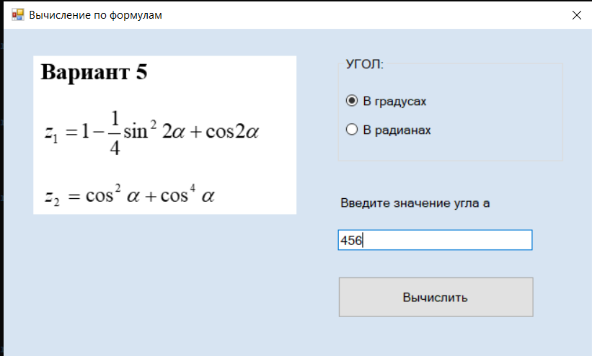

Рисунок 4 – контроль ввода данных

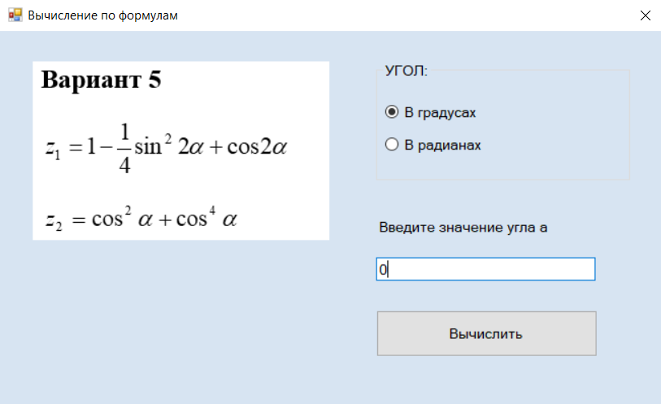

Рисунок 5 – контроль ввода данных

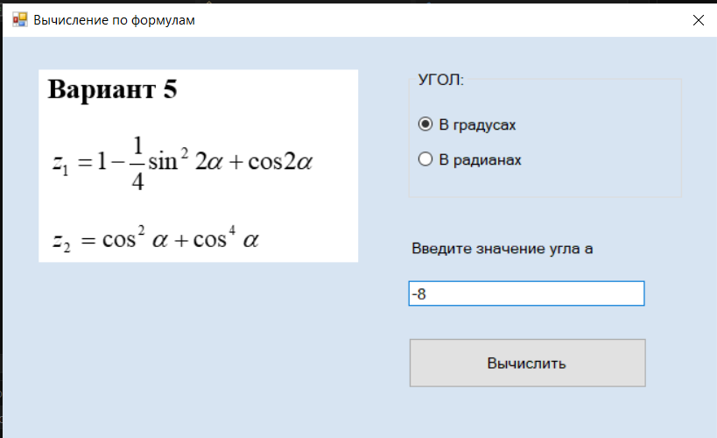

Рисунок 6 – контроль ввода данных

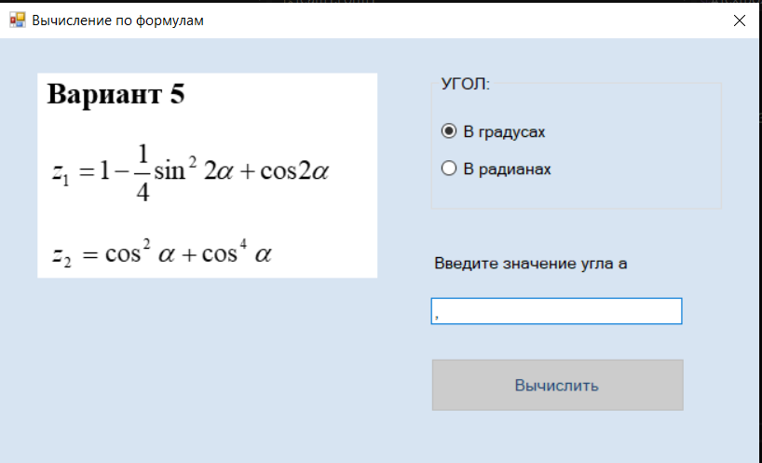

Рисунок 7 – контроль ввода данных

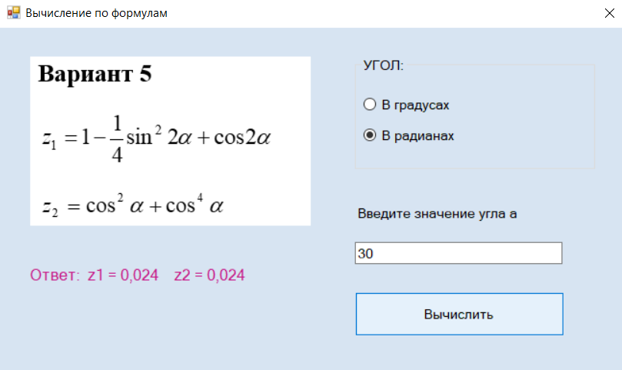

Рисунок 8 – вычисления в радианах

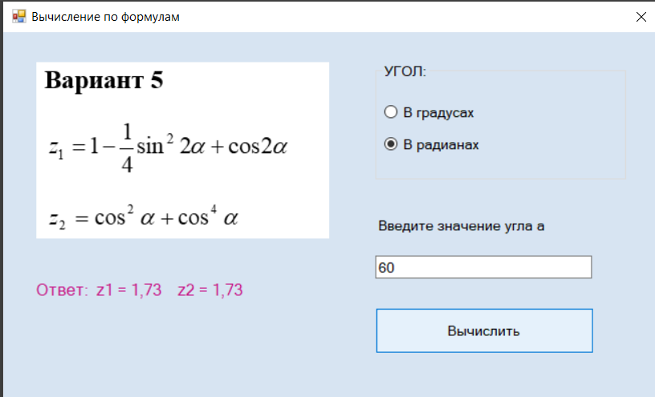

Рисунок 9 – вычисления в радианах

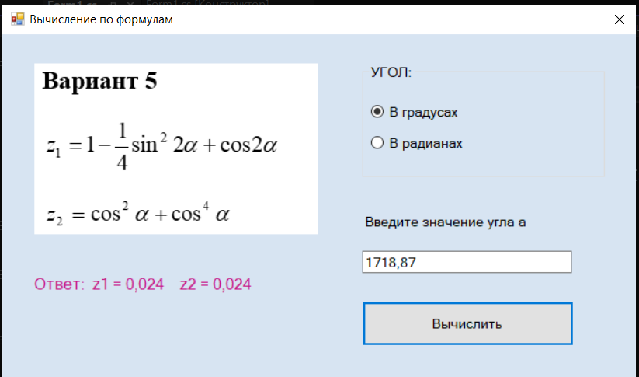

Рисунок 9 – вычисления в градусах

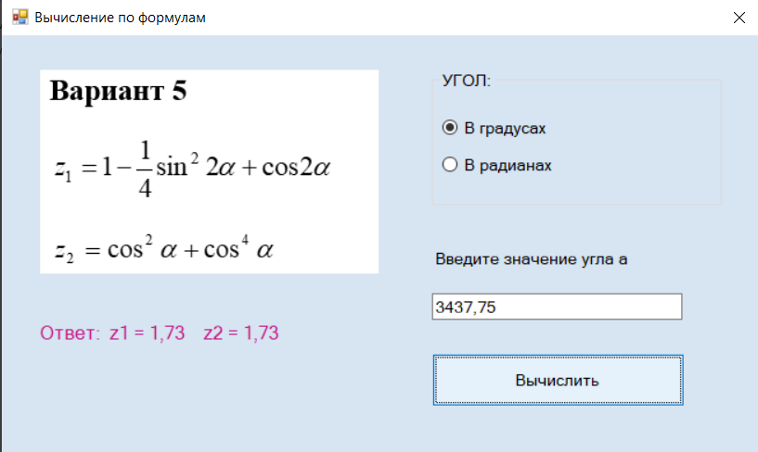

Рисунок 10 – вычисления в градусах

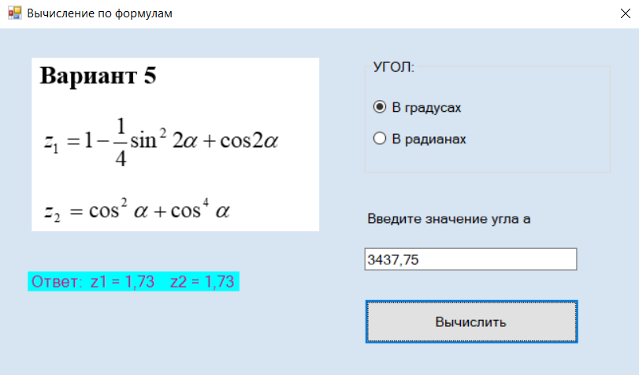

Рисунок 11 – подсветка поля

**Задание 3**

Решение задания 3 представлено на рисунках 12 - 33.

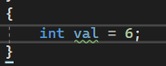

Рисунок 12 - Автоматическое форматирование блока

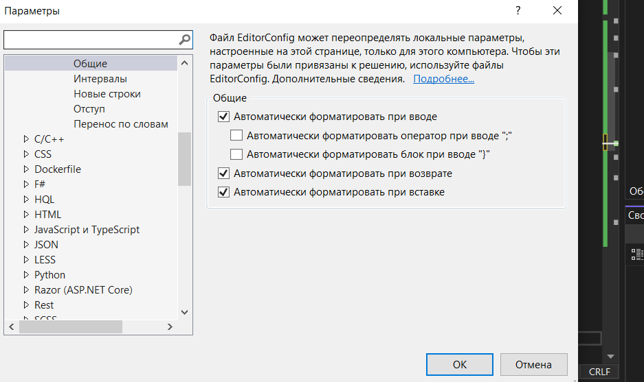

Рисунок 13 - Сброс автоматического форматирования



Рисунок 14 - Ввод кода без автоматического форматирования

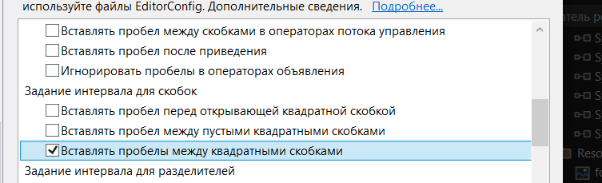

Рисунок 15 - Включение флага во вкладке «интервалы»

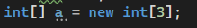

Рисунок 16 - Результат до включения флага



Рисунок 17 - Результат после включения флага

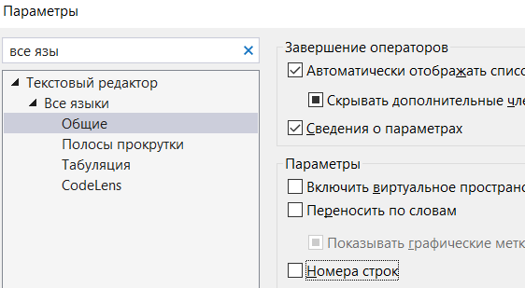

Рисунок 18 - Выключение нумерации строк

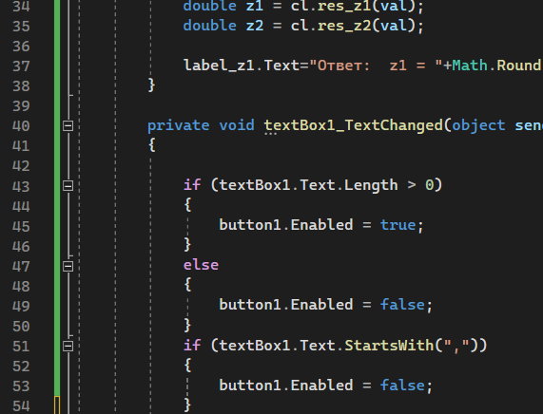

Рисунок 19 - Результат до

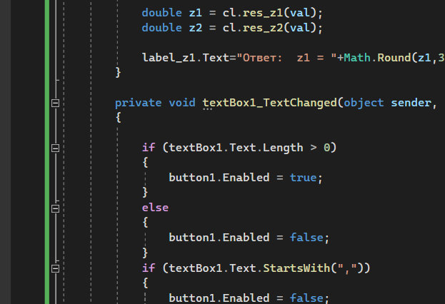

Рисунок 20 - Результат после

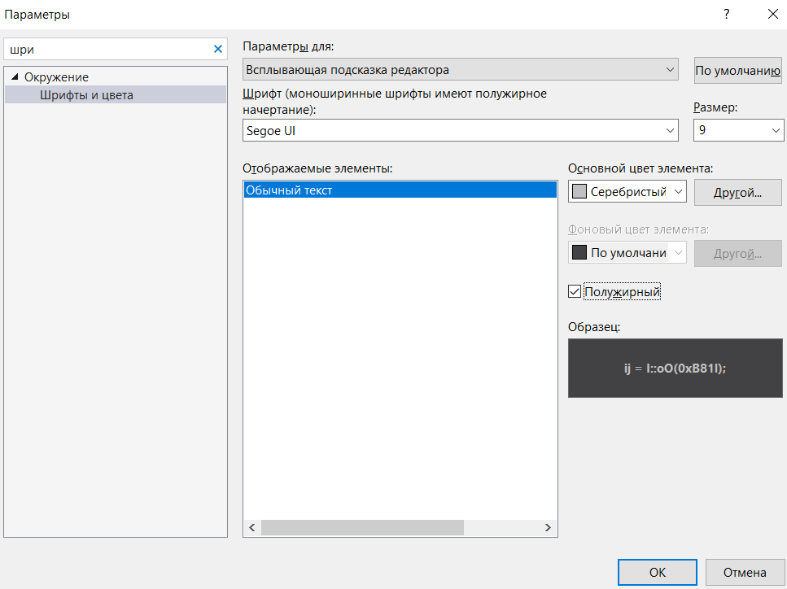

Рисунок 21 - Изменение параметров всплывающей подсказки

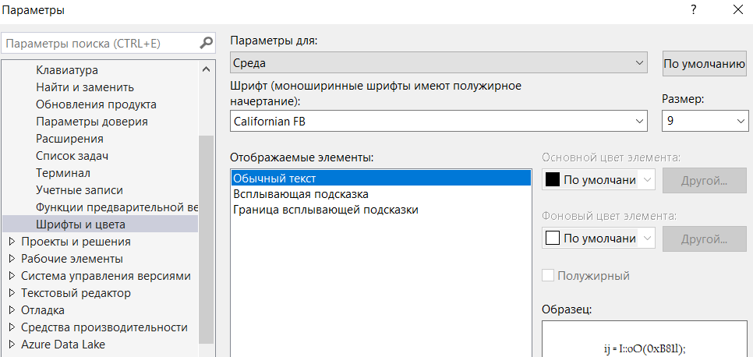

Рисунок 22 - Изменение параметров текста среды

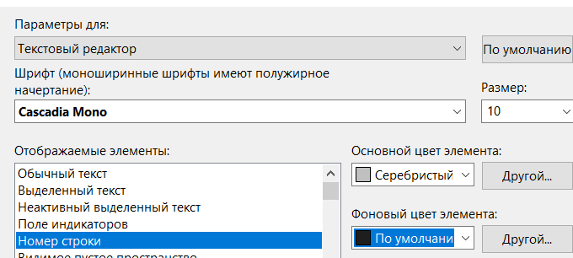

Рисунок 23 - Изменение параметров номеров строки

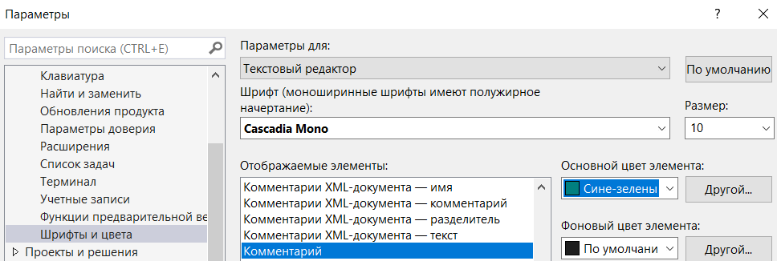

Рисунок 24 - Изменение параметров комментариев строки

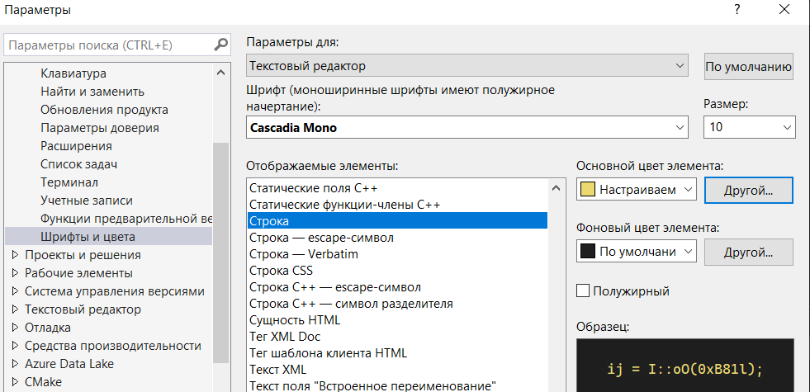

Рисунок 25 - Изменение параметров типа «строка»

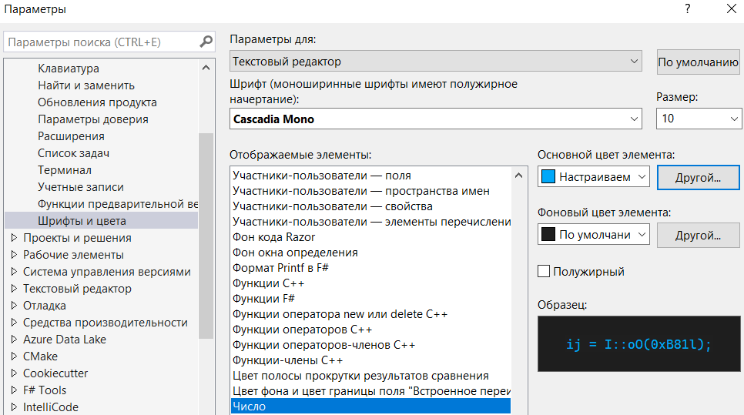

Рисунок 26 - Изменение параметров типа «Число»

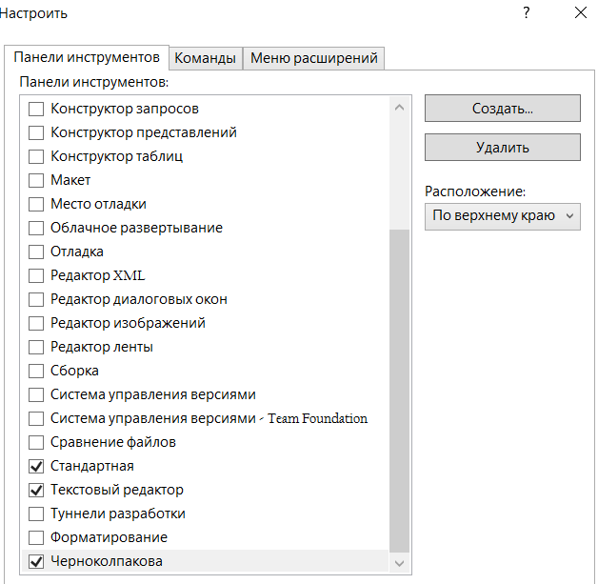

Рисунок 27 - Создание своей панели инструментов

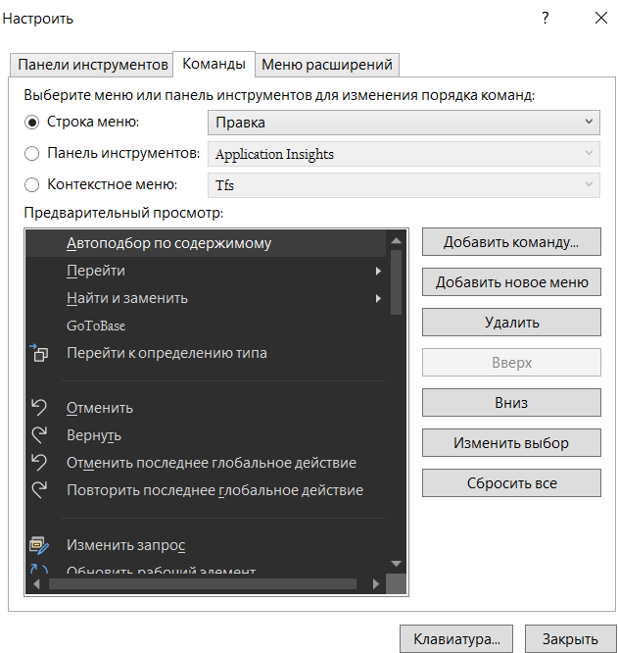

Рисунок 28 - Добавление команд на свою панель инструментов

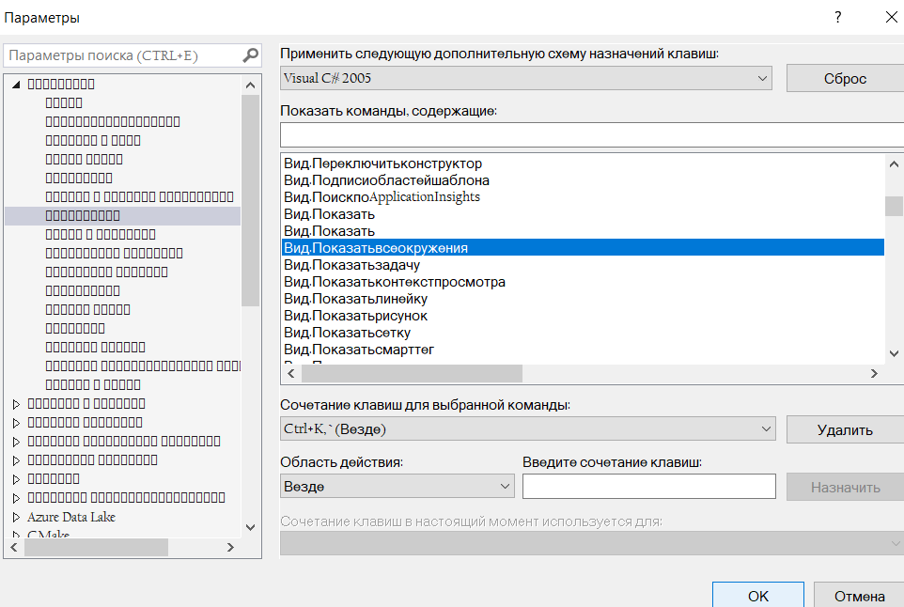

Рисунок 29 - Добавление горячих клавиш на свою панель инструментов

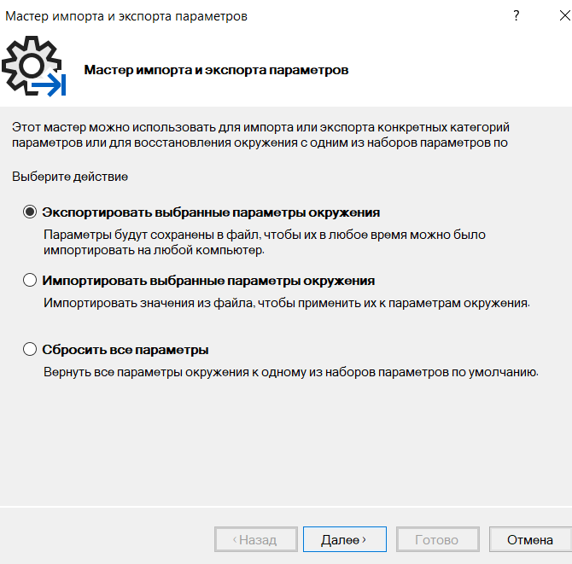

Рисунок 30 - Экспорт настроек параметров среды

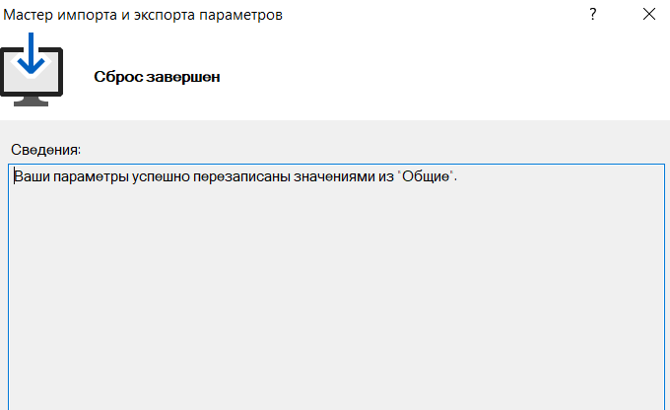

Рисунок 31 - Сброс текущих настроек параметров среды

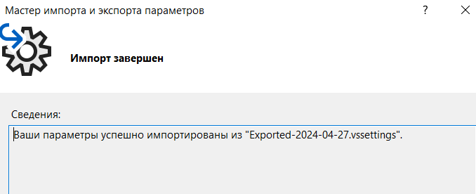

Рисунок 32 - Импорт своих настроек параметров среды

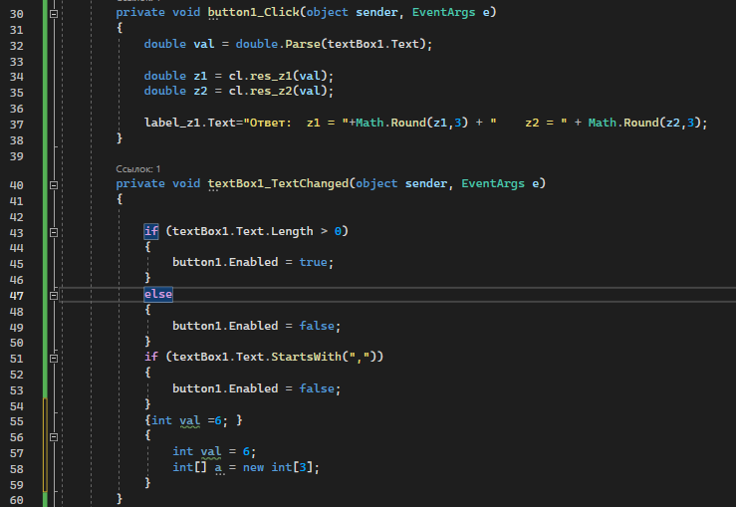

Рисунок 33 - Результат установки своих настроек параметров среды

Тема 2: Вычисление функции с помощью разложения в ряд

**Цель работы:** получить практические навыки разработки проектов для вычисления значения функции при помощи разложения в ряд (ряд Тейлора).

**Задание 1**

Необходимо разработать программу, вычисляющую значение функции с помощью разложения в ряд. Сумма ряда вычисляется при помощи цикла с неизвестным числом повторений, так как требуется найти значение с заданной точностью (точность вводится с клавиатуры).

Сходящийся числовой ряд будет достигать искомого значения при достаточно большом количестве суммируемых членов ряда. При этом вклад последнего слагаемого в сумму будет пренебрежимо малым. Будем считать, что необходимая точность вычислений достигнута, когда относительный вклад последнего слагаемого в сумму по абсолютной величине станет меньше заданной погрешности (условие выхода из цикла накопления суммы). С целью повышения эффективности расчётов следует использовать рекуррентные формулы для выражения очередного члена ряда через предыдущий, чтобы избавиться от вычисления факториалов и больших степеней.

Для проверки полученного результата выведите:

1) значение математической функции, например Math.Sin(x) - левую часть выражения;

2) вычисленную в цикле сумму ряда - правую часть выражения;   
3) количество просуммированных членов ряда.

**Задание 2. Сервисные функции программы**

Добавьте проверку:

* правильности ввода данных при нажатии клавиш в поля редактирования (используйте обработку события KeyPress);
* диапазона вводимых данных;
* контроль пустых полей ввода (заблокируйте кнопку «Вычислить», пока не будут введены все данные).

**Вариант 5**

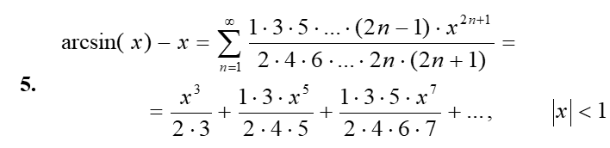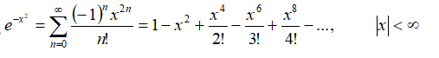

**Выполнение задания**

1. **Математическая модель**

**Дано:**

x ϵ R, eps ϵ R(*x* – аргумент, *eps* - допустимая погрешность).

**Найти:**

Result, sum ϵ [-1;1]

$n∈N$– количество членов ряда

**Связь:**

(1) Result = arcsin(x)-x;

(2) sum = $S_{n}=\sum_{k=1}^{n}{a_{k}}$, где

(3) $a_{k}=\frac{{\left(2k-1\right)‼}^{}*x^{2k+1}}{2k‼*(2k+1)}, k=1,…, n$;

(4) n: || ≤ eps∙||.

Вместо формул (2) и (3) используем рекуррентные формулы (2*) –(5*)

(2) (2*) $S_{k}=\left\{\begin{aligned}&x, k=1; \\ &S_{k-1}+a_{k}, k=1,2,…,n.\end{aligned}\right.$

(3) (3*) $a_{k}=\frac{b_{k}}{2k+1}$, где

(5) $b_{k}=\left(2k-1\right)!*x^{2k+1}$;

(5)  (5*) $b_{k}=\left\{\begin{aligned}x, k=0; \\ \frac{x^{2}(2k-1)}{2k}*b_{k-1, } k=1,2,…,n\end{aligned}\right.$.

**ОДЗ**:

1. ≤*x* <1, 0 < *eps* < 1
2. **Проектирование пользовательского интерфейса**

Внешний вид проекта представлен на рисунке 1, значения измененных свойств компонентов представлены в таблице 1.

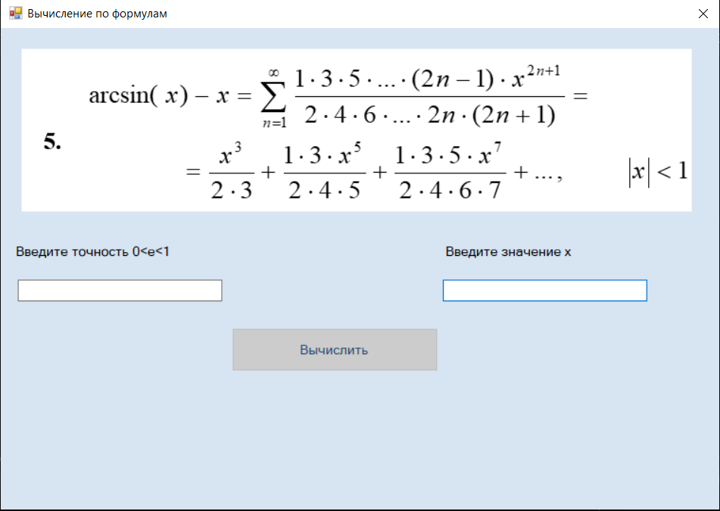

label2

textBox2

label1

textBox1

button1

label_res

Form1

pictureBox1

Рисунок 34 – вид приложения

1. **Свойства компонентов формы**

Значения свойств, установленные на этапе конструирования интерфейса:

*Таблица 3. - Свойства компонентов*

|  |  |  |
| --- | --- | --- |
| **Название компонента** | **Свойства** | **Значения** |
| form1 | Text | «Вычисление по формулам» |
| BackColor | GradientInactiveCaption |
| Font | Гарнитура: Microsoft Sans Serif |
| Размер: 10,2 |
| Начертание: обычный |
| label1 | Text | «Введите значение x» |
| label_res | Text | «» |
| Font | Размер: 12 |
| FontColor | Brown |
| button1 | Text | «Вычислить» |
| Enabled | False |
| pictureBox1 | Image | team1.Properties.Resources.form |
| SizeMode | AutoSize |
| label2 | Text | «Введите точность 0<e<1» |

1. **Сценарий использования программы**
   1. Ввод x и eps в полях ввода.
   2. Нажать на кнопку Вычислить.
   3. Вычисление значений, result, sum и n - количество элементов, необходимых для вычисления значения sum.
   4. Возможность вернуться к пунктам 4.1 и/или 4.2.
   5. Завершение работы программы.
2. **Код программы**

**Код модуля Form1.cs:**

using ClassLibrary1;

using System;

using System.Drawing;

using System.Linq;

using System.Windows.Forms;

namespace team1

{

public partial class Form1 : Form

{

Class1 cl;

public Form1()

{

InitializeComponent();

button1.Enabled = false;

cl = new Class1();

}

private void button1_Click(object sender, EventArgs e)

{

double z1;

double z2;

try

{

if (double.Parse(textBox1.Text) < 1&& double.Parse(textBox2.Text)>0 && double.Parse(textBox2.Text) < 1)

{

double x = double.Parse(textBox1.Text);

double eps = double.Parse(textBox2.Text);

z1 = cl.calculate(x, eps);

z2 = cl.calculate_arcsin(x, eps);

label_res.Text = string.Format("Ответ:\r\n Сумма ряда = {0} \r\n arcsin(x)-x = {1}\r\n Количество членов ряда {2}", z1, z2, cl.n);

}

else

{

textBox1.Text = null;

textBox2.Text = null;

label_res.Text = "Выход за диапазон допустимых значений!";

return;

}

}

catch (Exception ex)

{

MessageBox.Show(ex.Message);

}

}

private void textBox1_TextChanged(object sender, EventArgs e)

{

if (textBox1.Text.Length > 0)

{

button1.Enabled = true;

}

else

{

button1.Enabled = false;

}

if (textBox2.Text.Length > 0)

{

button1.Enabled = true;

}

else

{

button1.Enabled = false;

}

if (textBox1.Text.StartsWith(","))

{

button1.Enabled = false;

}

if (textBox1.Text == "-")

{

button1.Enabled = false;

}

}

private void textBox1_KeyPress(object sender, KeyPressEventArgs e)

{

bool hasComm = (sender as TextBox).Text.Contains(',');

bool hasMin = (sender as TextBox).Text.Contains('-');

if ((e.KeyChar == ',' && hasComm) || (e.KeyChar == '-' && hasMin))

{

e.Handled = true;

}

if (!char.IsControl(e.KeyChar) && !char.IsDigit(e.KeyChar) && (e.KeyChar != ',') && (e.KeyChar != '-'))

{

e.Handled = true;

}

if ((e.KeyChar == ',' && hasComm) || (e.KeyChar == '-' && hasMin))

{

e.Handled = true;

}

if (e.KeyChar == '-' && hasComm)

{

e.Handled = true;

}

if (e.KeyChar == ',' && hasMin&&textBox1.Text.Length>2)

{

e.Handled = true;

}

}

private void textBox2_TextChanged(object sender, EventArgs e)

{

if (textBox2.Text.Length > 0)

{

button1.Enabled = true;

}

else

{

button1.Enabled = false;

}

if (textBox1.Text.Length > 0)

{

button1.Enabled = true;

}

else

{

button1.Enabled = false;

}

if (textBox2.Text.StartsWith(","))

{

button1.Enabled = false;

}

if (textBox2.Text=="-")

{

button1.Enabled = false;

}

}

private void textBox2_KeyPress(object sender, KeyPressEventArgs e)

{

if (!char.IsControl(e.KeyChar) && !char.IsDigit(e.KeyChar) && (e.KeyChar != ',') && (e.KeyChar != '-'))

{

e.Handled = true;

}

bool hasComm = (sender as TextBox).Text.Contains(',');

bool hasMin = (sender as TextBox).Text.Contains('-');

if ((e.KeyChar == ',' && hasComm) || (e.KeyChar == '-' && hasMin))

{

e.Handled = true;

}

if (!char.IsControl(e.KeyChar) && !char.IsDigit(e.KeyChar) && (e.KeyChar != ',') && (e.KeyChar != '-'))

{

e.Handled = true;

}

if (e.KeyChar == '-')

{

e.Handled = true;

}

}

private void label_res_MouseEnter(object sender, EventArgs e)

{

label_res.BackColor = Color.Aqua;

}

private void label_res_MouseLeave(object sender, EventArgs e)

{

label_res.BackColor = SystemColors.GradientInactiveCaption;

}

}

}

**Код модуля ClassLibrary1.dll:**

using System;

namespace ClassLibrary1

{

public class Class1

{

public Class1() { }

public int n;

public double calculate(double x, double epsilon)

{

try

{

double term = x;

double b = x;

double result =0;

double par = x * x / 2;

n = 1;

while (Math.Abs(term) >epsilon* Math.Abs(result))

{

b* = par* (2 * n - 1) / n;

term = b/(2*n+1);

result += term;

n++;

}

return result;

}

catch (Exception e)

{

throw new Exception(e.ToString());

}

}

public double calculate_arcsin(double x, double epsilon)

{

double result = 0;

result = Math.Asin(x) - x;

return result ;

}

}

}

1. **Схемы основных подпрограмм**



Рисунок 35 - Обработка ввода textBox_KeyPress

x < 1&& eps>0

&& eps < 1

double x = double.Parse(textBox1.Text);

double eps = double.Parse(textBox2.Text);

да

нет

Вывод(ln, sum, n_count)

Z1 = calculate(x,eps)

Z2 = calculate_arcsin(x,eps)

Начало

Конец

Вывод(“Выход за диапазон допустимых значений”)

Рисунок 36 - Метод button1_Click

Math.Abs(term) >epsilon* Math.Abs(result)

Ввод x, epsilon

double term = x; double b = x; double result = 0; double par = x * x / 2; n = 1;

да

нет

Вывод(result)

Начало

Конец

b = par* (2 * n - 1) / n; term *= b/(2*n+1);

result += term;

n++

да

Рисунок 37 - Метод calculate

Ввод x, epsilon

double result = 0;

Вывод(result)

Начало

Конец

result = Math.Asin(x) - x;

Рисунок 38 - Метод calculate_arcsin

1. **Протокол испытаний**

*Таблица 4 -* Протокол испытаний

|  |  |  |  |
| --- | --- | --- | --- |
| **Проверяемые требования** | **Сообщения программы и вводимые значения** | **Ожидаемые результаты** | **Фактические результаты** |
| Способность ввода данных | e = 0,0001; x = -0,3 | Числа вводятся в текстовое поле | Такие же, как ожидаемые результаты  (См. Рис. 39) |
| Способность контроля вводимых данных | e = fdf; x = 3ld | e =””  x = “3” | Такие же, как ожидаемые результаты  (См. Рис. 40) |
| Способность программы обеспечить контроль вводимых данных. | e = 0; x = 0,3- | e = 0  x = 0,3 | Соответствуют ожиданиям.  (См. Рис. 41) |
| Способность контроля непереводимых полей ввода | Оставить поле ввода пустым или с знаками ‘-‘ и ‘,’ (без чисел) | Кнопка для решения заблокирована | Такие же, как ожидаемые результаты  (См. Рис.42) |
| Способность контроля недопустимых значений e и x | Входные данные: e = 6; x = 56; | Оповещение о вводе некорректных данных | Такие же, как ожидаемые результаты  (См.Рис.43) |
| Проверить способность программы вычислять значения ln(x+1) по рекурсивной формуле | Ввод значений e и x и нажатие кнопки «Вычислить»  Входные данные 1: e = 0,00001; x = 0,1  Входные данные 2: e = 0,0001; x = 0,2 | Результат 1: arcsin(x)-x=0,00016742 Сумма = 0,0001669  Результат 2: arcsin(x)-x=0,001357920 Сумма = 0,001341371 | Такие же, как ожидаемые результаты  (См.Рис. 44 – 45) |

1. **Тестирование проекта:**

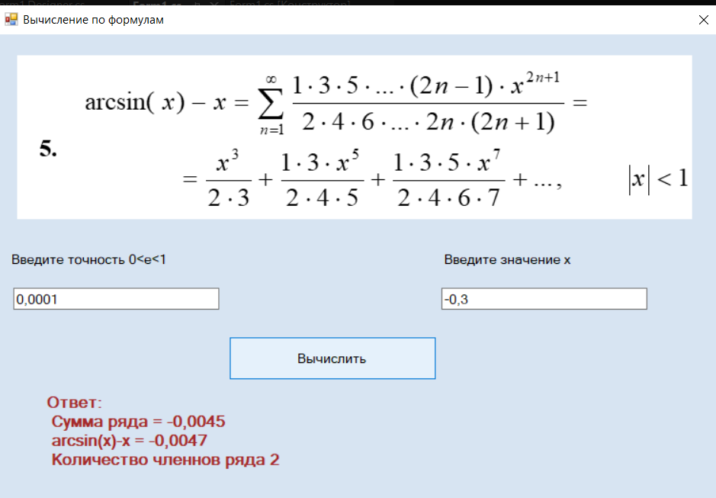

Рисунок 39 – контроль ввода данных

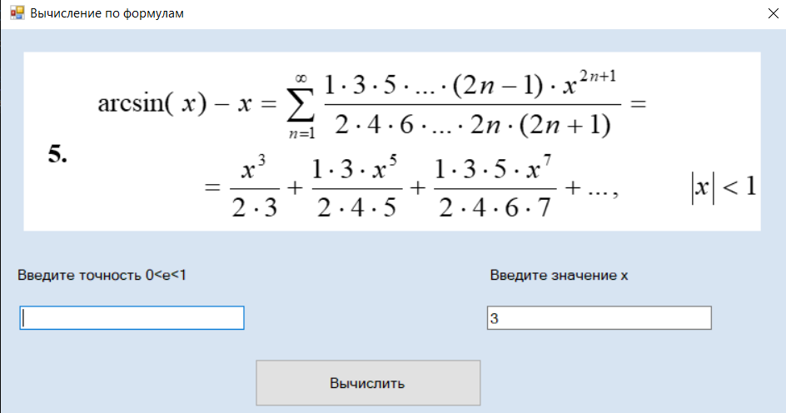

Рисунок 40 – контроль ввода данных

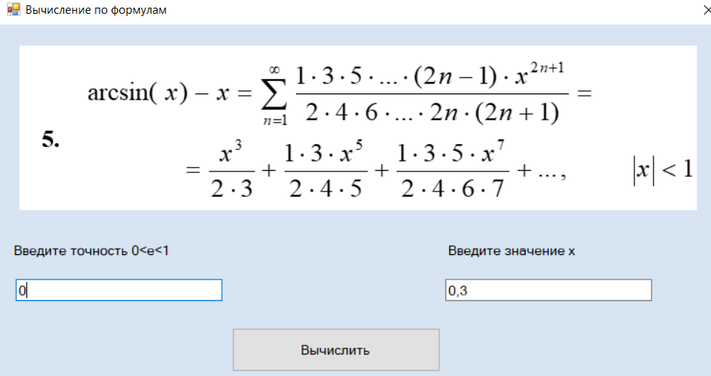

Рисунок 41 – контроль ввода данных

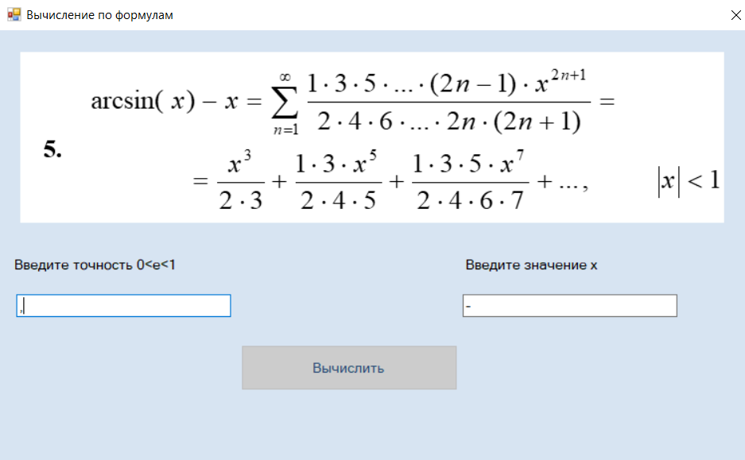

Рисунок 42 – контроль ввода данных

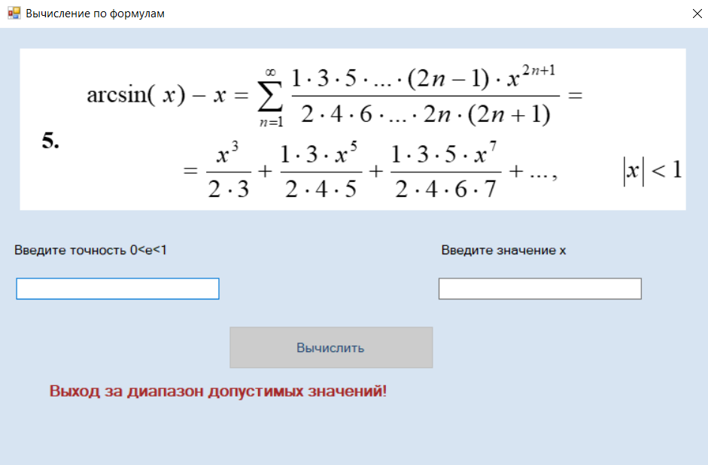

Рисунок 43 – контроль ввода данных

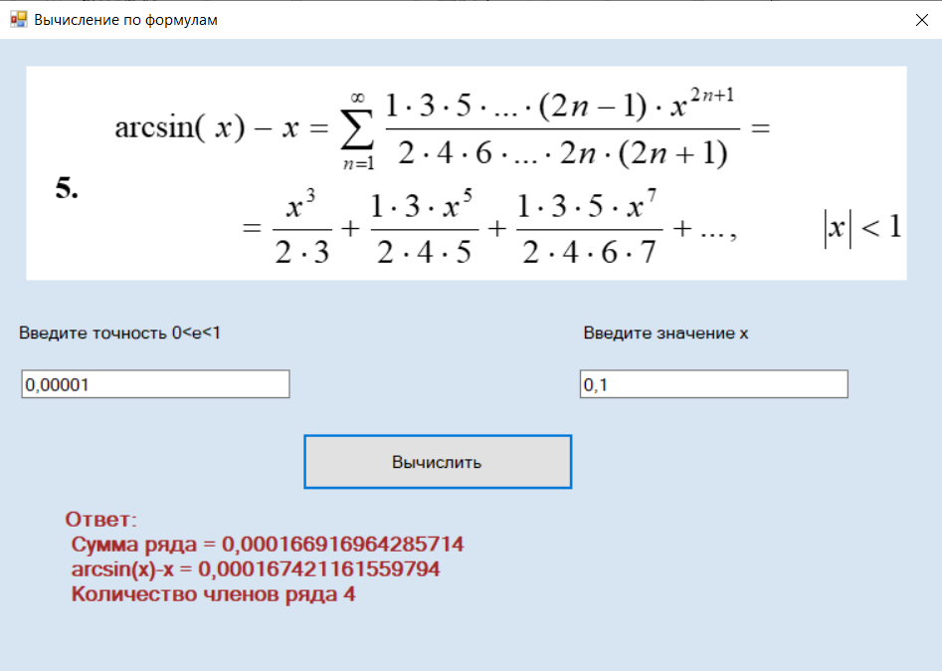

Рисунок 44 – вычисления

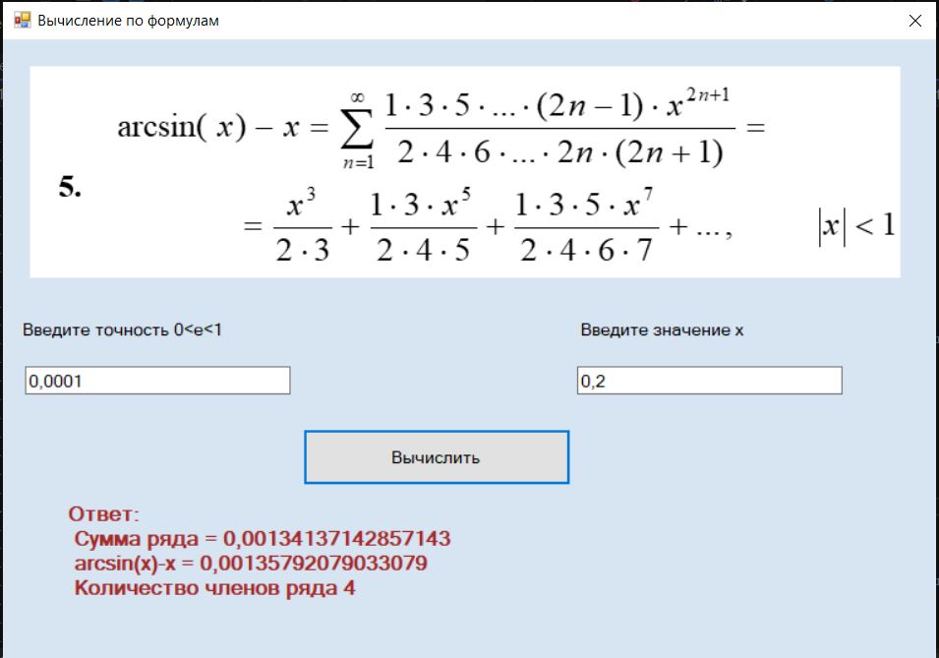

Рисунок 45 – вычисления

**Задание 3.** **Работа с отладчиком**

Выполнение задания 3 представлено на рисунках 46 - 55

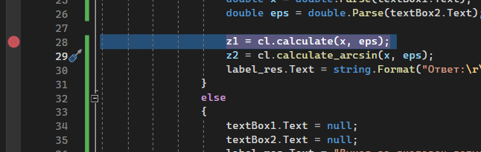

Рисунок 46 - Постановка точки останова

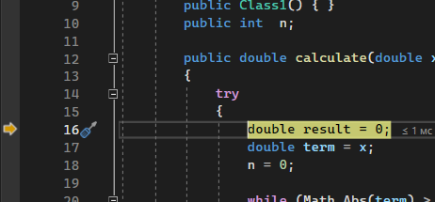

Рисунок 47 -Пошаговая отладка

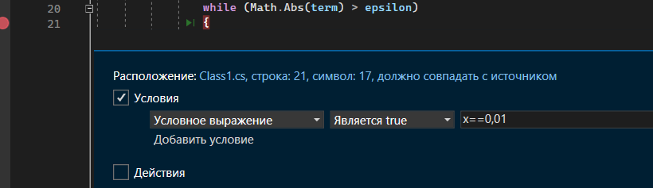

Рисунок 48 - Точка останова с условием

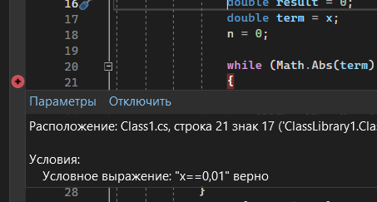

Рисунок 49 - Отработанная точка останова с условием

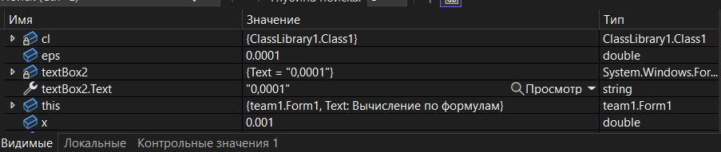

Рисунок 50 - Окно «Видимые» значения переменных

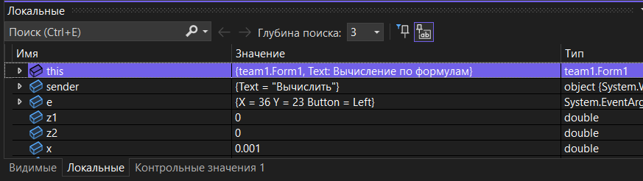

Рисунок 51 - Окно «Локальные» значения переменных

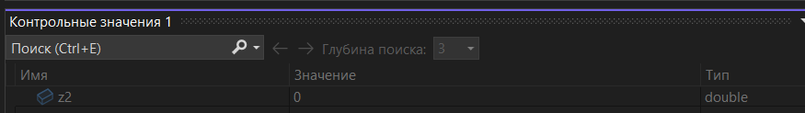

Рисунок 52 - Работа окна «Контрольные значения»

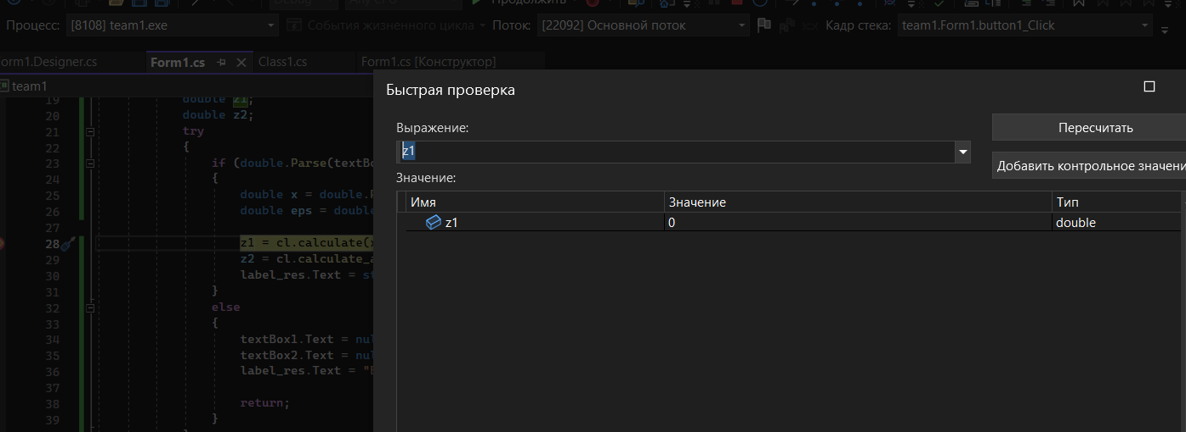

Рисунок 53 - Работа окна «Быстрая проверка»

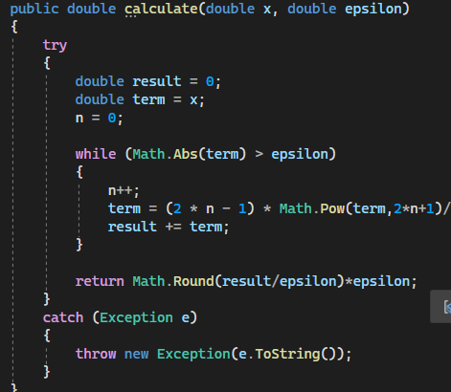

Рисунок 54 - Добавление в код обработчика исключений

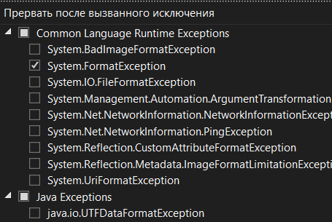

Рисунок 54 - Настройка отладчика при срабатывании исключения

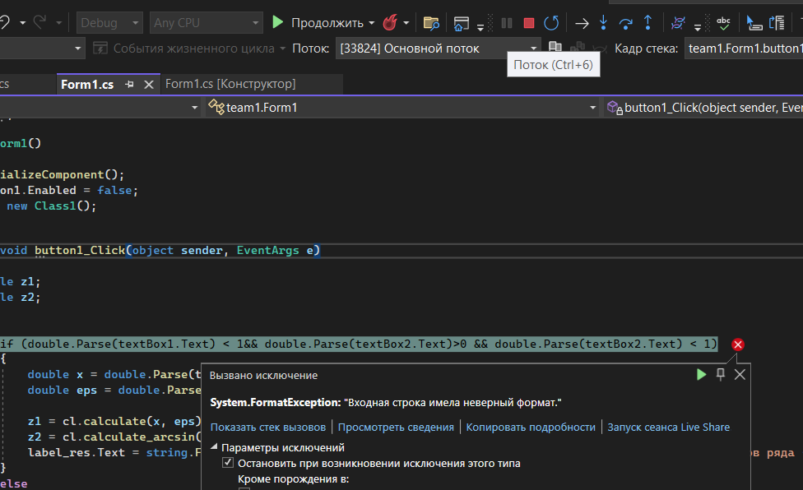

Рисунок 55 - Результат настройки

Тема 3: Использование подпрограмм для обработки   
простых типов данных

**Цель работы:** Получить практические навыки разработки и использования подпрограмм для обработки простых типов данных.

**Задание 1 Создание дополнительного класса и разработка подпрограмм (методов) класса**

Подпрограммы расположить в отдельном файле (модуле).

Методы класса должны иметь уровень доступа **public**.

Подпрограммы должны получать исходные данные через параметры (для динамических методов – через экземпляр класса), вычислять результат и передавать его в место вызова (именно передавать, а не выводить на экран!).

Метод с результатом передает одно вычисленное значение (результат) через оператор **return**. Методы могут передавать и несколько результатов через параметры-переменные.

**Задание 2. Тестирование подпрограмм с помощью тест-кейсов**

Добавьте проверку:

* Для созданного модуля создать проект **UnitTestsProject**.
* Создать 2 функции тестирования.
* Запустить тесты и продемонстрировать успешное и неуспешное тестирование.

**Задание 3. Создание пользовательского интерфейса (модуля формы)**

Необходимо настроить внешний вид и поведение компонентов формы и создать методы обработки событий. Модуль формы должен содержать код, который продемонстрирует вызов методов из дополнительного класса по вашему заданию.

**Вариант 5.**

1. Разработать подпрограммы для нахождения наибольшего общего делителя двух натуральных чисел и наименьшего общего кратного.
2. Используя созданные подпрограммы, определить общий делитель или общее кратное (по выбору пользователя) для двух натуральных чисел..

**Выполнение задания**

1. **Разработка подпрограмм**
   1. **Разработка подпрограммы Class**
      1. **Математическая модель**

**Дано:** два натуральных числа - a и b

**ОДЗ:** дополнительных ограничений нет

* + 1. **Прототип**

/// <param name="a">Первое число</param>

/// <param name="b">Второе число</param>

/// <returns> Возвращает оба числа и хранит их для дальнейшего использования</returns>

* + 1. **Код подпрограммы** **Class**

namespace team_3

{

public class Class

{

protected int a;

protected int b;

public Class()

{

}

public Class(int A, int B)

{

a = A;

b = B;

}

public Class(Class cl)

{

a = cl.a;

b = cl.b;

}

}

}

* 1. **Разработка подпрограммы Class_nod (от класса Class)**
     1. **Математическая модель**

**Дано:** два натуральных числа - a и b

**Найти:** nod – натуральное число

**Связь:** см. Рис. 56

**ОДЗ:** дополнительных ограничений нет

* + 1. **Прототип**

/// <param name="a">Первое число</param>

/// <param name="b">Второе число</param>

/// <returns> Возвращает наибольший общий делитель</returns>

public int calculate_nod()

* + 1. **Код подпрограммы** **Class_nod**

namespace team_3

{

public class Class_nod : Class

{

public Class_nod(int num1, int num2) : base(num1, num2)

{

}

public int calculate_nod()

{

int x = a;

int y = b;

while (y != 0)

{

int temp = y;

y = x % y;

x = temp;

}

return x;

}

}

}

* + 1. **Алгоритм** **Class_nod**

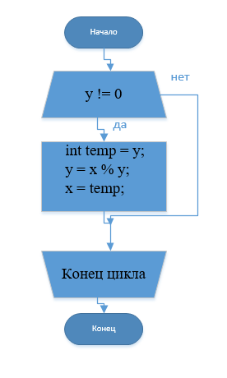

Рисунок 56 – алгоритм

* 1. **Разработка подпрограммы Class_nok (от класса Class_nod)**
     1. **Математическая модель**

**Дано:** два натуральных числа - a и b

**Найти:** nok – натуральное число

**Связь:** см. Рис. 57

**ОДЗ:** дополнительных ограничений нет

* + 1. **Прототип**

/// <param name="a">Первое число</param>

/// <param name="b">Второе число</param>

/// <returns> Возвращает наименьшее общее кратное </returns>

public int calculate_nok()

* + 1. **Код подпрограммы** **Class_nok**

namespace team_3

{

public class Class_nok : Class_nod

{

public Class_nok (int x, int y):base(x, y)

{

}

public int calculate_nok()

{

int gcd = calculate_nod();

return (a * b) / gcd;

}

}

}

* + 1. **Алгоритм** **Class_nok**

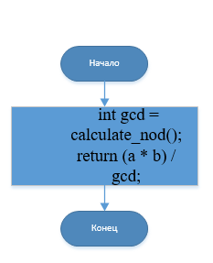

Рисунок 57 - алгоритм

1. **Тестирование подпрограмм с помощью тест-кейсов**

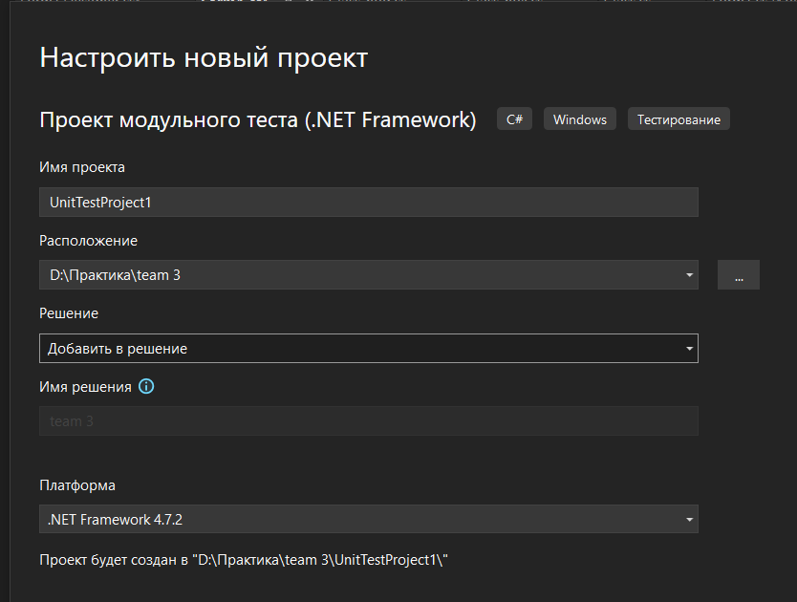

Рисунок 58 - Создание проекта теста

* 1. **Код модуля для тестов**

using Microsoft.VisualStudio.TestTools.UnitTesting;

using team_3;

namespace UnitTestProject1

{

[TestClass]

public class UnitTest1

{

[TestMethod]

public void TestMethod_nok()

{

// исходные данные для теста

int first = 12;

int second = 18;

// ожидаемый результат

int experted = 36;

Class_nok nk = new Class_nok(first, second);

//вызов тестируемой функции

int actual = nk.calculate_nok();

// сравнение результатов

Assert.AreEqual(experted, actual, 0.0, "Ожидаемый результат не получен!");

}

[TestMethod]

public void TestMethod_nod()

{

// исходные данные для теста

int first = 12;

int second = 18;

// ожидаемый результат

int experted = 6;

Class_nod nd = new Class_nod(first, second);

//вызов тестируемой функции

int actual = nd.calculate_nod();

// сравнение результатов

Assert.AreEqual(experted, actual, 0.0, "Ожидаемый результат не получен!");

}

}

}

* 1. **Результаты тестов**

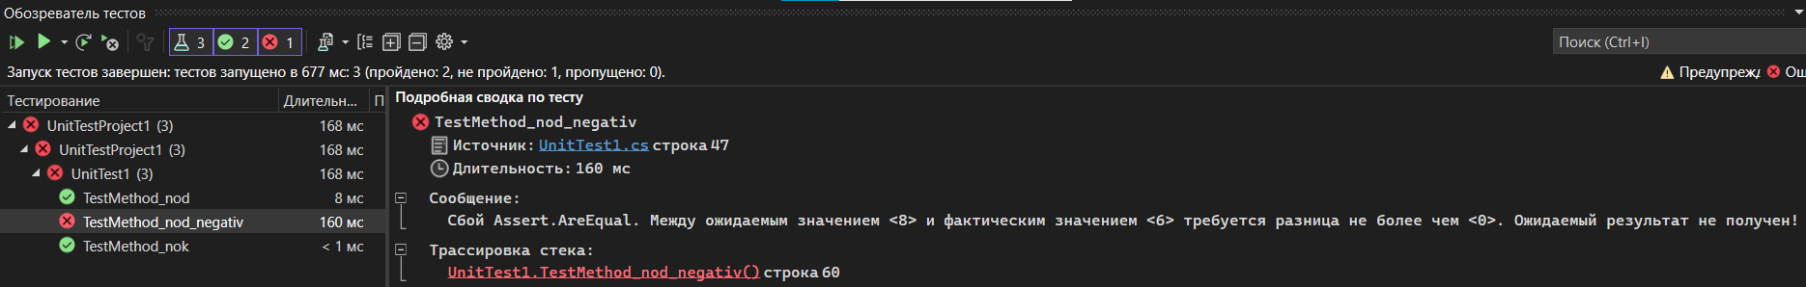

Рисунок 59 - Работа тестов подпрограммы

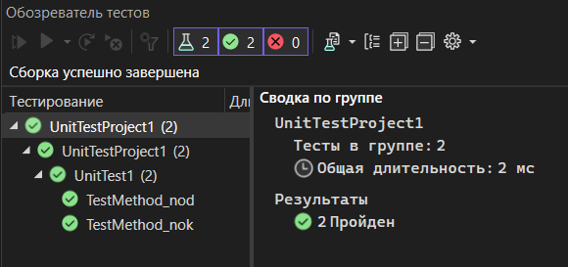

Рисунок 60 - Пройденные тесты подпрограмм

1. **Создание пользовательского интерфейса**
   1. **Проектирование пользовательского интерфейса**

Внешний вид проекта представлен на рис. 61, значения измененных свойств компонентов представлены в таблице 4.

radioButton2

radioButton1

numericUpDown2

numericUpDown1

groupBox1

Form1

button1

label1

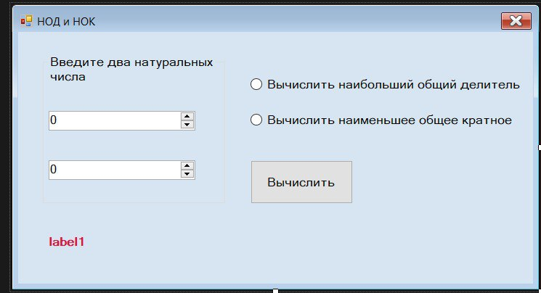

Рисунок 61 – вид приложения

* 1. **Свойства компонентов формы**

*Таблица 5.* Значения свойств, установленные на этапе конструирования интерфейса

|  |  |  |
| --- | --- | --- |
| **Название компонента** | **Свойства** | **Значения** |
| form1 | Text | «Вычисление по формулам» |
| BackColor | GradientInactiveCaption |
| Font | Гарнитура: Microsoft Sans Serif |
| Размер: 10,2 |
| Начертание: обычный |
| label1 | Text | «» |
| Font | Размер: 12 |
| FontColor | Crimson |
| button1 | Text | «Вычислить» |
| Enabled | False |

* 1. **Сценарий использования программы**
     1. Ввод двух натуральных чисел
     2. Выбор вычисления НОК или НОД
     3. Вычисления выводятся на экран
     4. Возможность вернуться к пунктам 1.1.1, 1.1.2.
     5. Завершение работы программы.
  2. **Код модуля Form1.cs**

using System;

using System.Windows.Forms;

namespace team_3

{

public partial class Form1 : Form

{

int res;

public Form1()

{

InitializeComponent();

radioButton1.Checked = false;

radioButton2.Checked = false;

label1.Text = null;

}

private void radioButton1_CheckedChanged(object sender, EventArgs e)

{

Class_nod nod = new Class_nod(((int)numericUpDown1.Value), ((int)numericUpDown2.Value));

res = nod.calculate_nod();

label1.Text = res.ToString();

label1.Text = string.Format("НОД:{0}", res);

}

private void radioButton2_CheckedChanged(object sender, EventArgs e)

{

Class_nok nok = new Class_nok(((int)numericUpDown1.Value), ((int)numericUpDown2.Value));

res = nok.calculate_nok();

label1.Text = res.ToString();

label1.Text = string.Format("НОК:{0}", res);

}

private void numericUpDown1_ValueChanged(object sender, EventArgs e)

{

if (radioButton1.Checked)

{

Class_nod nod = new Class_nod(((int)numericUpDown1.Value), ((int)numericUpDown2.Value));

res = nod.calculate_nod();

label1.Text = res.ToString();

label1.Text = string.Format("НОД:{0}", res);

}

else if (radioButton2.Checked) {

Class_nok nok = new Class_nok(((int)numericUpDown1.Value), ((int)numericUpDown2.Value));

res = nok.calculate_nok();

label1.Text = res.ToString();

label1.Text = string.Format("НОК:{0}", res);

}

}

private void numericUpDown2_ValueChanged(object sender, EventArgs e)

{

if (radioButton1.Checked)

{

Class_nod nod = new Class_nod(((int)numericUpDown1.Value), ((int)numericUpDown2.Value));

res = nod.calculate_nod();

label1.Text = res.ToString();

label1.Text = string.Format("НОД:{0}", res);

}

else if (radioButton2.Checked)

{

Class_nok nok = new Class_nok(((int)numericUpDown1.Value), ((int)numericUpDown2.Value));

res = nok.calculate_nok();

label1.Text = res.ToString();

label1.Text = string.Format("НОК:{0}", res);

}

}

}

}

**3.3. Протокол испытаний:**

*Таблица 6 -* Протокол испытаний

|  |  |  |  |
| --- | --- | --- | --- |
| **Проверяемые требования** | **Вариант входных данных** | **Ожидаемые результаты** | **Фактические результаты** |
| Способность контроля недопустимых значений в поля ввода | Входные данные 1  a b  Входные данные 2  76b 1  Входные данные 3  1,4 1 | Выходные данные 1  Null null  Выходные данные 2  76 1  Выходные данные 3  14 1 | Соответствуют ожидаемым результатам  (См. Рисунки 62 - 64) |
| Проверить способность программы вычислять наибольший общий делитель | Входные данные 1  25 5  Входные данные 2  455 56  Входные данные 3  5734 26 | Результат 1 5  Результат 2  7  Результат 3  2 | Соответствуют ожидаемым результатам  (См. Рисунки 65- 67) |
| Проверить способность программы вычислять наименьшее общее кратное | Входные данные 1  45 26  Входные данные 2  85 4  Входные данные 3  78 3 | Результат 1 1170  Результат 2  340  Результат 3  3 | Соответствуют ожидаемым результатам  (См. Рисунки 68-70) |

* 1. **Результаты тестирования проекта:**

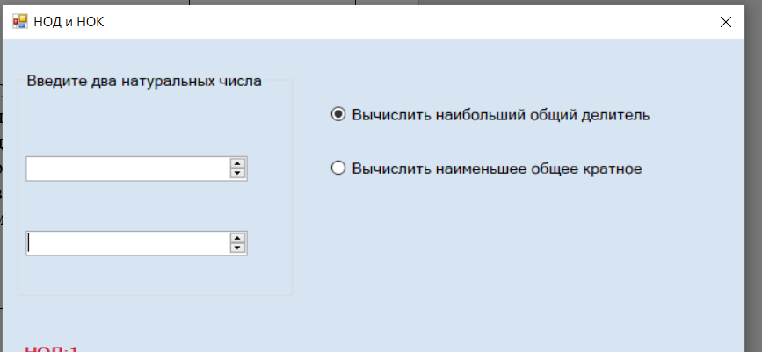

Рисунок 62 – контроль ввода данных

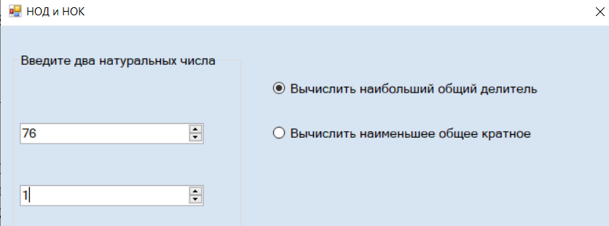

Рисунок 63 – контроль ввода данных

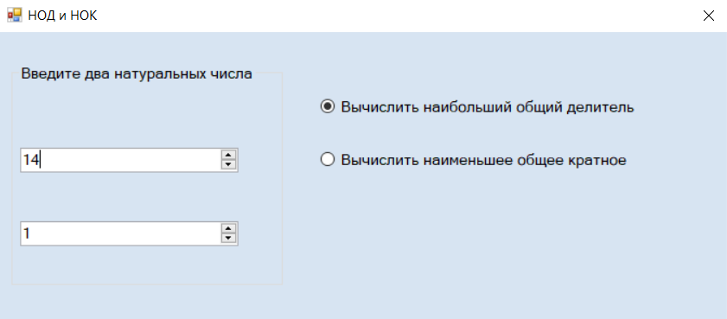

Рисунок 64 – контроль ввода данных

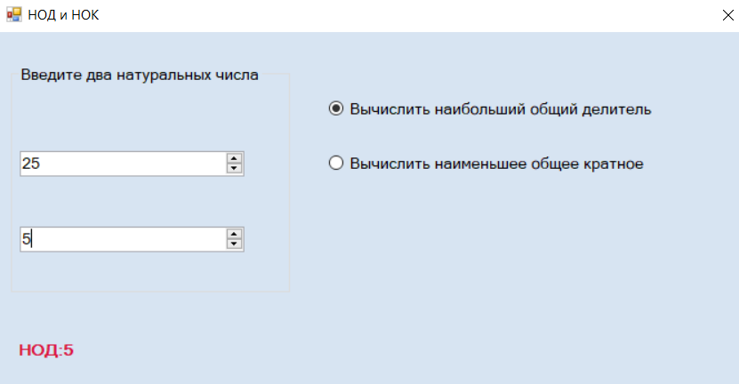

Рисунок 65– вычисления

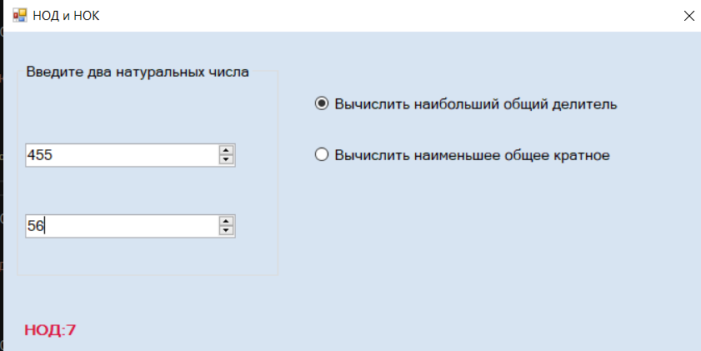

Рисунок 66– вычисления

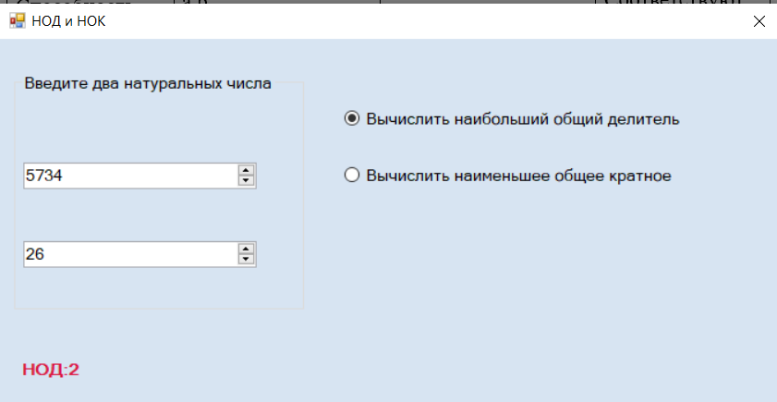

Рисунок 67– вычисления

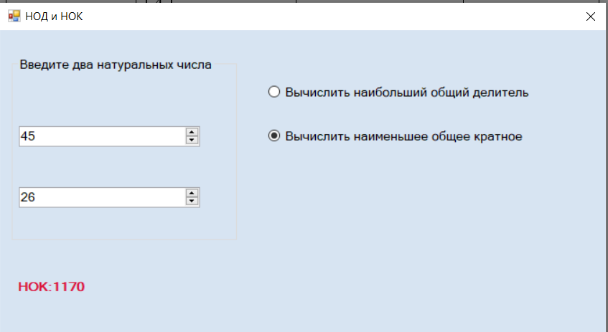

Рисунок 68– вычисления

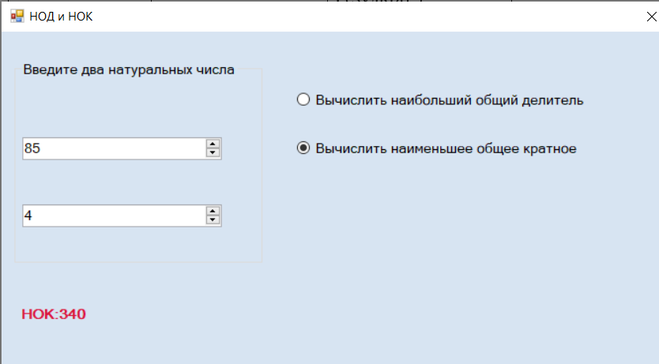

Рисунок 69– вычисления

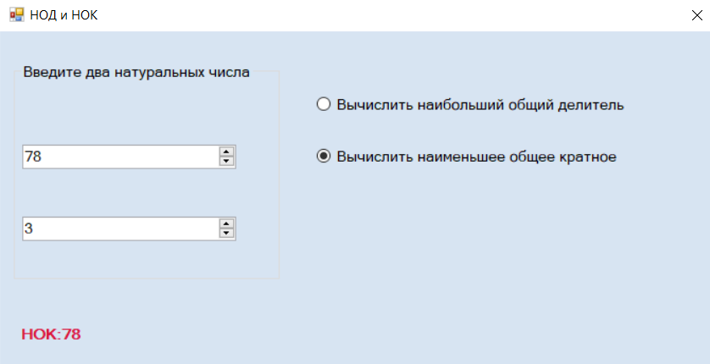

Рисунок 70 – вычисления

Тема 4: Работа с графикой

**Цель работы:** Получить практические навыки разработки и использования подпрограмм для обработки простых типов данных.

**Задание 1 Основной проект**

* Разработать программу движения фигуры по поверхности формы при помощи таймера. Регулируя интервал работы таймера, можно управлять скоростью движения фигуры. Направление движения фигуры задается с помощью изменения координат по горизонтали и (или) по вертикали. Учесть, что при изменении размеров формы фигура все равно должна двигаться в заданных направлениях в пределах формы.
* При нажатии на кнопку «Стоп» фигура останавливается, надпись на кнопке меняется на «Старт». При повторном нажатии кнопки фигура возобновляет движение. Программа должна завершаться по нажатию клавиши Esc.

**Задание 2. Настройка дополнительных параметров**

Добавьте в проект настройку дополнительных параметров: выбор цвета фигуры с помощью диалогового окна выбора цвета, настройку скорости движения фигуры, вида фигуры или направления движения (в зависимости от варианта). Настройка параметров должна происходить с помощью второй формы в немодальном режиме и применяться интерактивно (в процессе движения).

**Вариант 5.**

Движение эллипса по периметру формы, не проходя верхнюю границу формы, в прямом и обратном направлении, в прямом направлении движения у эллипса красный цвет, в обратном направлении – синий цвет. Окончание работы – нажатие клавиши Esc.

Настройки должны изменять два цвета фигуры (для прямого и для обратного направления движения), направление движения фигуры (эллипс не проходит либо верхнюю границу формы) и скорость движения фигуры.

**Выполнение задания**

1. **Математическая формулировка задачи**

x и y (координаты) – целые числа. Движение фигуры по периметру формы, не проходя верхнюю границу формы, задается следующе:

$$\left\{\begin{aligned}x\left(t\right)=vt, y\left(t\right)= 0, 0≤t<\frac{a}{v} \\ x\left(t\right)=a, y\left(t\right)=v\left(t- \frac{a}{v}\right), \frac{a}{v}≤t<\frac{a+b-d}{v} \\ \begin{matrix}x\left(t\right)=a, y\left(t\right)=b-d-v\left(t-\frac{a+b-d}{v}\right), \frac{a+b_d}{v}≤t<\frac{2a+b-d}{v} \\ x\left(t\right)=a-v\left(t-\frac{2a+b-d}{v}\right), y\left(t\right)=0, \frac{2a+b-d}{v}≤t<\frac{2a+2(b-d)}{v}\end{matrix}\end{aligned}\right.$$

где d – расстояние от верхней стороны, a – точка координаты, b– точка координаты, t – время движения, v – скорость движения. d, a, b, t– целые числа, v – вещественное число.

1. **Создание пользовательского интерфейса**

Внешний вид проекта представлен на рис. 71, значения измененных свойств компонентов представлены в таблице 6.

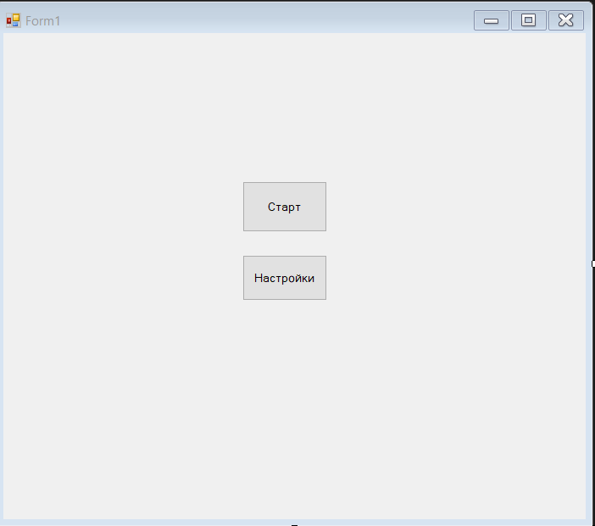

button1

button1

Form1

Рисунок 71 – внешний вид приложения

1. **Свойства компонентов формы**

*Таблица 7* Значения свойств, установленные на этапе конструирования интерфейса

|  |  |  |
| --- | --- | --- |
| **Название компонента** | **Свойства** | **Значения** |
| form1 | Text | «Графика» |
| BackColor | GradientInactiveCaption |
|  | Размер: 10,2 |
| Начертание: обычный |
| button1 | Text | «Старт» |
| Button2 | Text | «Настройки» |

* 1. **Сценарий использования программы**
     1. Нажатие кнопки «Старт».
     2. Фигура движется.
     3. Нажатие на кнопку «Настройки».
     4. Поменять цвет фигуры.
     5. Возможность вернуться к предыдущим пунктам.
     6. Завершение работы программы.
  2. **Код класса Form1:**

using System;

using System.Drawing;

using System.Windows.Forms;

namespace WindowsFormsApp1

{

public partial class Form1 : Form

{

public Timer timer;

private bool isRunning = false;

private Color forwardColor = Color.Red;

private Color backwardColor = Color.Blue;

int sec = 0;

int w = 50, h = 50;

int x = 0, y =0;

int dx = 5;

bool da = false;

enum STATUS { Left, Right, Up, Down };

STATUS flag;

public SolidBrush brush = new SolidBrush(Color.Red);

Rectangle rc;

public Form1()

{

InitializeComponent();

timer = new Timer();

timer.Interval = 10;

timer.Tick += timer1_Tick;

flag = STATUS.Down;

this.KeyPreview = true;

}

private void Form1_Paint(object sender, PaintEventArgs e)

{

e.Graphics.FillEllipse(brush, rc);

}

public void setcolor (Color color)

{

backwardColor = color;

brush = new SolidBrush(color);

}

public void setcolor_for(Color color)

{

forwardColor = color;

brush = new SolidBrush(color);

}

private void timer1_Tick(object sender, EventArgs e)

{

sec++;

rc = new Rectangle(x, y, w, h);

this.Invalidate(rc, true);

if (flag == STATUS.Left)

{

x -= dx;

if (x < 1 && y > 0)

{

if (da)

{

flag = STATUS.Up;

da = false;

}

else

{

y += dx;

flag = STATUS.Down;

}

}

else if (x <= 1 && y <= 0)

{

flag = STATUS.Right;

}

else if (x <= 1 && y >= (this.ClientSize.Height))

{

flag = STATUS.Up;

}

}

else if (flag == STATUS.Right)

{

x += dx;

if (x >= (this.ClientSize.Width - w))

{

da = true;

flag = STATUS.Up;

}

}

else if (flag == STATUS.Up)

{

y -= dx;

if (y <= 1 && x >= 0)

{

flag = STATUS.Down;

if (da) {

brush = new SolidBrush(backwardColor);

}

else

{

brush = new SolidBrush(forwardColor);

}

}

}

else if (flag == STATUS.Down)

{

y += dx;

if (y >= (this.ClientSize.Height - h))

{

flag = STATUS.Right;

}

if (y >= (this.ClientSize.Height - h) && x >= 0)

{

flag = STATUS.Left;

}

if (y > (this.ClientSize.Height ))

{

flag = STATUS.Up;

}

}

rc = new Rectangle(x, y, w, h);

this.Invalidate(rc, true);

}

private void button1_Click(object sender, EventArgs e)

{

if (isRunning)

{

timer.Stop();

button1.Text = "Старт";

}

else

{

timer.Start();

button1.Text = "Стоп";

}

isRunning = !isRunning;

}

private void Form1_KeyPress(object sender, KeyPressEventArgs e)

{

if (e.KeyChar == (char)Keys.Escape)

this.Close();

}

protected override void OnKeyDown(KeyEventArgs e)

{

base.OnKeyDown(e);

if (e.KeyCode == Keys.Escape)

{

this.Close();

}

}

private void button2_Click(object sender, EventArgs e)

{

Form2 frm = new Form2(this);

frm.Show();

}

}

public Color MyColor

{

get

{

return brush.Color;

}

set

{

brush.Color = value;

}

}

1. **Алгоритм движения фигуры**

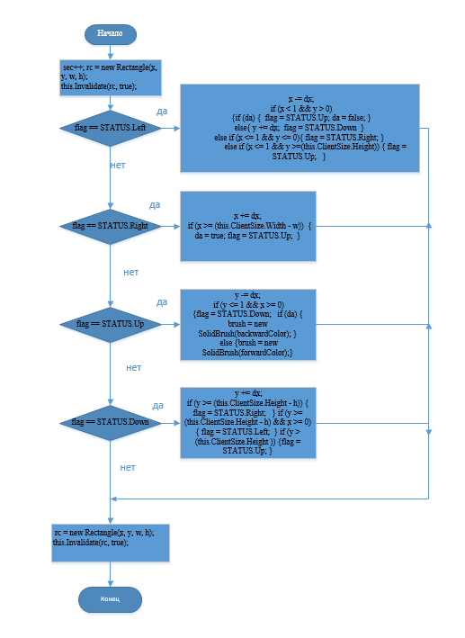

Рисунок 72 - алгоритм

**Задание 2.** Настройка дополнительных параметров

Добавьте в проект настройку дополнительных параметров: выбор цвета фигуры с помощью диалогового окна выбора цвета, настройку скорости движения фигуры, вида фигуры или направления движения (в зависимости от варианта). Настройка параметров должна происходить с помощью второй формы в немодальном режиме и применяться интерактивно (в процессе движения).

Внешний вид проекта представлен на рис. 73, значения измененных свойств компонентов представлены в таблице 7.

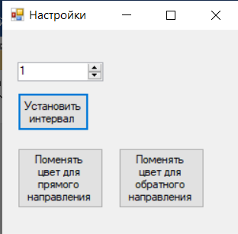

Numericupdown1

Form2

button1

Button3

Button2

Рисунок 73 – вид формы

1. **Свойства компонентов формы**

*Таблица 8.* Значения свойств, установленные на этапе конструирования интерфейса.

|  |  |  |
| --- | --- | --- |
| **Название компонента** | **Свойства** | **Значения** |
| Form2 | Text | «Настройки» |
| button1 | Text | «Установить интервал» |
| Button2 | Text | «Поменять цвет для прямого направления» |
| Button3 | Text | «Поменять цвет для обратного направления» |

* 1. **Сценарий использования программы**
     1. Поменять значение интервала в numericupdown.
     2. Нажать на кнопку «Установить интервал»
     3. Нажатие на кнопку «Поменять цвет для прямого направления»
     4. Установить новый цвет.
     5. Нажатие на кнопку «Поменять цвет для обратного направления»
     6. Установить новый цвет.
     7. Возможность вернуться к предыдущим пунктам.
     8. Завершение работы программы.
  2. **Код класса Form2:**

using System;

using System.Windows.Forms;

namespace WindowsFormsApp1

{

public partial class Form2 : Form

{

Form1 frm;

public Form2(Form1 f)

{

InitializeComponent();

frm = f;

Text = "Настройки";

}

private void button1_Click_1(object sender, EventArgs e)

{

frm.timer.Interval = (int)numericUpDown1.Value;

}

private void Form2_Load(object sender, EventArgs e)

{

}

private void button2_Click(object sender, EventArgs e)

{

colorDialog1 = new ColorDialog();

if (colorDialog1.ShowDialog() == DialogResult.OK)

{

frm.setcolor(colorDialog1.Color);

}

}

private void button3_Click(object sender, EventArgs e)

{

colorDialog1 = new ColorDialog();

if (colorDialog1.ShowDialog() == DialogResult.OK)

{

frm.setcolor_for(colorDialog1.Color);

}

}

1. **Протокол испытаний:**

*Таблица 9-* Протокол испытаний

|  |  |  |  |
| --- | --- | --- | --- |
| **Проверяемые требования** | **Вариант входных данных** | **Ожидаемые результаты** | **Фактические результаты** |
| Изменение названия кнопки | Фигура не движется, и фигура движется | Когда фигура в движении кнопка имеет названия «Стоп», при остановке имеет название «Старт» | Соответствуют ожидаемым результатам  (См. Рисунки 74 -75) |
| Изменение скорости движения | Число вводится в numericupdown от 1 до 10000 | Чем больше число, тем медленнее движение эллипса | Соответствуют ожидаемым результатам  (См. Рисунок 76) |
| Установка нового цвета фигуры для прямого движения | Выбор цвета в colordialog | Фигура окрашивается в выбранный цвет и поддерживает его при прямом движении | Соответствуют ожидаемым результатам  (См. Рисунки 77 - 78) |
| Установка нового цвета фигуры для обратного движения | Выбор цвета в colordialog | Фигура окрашивается в выбранный цвет при обратном движении | Соответствуют ожидаемым результатам  (См. 79 - 80) |
| Способность фигуры двигаться по периметру формы, не учитывая верхней границы | Наблюдение за работой | Фигура движется по трем сторонам | Соответствует ожидаемым результатам  (См. Рисунок 81) |
| Способность закрытия формы по клавише Esc | Нажать на кнопку Esc при работе формы | Приложение прекращает работу | Соответствует ожидаемым результатам |

* 1. **Результаты тестирования проекта:**

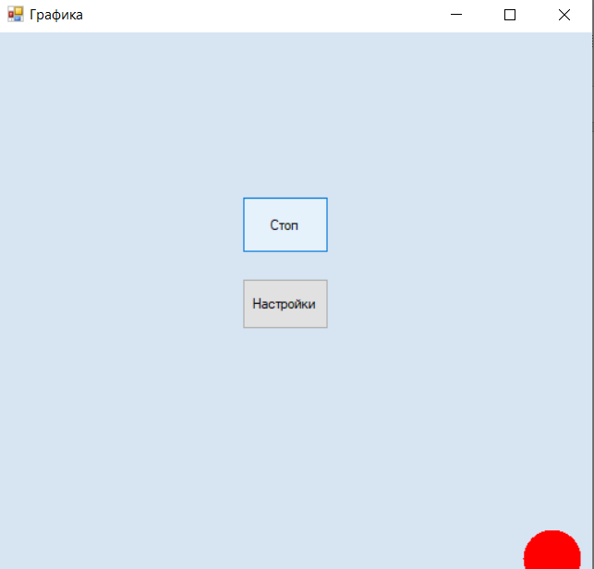

Рисунок 74 – проверка работы графики

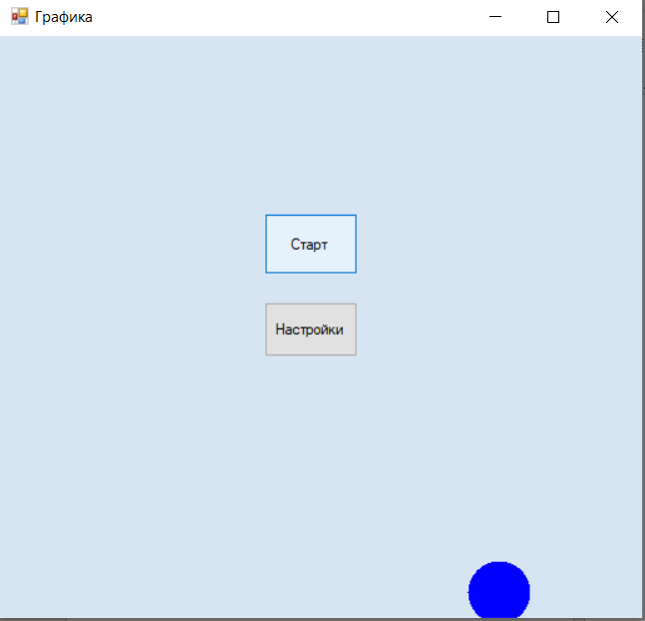

Рисунок 75 – проверка работы графики

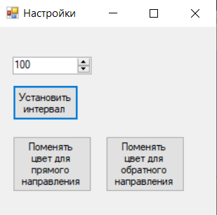

Рисунок 76 – проверка работы графики

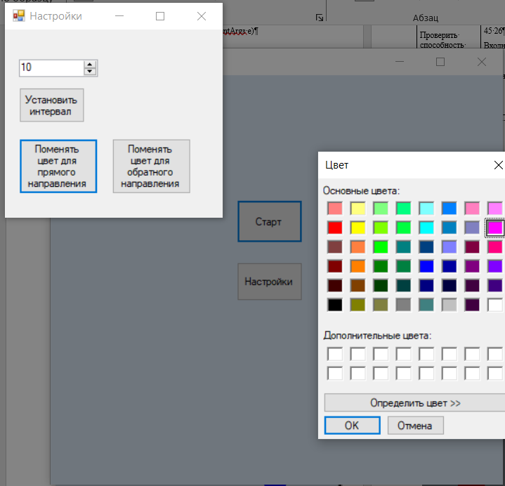

Рисунок 77 – проверка работы настроек

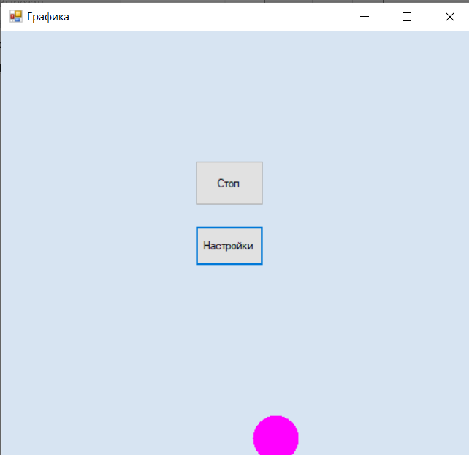

Рисунок 78 – проверка работы графики

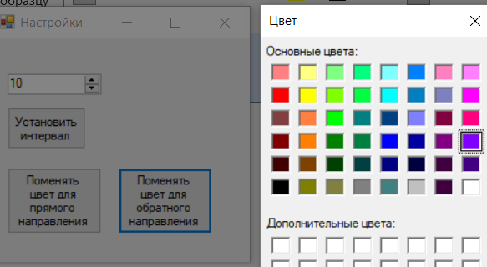

Рисунок 79 – проверка работы настроек

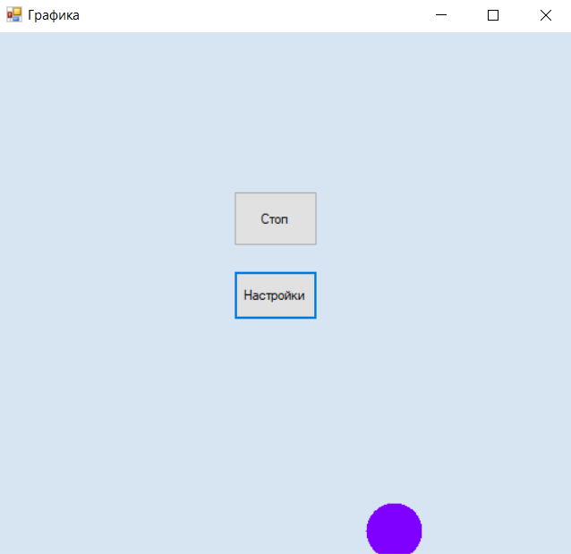

Рисунок 80– проверка работы настроек

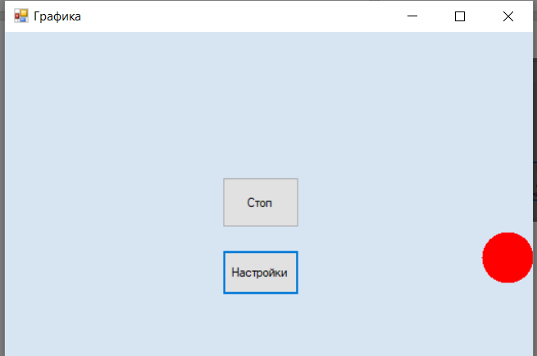

Рисунок 81 – проверка работы настроек

**Задание 3.** Инсталляция приложения

Добавить иконку в проект и название проекта. Для созданного вами приложения провести инсталляцию на свой компьютер. Инсталляция происходит при помощи мастера публикации (находится в свойствах проекта).

Установка иконки приложения (см. Рисунок 82)

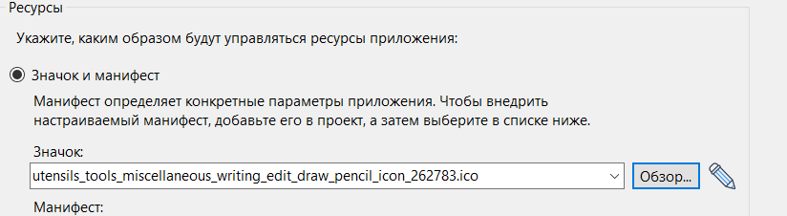

Рисунок 82 – установка иконки

Работа с мастером публикаций (см. Рисунки 83 – 86)

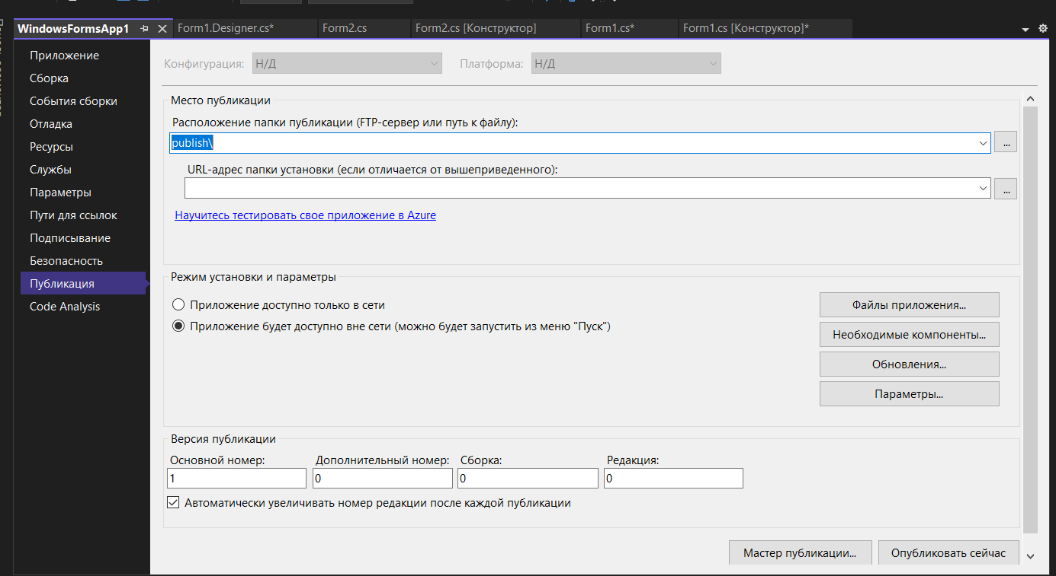

Рисунок 83 – начало работы мастера публикаций

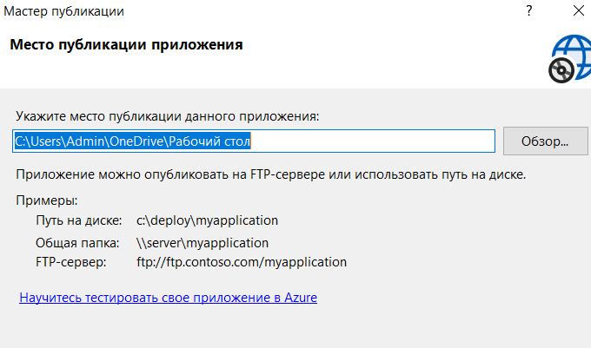

Рисунок 84 – выбор места установки

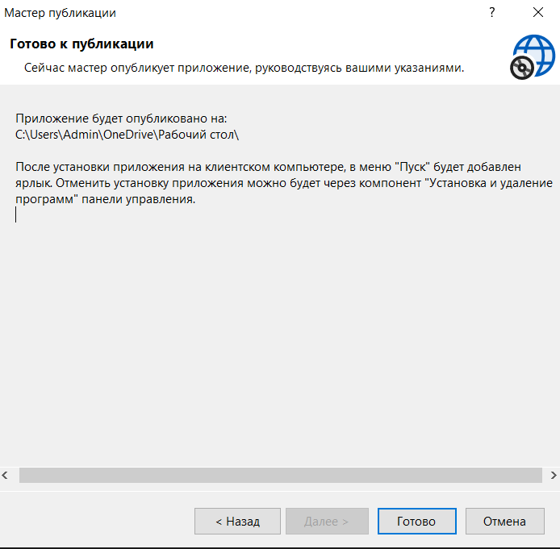

Рисунок 85 – готовность инсталлятора



Рисунок 86 – результат

Тема 5: Обработка одномерных массивов

**Цель работы:** Овладеть основными приемами работы с таблицами для эффективной обработки массивов

**Задание 1 Разработка класса по обработке массива**

Разработать программу обработки одномерного массива по заданию своего варианта. Методы по обработке массива поместите в отдельный класс. Выполните тестирование созданных методов с помощью тест-кейсов.

**Задание 2. Настройка пользовательского интерфейса**

Ввод исходных данных должен осуществляться пользователем с клавиатуры или случайно. Размеры таблицы должны меняться интерактивно в определённых пределах.

**Вариант 5:**

Заполнить одномерный массив целыми числами. Вычислить номер первого кратного 3 и последнего кратного 3 элемента массива и поменять их в массиве местами. Вычислить также сумму элементов, стоящих между ними. Если кратных трём нет или только один, то вывести сообщение об этом.

**Выполнение задания**

1. **Математическая формулировка задачи**
   1. Дано:

n (размер массива) – целое число.

mas[n] – целочисленный массив. Если выбран переключатель «Вручную», то значения элементов задаются пользователем. Если выбран переключатель «Случайно», то значения элементов заполняются автоматически.

* 1. Найти:

Номер первого кратного 3 и последнего кратного 3 элемента массива и сумму элементов, стоящих между ними.

1. **Проектирование пользовательского интерфейса**

Внешний вид проекта представлен на рис. 87, значения измененных свойств компонентов представлены в таблице 10. Настройка datagridview представлена на рисунках 88 – 89.

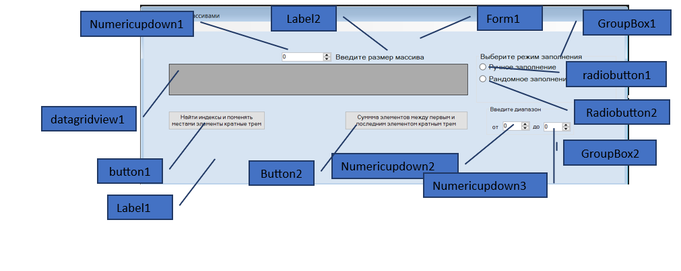

Рисунок 87 – внешний вид формы

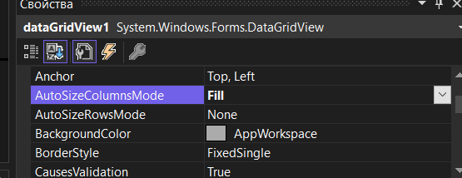

Рисунок 88 – настройка интерактивного размера

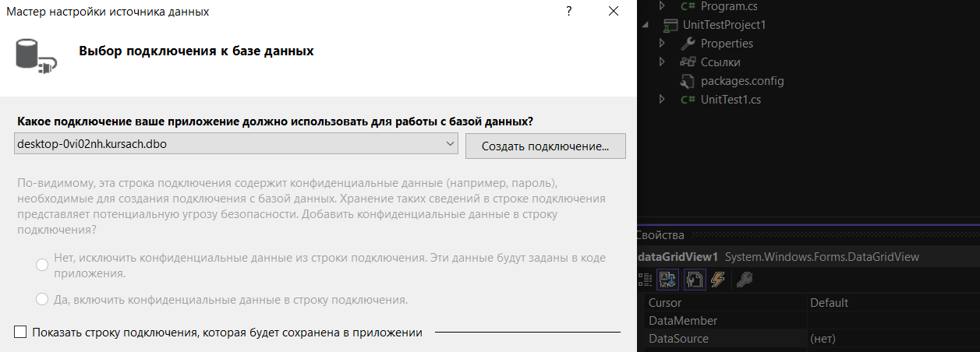

Рисунок 89 – возможность подключения к базе данных

* 1. **Свойства компонентов формы**

*Таблица 10.* Значения свойств, установленные на этапе конструирования интерфейса

|  |  |  |
| --- | --- | --- |
| **Название компонента** | **Свойства** | **Значения** |
| form1 | Text | Действия с массивами |
| BackColor | GradientInactiveCaption |
| Font | 9 |
| Начертание: | обычный |
| button1 | Text | «Найти индексы и поменять местами элементы кратные трем» |
| button2 | Text | «Сумма элементов между первым и последним элементом кратным трем» |
| label2 | Text | «Введите размер массива» |
| label1 | Font | 9 |
| datagridview1 | AutoSizeColumsMode | Fill |
| groupBox1 | Text | «Выберите режим заполнения» |
| groupBox2 | Text | «Введите диапазон» |
| Radiobutton1 | Text | «Ручное заполнение» |
| RadioButton2 | Text | «Рандомное заполнение» |

1. **Сценарий использования программы**
   * 1. Определение размера массива
     2. Выбор режима заполнения данных
        1. Если выбор «Ручное заполнение»
        2. Двойное нажатие на datagridview1
        3. Заполнение данных вручную
        4. Если выбор «Ручное заполнение»
        5. Определить диапазон рандомных значений
        6. Двойное нажатие на datagridview1
     3. Нажать на button 1
     4. Ознакомиться с результатом
     5. Нажать на button 2
     6. Ознакомиться с результатом
     7. Возможность вернуться к предыдущим пунктам
     8. Завершение работы программы
2. **Код программы**

**Код класса IntArray:**

public class IntArray

{

public int[] array;

private int length;

public int firstIndex = -1;

public int lastIndex = -1;

/// <summary>

/// Конструктор для создания экземпляра пустого массива

/// </summary>

/// <param name="length">присвоение длины массива экземпляра классу</param>

public IntArray(int length)

{

if (length < 0)

{

throw new ArgumentOutOfRangeException(nameof(length), "Указано неверное значение длины массива.");

}

this.length = length;

array = new int[length];

}

/// <summary>

/// Конструктор для получения массива в класс

/// </summary>

/// <param name="arr">присвоение массива экземпляра классу</param>

public IntArray(params int[] arr)

{

length = arr.Length;

array = arr;

}

/// <summary>

/// Кнопка "Вычислить"- запускает метод вычисления среднего значения положительных элементов.

/// </summary

public int Length

{

get

{

return length;

}

}

/// <summary>

/// Метод для заполнения массива рандомными значения

/// </summary>

/// <param name="a">первое число диапазона для рандомных чисел</param>

/// <param name="b">второе число диапазона для рандомных чисел</param>

public void RandomIntArray( int a, int b)

{

Random rand = new Random();

for (int i = 0; i < length; i++)

{

array[i] = rand.Next(a, b + 1);

}

}

/// <summary>

/// Вычисление номера первого кратного 3 и последнего кратного 3 элемента массива и изменение их в массиве местами

/// </summary>

public void first_last_ind()

{

for (int i = 0; i < array.Length; i++)

{

if (array[i] % 3 == 0)

{

if (firstIndex == -1)

{

firstIndex = i;

}

lastIndex = i;

}

}

if (firstIndex == -1 || lastIndex == -1)

{

throw new Exception("Кратные трём элементы отсутствуют.");

}

int temp = array[firstIndex];

array[firstIndex] = array[lastIndex];

array[lastIndex] = temp;

}

/// <summary>

/// Вычисление произведения элементов, стоящих между первым кратным 3 и последнего кратным 3 элементами массива.

/// </summary>

public int SumArray()

{

int pr = 0;

for (int i = firstIndex + 1; i < lastIndex; i++)

{

pr *= array[i];

}

return pr;

}

}

**Код основной формы (Form1)**

using System;

using System.Drawing;

using System.Windows.Forms;

namespace WindowsFormsApp1

namespace lab21

{

public partial class Form1 : Form

{

private IntArray arr1;

private IntArray arr2;

private IntArray arr_res;

Random r = new Random();

int ot;

int doc;

/// <summary>

/// Конструктор формы

/// </summary>

public Form1()

{

InitializeComponent();

}

/// <summary>

/// Преобразование в массив данных с datagridview создание экземпляров класса с методами

/// </summary>

private void ConvertToArray1()

{

int col = Convert.ToInt32(numericUpDown1.Value);

int [] arr = new int [col];

for (int i = 0; i < col; i++)

{

if (dataGridView1.Rows[0].Cells[i].Value != null)

{

arr[i] = Convert.ToInt32(dataGridView1.Rows[0].Cells[i].Value);

}

else

{

MessageBox.Show("Ошибка ввода данных в столбце" + i);

return;

}

}

arr1 = new IntArray(arr);

}

/// <summary>

/// Метод двойного нажатия на datagridview, который создает ячейки и столбцы, загружает данные и т.д., проверяет значения

/// </summary>

/// <param name="sender">указатель на button1</param>

/// <param name="e">дополнительный аргумент</param>

private void dataGridView1_DoubleClick(object sender, EventArgs e)

{

int col = Convert.ToInt32(numericUpDown1.Value);

if (col == 0)

{

dataGridView1.ColumnCount = 0; ;

dataGridView1.RowCount = 0;

MessageBox.Show("Неверный формат данных.", "Ошибка", MessageBoxButtons.OK, MessageBoxIcon.Error);

}

dataGridView1.ColumnCount = col;

dataGridView1.RowCount = 1;

try

{

if (radioButton1.Checked)

{

dataGridView1.RowCount = 1;

for (int i = 0; i < col; i++)

{

dataGridView1.Columns[i].Name = (i + 1).ToString();

dataGridView1.Rows[0].Cells[i].Value = 0;

}

dataGridView1.ReadOnly = false;

}

else if (radioButton2.Checked)

{

ot = Convert.ToInt32(numericUpDown3.Value);

doc = Convert.ToInt32(numericUpDown4.Value);

dataGridView1.ReadOnly = true;

arr1 = new IntArray(col);

int[] arr;

arr1.RandomIntArray(ot, doc);

arr= arr1.array;

for (int i = 0; i < col; i++)

{

dataGridView1.Columns[i].Name = (i).ToString();

dataGridView1.Rows[0].Cells[i].Value = Convert.ToInt32(arr[i]);

}

}

else

{

dataGridView1.ReadOnly = true;

}

}

catch (System.FormatException)

{

MessageBox.Show("Неверный формат данных.", "Ошибка", MessageBoxButtons.OK, MessageBoxIcon.Error);

}

}

/// <summary>

/// Метод выбора кнопки "Рандомное заполнение", очищает datagridview

/// </summary>

/// <param name="sender">указатель на radioButton2</param>

/// <param name="e">дополнительный аргумент</param>

private void radioButton2_CheckedChanged(object sender, EventArgs e)

{

dataGridView1.Columns.Clear();

dataGridView1.Rows.Clear();

}

/// <summary>

/// Метод выбора кнопки "Ручное заполнение", очищает datagridview

/// </summary>

/// <param name="sender">указатель на radioButton1</param>

/// <param name="e">дополнительный аргумент</param>

private void radioButton1_CheckedChanged(object sender, EventArgs e)

{

dataGridView1.Columns.Clear();

dataGridView1.Rows.Clear();

}

/// <summary>

/// Метод проверки в datagridview

/// </summary>

/// <param name="sender">указатель на dataGridView1</param>

/// <param name="e">дополнительный аргумент</param>

private void dataGridView1_CellValidating(object sender, DataGridViewCellValidatingEventArgs e)

{

if (e.RowIndex >= 0 && e.ColumnIndex >= 0)

{

int value;

if (!int.TryParse(e.FormattedValue.ToString(), out value))

{

MessageBox.Show("Введите корректное числовое значение.", "Ошибка",

MessageBoxButtons.OK, MessageBoxIcon.Error);

e.Cancel = true;

}

}

}

/// <summary>

/// Метод проверки в datagridview

/// </summary>

/// <param name="sender">указатель на dataGridView1</param>

/// <param name="e">дополнительный аргумент</param>

private void dataGridView1_EditingControlShowing(object sender, DataGridViewEditingControlShowingEventArgs e)

{

e.Control.KeyPress += new KeyPressEventHandler(dataGridView1_KeyPress);

}

/// <summary>

/// Метод контроля нажатия клавиш в datagridview

/// </summary>

/// <param name="sender">указатель на dataGridView1</param>

/// <param name="e">дополнительный аргумент</param>

private void dataGridView1_KeyPress(object sender, KeyPressEventArgs e)

{

bool hasMin = Text.Contains('-');

if (!char.IsControl(e.KeyChar) && !char.IsDigit(e.KeyChar) &&(e.KeyChar != '-' ))

{

e.Handled = true;

}

if ( (e.KeyChar == '-' && hasMin))

{

e.Handled = true;

}

}

/// <summary>

/// Метод нажатия на кнопку "Найти индексы и поменять местами элементы кратные трем"

/// </summary>

/// <param name="sender">указатель на button1</param>

/// <param name="e">дополнительный аргумент</param>

private void button1_Click(object sender, EventArgs e)

{

try

{

ConvertToArray1();

arr1.first_last_ind();

int g =arr1.firstIndex;

int gs = arr1.lastIndex;

for (int i = 0; i < arr1.Length; i++)

{

dataGridView1.Columns[i].Name = (i + 1).ToString();

dataGridView1.Rows[0].Cells[i].Value = Convert.ToInt32(arr1.array[i]);

}

label1.Text = string.Format("Первый индекс элемента кратного трём {0} \r\nПоследний индекс элемента кратного трём {1}", arr1.firstIndex, arr1.lastIndex);

}

catch (Exception ex)

{

MessageBox.Show(ex.Message);

}

}

/// <summary>

/// Метод нажатия на кнопку "Суммма элементов между первым и последним элементом кратным трем"

/// </summary>

/// <param name="sender">указатель на button2</param>

/// <param name="e">дополнительный аргумент</param>

private void button2_Click(object sender, EventArgs e)

{

try

{

ConvertToArray1();

arr1.first_last_ind();

int a = arr1.SumArray();

label1.Text = string.Format("Первый индекс элемента кратного трём {0} \r\nПоследний индекс элемента кратного трём {1}\r\nСумма элементов стоящих между ними {2}", arr1.firstIndex, arr1.lastIndex, a);

}

catch (Exception ex)

{

MessageBox.Show(ex.Message);

}

}

}

**Unit Test для проверки методов класса IntArray:**

[TestClass]

public class UnitTest1

{

[TestMethod]

public void TestMethoProisved()

{

int[] A = {-9, 5, 0, 3, -4, 8, 2};

IntArray arr = new IntArray(A);

double expected = 0;

arr.first_last_ind();

int pr = arr.SumArray();

Assert.AreEqual(expected,pr,"Ожидаемое значение не получено.");

}

TestMethod]

public void TestMethodPerestan()

{

try

{

int[] A = { 1, 5, 4, 1, -4, 8, 2 };

int[] expected = { 3, 5, 4,-9, -4, 8, 2 };

IntArray arr = new IntArray(A);

arr.first_last_ind();

int[] B = arr.array;

// Assert.AreEqual(expected, B, "Ожидаемое значение не получено.");

}

catch (Exception ex)

{

StringAssert.Contains(ex.Message, "Кратные трём элементы отсутствуют.");

return;

}

Assert.Fail("Ожидаемое исключение не получено.");

}

[TestMethod]

public void TestMethodfirstindex()

{

int[] A = { 1, 5, 3, 1, -4, 6, 2 };

IntArray arr = new IntArray(A);

int expected =2;

arr.first_last_ind();

int B = arr.firstIndex;

Assert.AreEqual(expected, B, "Ожидаемое значение не получено.");

}

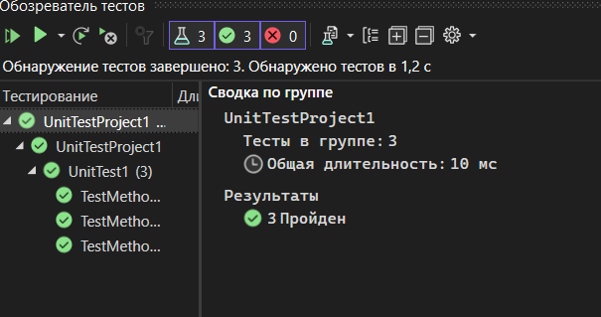

Рисунок 90 – Результат запуска тестов

1. **Схемы основных программ**

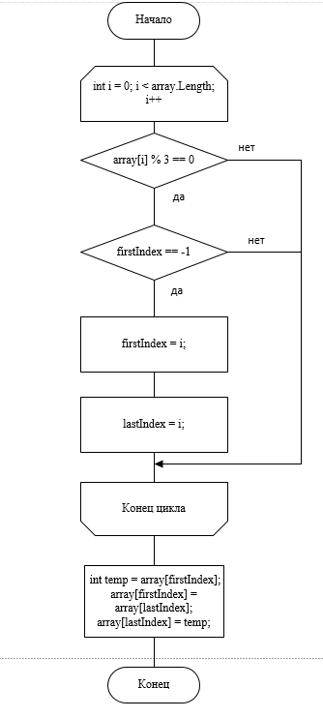

Рисунок 91 – Алгоритм метода first_last_ind

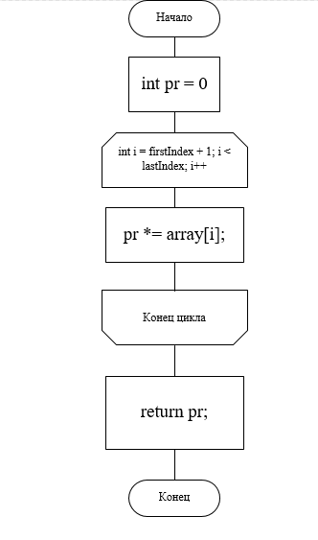

Рисунок 92 – Алгоритм метода SumArray

1. **Протокол испытаний**

*Таблица 11 -* Протокол испытаний

|  |  |  |  |
| --- | --- | --- | --- |
| **Проверяемые требования** | **Вариант входных данных** | **Ожидаемые результаты** | **Фактические результаты** |
| Контроль ввода данных | Входные данные  1: апа  2: -56,6 | Выходные данные  1: 0  2: -566 | Соответствуют ожидаемым результатам  (См. Рисунки 93 - 94) |
| Рандомное заполнение | Выбор «Рандомное заполнение» | Datagridview заполняется рандомными данными в указанном диапазоне | Соответствуют ожидаемым результатам  (См. Рисунок 95) |
| Ручное заполнение | Выбор «Ручное заполнение» | Datagridview заполняется 0, пользователь самостоятельно вводит данные | Соответствуют ожидаемым результатам  (См. Рисунки 96) |
| Вычислить номер первого кратного 3 и последнего кратного 3 элемента массива и поменять их в массиве местами | Выбор кнопки «Найти индексы и поменять местами элементы кратные трем» | В label отображается результат | Соответствуют ожидаемым результатам  (См. Рисунки 97) |
| Вычислит сумму элементов, стоящих между ними. | Выбор кнопки «Сумма элементов между первым и последним элементом кратным трем» | В label отображается результат | Соответствует ожидаемым результатам  (См. Рисунок 98) |
| Если кратных трём нет или только один, то вывести сообщение об этом. | Входные данные:  1 1 1 1 1 | Сообщение, что данных кратным трем нет | Соответствует ожидаемым результатам  (См. Рисунок 99) |

* 1. **Результаты тестирования проекта:**

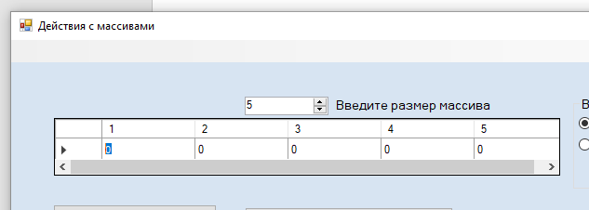

Рисунок 93 -контроль ввода данных

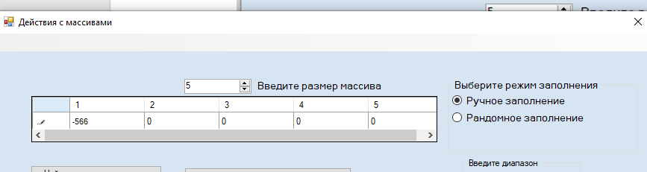

Рисунок 94 -контроль ввода данных

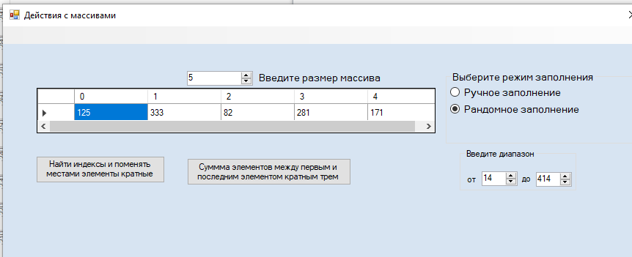

Рисунок 95 - рандомное заполнение

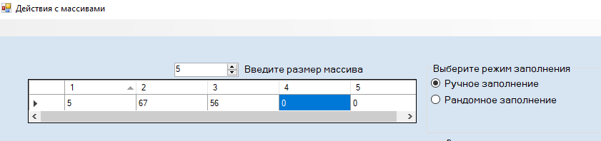

Рисунок 96 - ручное заполнение

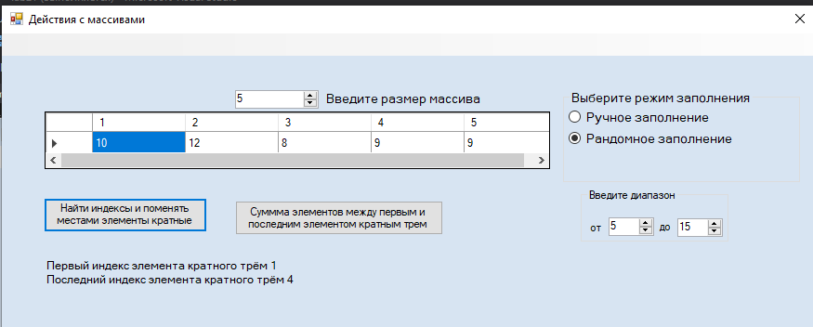

Рисунок 97 - вычисления

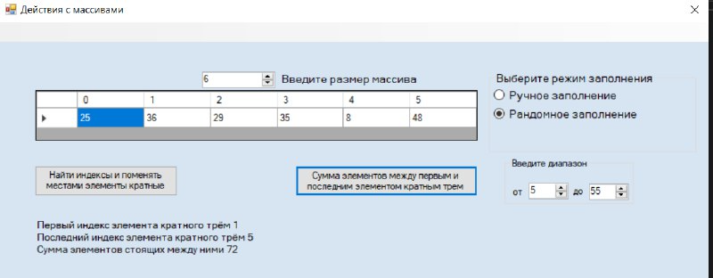

Рисунок 98 - вычисления

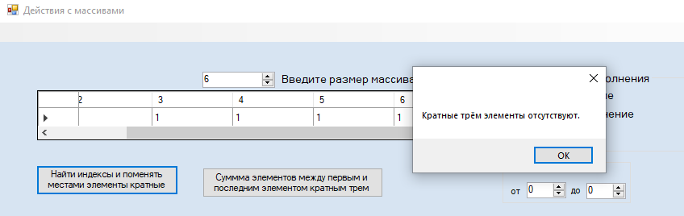

Рисунок 99 – сообщение

**Задание 3 Обеспечение качества кода**

**3.1 Самодокументируемый код**

Решение задания 3 представлено на рисунках 100 – 103.

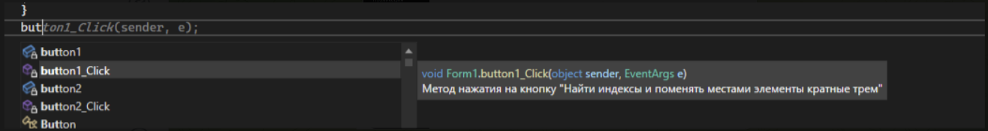

Рисунок 100 – Всплывающая подсказка

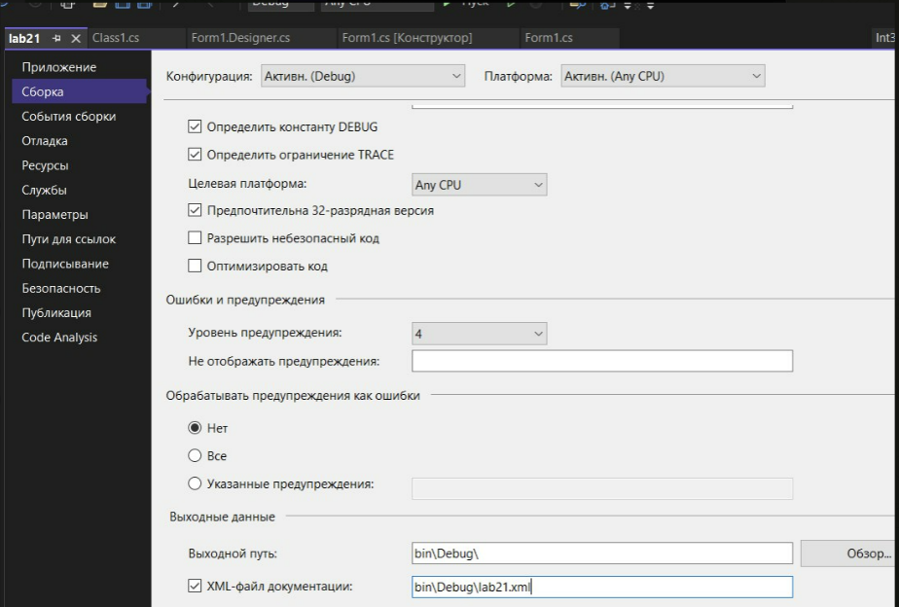

Рисунок 101 – Выгрузка комментариев в XML-файл

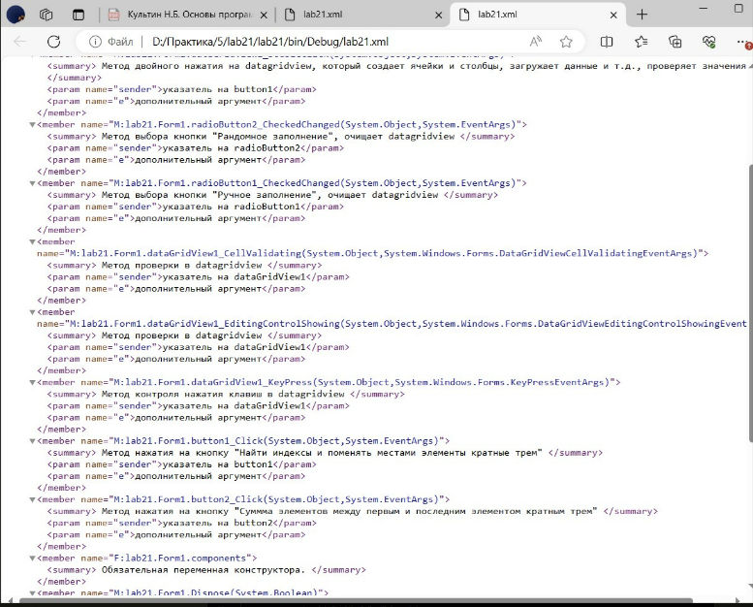

Рисунок 102 – файл с XML-комментариями

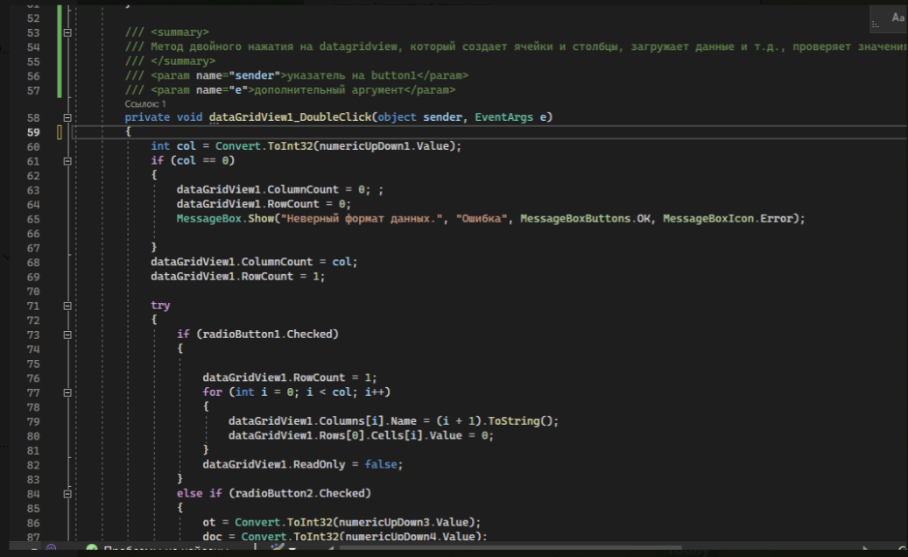

Рисунок 103 – Отредактированный код

Тема 6: Обработка двумерных массивов

**Цель работы:** Получить практические навыки разработки проектов по обработке двумерных массивов.

**Задание 1 Тестирование и использование средств профилирования**

Разработать собственные методы по обработке массива в соответствие с вашим вариантом. Методы поместить в дополнительный класс.

*Создайте тест-кейсы для тестирования собственных методов.*

Подготовьте контрольные примеры. Для тестирования одного метода может понадобится несколько тестов. Обязательно отдельно тестируйте исключения, которые могут возникнуть в процессе выполнения вашего метода.

**Задание 2. Основной проект**

Выполнить конструирование пользовательского интерфейса для организации ввода двумерного массива двумя способами: случайным образом или вручную. Отладить программу, выполняющую ввод массива двумя способами.

**Задание 3. Сервисные функции**

* Добавьте в проект проверку нажатых клавиш в режиме ручного ввода.
* Дополните проект таким образом, чтобы в таблице dataGridView окрашивались некоторые ячейки (строки, столбцы), чтобы выделить те значения, которые нужно было найти или которые изменялись в соответствие с вашим вариантом.

**Вариант 5:**

Заполнить двумерный числовой массив целыми числами. Найти сумму нечетных по значениям элементов каждой строки массива, и указать номер строки с наибольшей суммой**.**

**Выполнение задания**

1. **Математическая формулировка задачи**
   1. Дано:

n (количество строк массива) – целое число.

m (количество столбцов массива) – целое число.

mas[n, m] – целочисленный массив. Если выбран переключатель «Вручную», то значения элементов задаются пользователем. Если выбран переключатель «Случайно», то значения элементов заполняются автоматически.

* 1. Найти:

Сумму нечетных по значениям элементов каждой строки массива.

1. **Проектирование пользовательского интерфейса**

Внешний вид проекта представлен на рисунке 104, значения измененных свойств представлены в таблице 12.

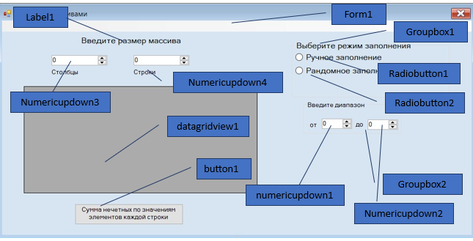

Рисунок 104 – внешний вид формы

* 1. **Свойства компонентов формы**

*Таблица 12 -* Значения свойств, установленные на этапе конструирования интерфейса

|  |  |  |
| --- | --- | --- |
| **Название компонента** | **Свойства** | **Значения** |
| form1 | Text | Действия с массивами |
| BackColor | GradientInactiveCaption |
| Font | 9 |
| Начертание: | обычный |
| button1 | Text | «Сумма нечетных по значениям элементов» |
| button2 | Text | «Сумма элементов между первым и последним элементом кратным трем» |
| Label1 | Text | «Введите размер массива» |
| datagridview1 | AutoSizeColumsMode | Fill |
| groupBox1 | Text | «Выберите режим заполнения» |
| groupBox2 | Text | «Введите диапазон» |
| Radiobutton1 | Text | «Ручное заполнение» |
| RadioButton2 | Text | «Рандомное заполнение» |

1. **Сценарий использования программы**
   1. Ввод размера массива (минимальный размер – 1 на 1)
   2. Выбор способа ввода массива
   3. В случае выбора ручного заполнения массива ввести данные в таблицу
   4. Нажатие кнопки вычислить
   5. Получение произведения элементов каждого нечетного столбца
   6. Исключение из массива столбца с наименьшим произведением
   7. Возможность вернуться к пунктам 4.1-4.6
   8. Завершение работы программы.
2. **Код программы**

**Код основной формы (Form1)**

using System;

using System.Drawing;

using System.Linq;

using System.Windows.Forms;

using lab2;

namespace lab21

{

public partial class Form1 : Form

{

private IntArray arr1;

int ot;

int doc;

int[,] arr;

/// <summary>

/// Конструктор формы

/// </summary>

public Form1()

{

InitializeComponent();

groupBox4.Visible = false;

}

/// <summary>

/// Преобразование в массив данных с datagridview создание экземпляров класса с методами

/// </summary>

private void ConvertToArray1()

{

int col = Convert.ToInt32(numericUpDown1.Value);

int row = Convert.ToInt32(numericUpDown2.Value);

arr = new int [row,col];

for (int i = 0; i < row; i++)

{

// dataGridView1.Rows.Add();

for (int j = 0; j < col; j++)

{

arr[i,j] = Convert.ToInt32(dataGridView1.Rows[i].Cells[j].Value );

if (arr[i, j] % 2 != 0)

{

dataGridView1.Rows[i].Cells[j].Style.BackColor = Color.LightSalmon;

}

}

}

arr1 = new IntArray(arr);

}

/// <summary>

/// Метод двойного нажатия на datagridview, который создает ячейки и столбцы, загружает данные и т.д., проверяет значения

/// </summary>

/// <param name="sender">указатель на button1</param>

/// <param name="e">дополнительный аргумент</param>

private void dataGridView1_DoubleClick(object sender, EventArgs e)

{

int col = Convert.ToInt32(numericUpDown1.Value);

int row = Convert.ToInt32(numericUpDown2.Value);

if (col == 0)

{

dataGridView1.ColumnCount = 0; ;

dataGridView1.RowCount = 0;

MessageBox.Show("Неверный формат данных.", "Ошибка", MessageBoxButtons.OK, MessageBoxIcon.Error);

}

dataGridView1.ColumnCount = col;

dataGridView1.RowCount = row;

try

{

if (radioButton1.Checked)

{

dataGridView1.RowCount = row;

for (int i = 0; i < row; i++)

{

for (int j = 0; j < col; j++)

{

dataGridView1.Rows[i].Cells[j].Value = 0;

}

}

dataGridView1.RowHeadersVisible = false;

dataGridView1.ReadOnly = false;

}

else if (radioButton2.Checked)

{

ot = Convert.ToInt32(numericUpDown3.Value);

doc = Convert.ToInt32(numericUpDown4.Value);

dataGridView1.ReadOnly = true;

arr1 = new IntArray();

int[,] arr;

arr1.RandomIntArray(ot, doc,row,col);

arr = arr1.array;

for (int i = 0; i < row; i++)

{

// dataGridView1.Rows.Add();

for (int j = 0; j < col; j++)

{

dataGridView1.Rows[i].Cells[j].Value = Convert.ToInt32(arr[i, j]);

// Окраска ячеек с нечетными числами

if (arr[i, j] % 2 != 0)

{

dataGridView1.Rows[i].Cells[j].Style.BackColor = Color.LightSalmon;

}

}

}

dataGridView1.RowHeadersVisible = false;

}

else

{

dataGridView1.ReadOnly = true;

}

}

catch (System.FormatException)

{

MessageBox.Show("Неверный формат данных.", "Ошибка", MessageBoxButtons.OK, MessageBoxIcon.Error);

}

}

/// <summary>

/// Метод выбора кнопки "Рандомное заполнение", очищает datagridview

/// </summary>

/// <param name="sender">указатель на radioButton2</param>

/// <param name="e">дополнительный аргумент</param>

private void radioButton2_CheckedChanged(object sender, EventArgs e)

{

groupBox4.Visible = true;

dataGridView1.Columns.Clear();

dataGridView1.Rows.Clear();

}

/// <summary>

/// Метод выбора кнопки "Ручное заполнение", очищает datagridview

/// </summary>

/// <param name="sender">указатель на radioButton1</param>

/// <param name="e">дополнительный аргумент</param>

private void radioButton1_CheckedChanged(object sender, EventArgs e)

{

groupBox4.Visible = false;

dataGridView1.Columns.Clear();

dataGridView1.Rows.Clear();

}

/// <summary>

/// Метод проверки в datagridview

/// </summary>

/// <param name="sender">указатель на dataGridView1</param>

/// <param name="e">дополнительный аргумент</param>

private void dataGridView1_EditingControlShowing(object sender, DataGridViewEditingControlShowingEventArgs e)

{

e.Control.KeyPress += new KeyPressEventHandler(dataGridView1_KeyPress);

}

/// <summary>

/// Метод контроля нажатия клавиш в datagridview

/// </summary>

/// <param name="sender">указатель на dataGridView1</param>

/// <param name="e">дополнительный аргумент</param>

private void dataGridView1_KeyPress(object sender, KeyPressEventArgs e)

{

bool hasMin = Text.Contains('-');

if (!char.IsControl(e.KeyChar) && !char.IsDigit(e.KeyChar) &&(e.KeyChar != '-' ))

{

e.Handled = true;

}

if ( (e.KeyChar == '-' && hasMin))

{

e.Handled = true;

}

}

/// <summary>

/// Метод нажатия на кнопку "Cумма нечетных по значениям элементов каждой строки массива"

/// </summary>

/// <param name="sender">указатель на button1</param>

/// <param name="e">дополнительный аргумент</param>

private void button1_Click(object sender, EventArgs e)

{

try

{

ConvertToArray1();

int col = Convert.ToInt32(numericUpDown1.Value);

int row = Convert.ToInt32(numericUpDown2.Value);

int maxOddSum;

int maxSumRow = arr1.Find_Sum(out maxOddSum);

string result = "";

for (int i = 0; i < row; i++)

{

int oddSum = 0;

for (int j = 0; j < col; j++)

{

if (arr[i, j] % 2 != 0)

{

oddSum += arr[i, j];

}

}

result += $"{i + 1} строка - сумма нечетных элементов: {oddSum}\n";

}

MessageBox.Show(result);

MessageBox.Show($"Номер строки с наибольшей суммой нечетных элементов: {maxSumRow + 1}\n" +

$"Сумма нечетных элементов этой строки: {maxOddSum}");

}

catch (Exception ex)

{

MessageBox.Show(ex.Message);

}

}

}

}

**Код класса IntArray:**

using System;

namespace lab2

{

public class IntArray

{

public int[,] array;

/// <summary>

/// Нахождение суммы нечестных чисел в стрке и определение максимальной

/// </summary>

/// <param name="maxOddSum">максимальная сумма</param>

public int Find_Sum(out int maxOddSum)

{

int maxSumRow = 0;

maxOddSum = 0;

for (int i = 0; i < array.GetLength(0); i++)

{

int rowSum = 0;

for (int j = 0; j < array.GetLength(1); j++)

{

if (array[i, j] % 2 != 0)

{

rowSum += array[i, j];

}

}

if (rowSum > maxOddSum)

{

maxOddSum = rowSum;

maxSumRow = i;

}

}

return maxSumRow;

}

/// <summary>

/// Конструктор для создания экземпляра класса

/// </summary>

public IntArray()

{

}

/// <summary>

/// Конструктор для получения массива в класс

/// </summary>

/// <param name="arr">присвоение массива экземпляра классу</param>

public IntArray(int[,] arr)

{

array = arr;

}

/// <summary>

/// Метод для заполнения массива рандомными значения

/// </summary>

/// <param name="a">первое число диапазона для рандомных чисел</param>

/// <param name="b">второе число диапазона для рандомных чисел</param>

/// <param name="rows">количество строк массива</param>

/// <param name="columns">количество столбцов массива</param>

public void RandomIntArray(int a, int b, int rows, int columns)

{

array = new int[rows, columns];

Random random = new Random();

for (int i = 0; i < rows; i++)

{

for (int j = 0; j < columns; j++)

{

array[i, j] = random.Next(a, b + 1);

}

}

}

}

}

1. **Тестирование с помощью тест-кейса**

**Код Unit-Test:**

namespace UnitTestProject1

{

[TestClass]

public class UnitTest1

{

[TestMethod]

public void FillArray_ValidInput_ArrayFilled()

{

// Arrange

int rows = 3;

int col = 4;

IntArray arr1=new IntArray();

// Act

arr1.RandomIntArray(5, 10, rows, col);

// arrayHelper.FillArray(rows, columns);

// Assert

Assert.IsNotNull(arr1.array, "Массив не пустой");

Assert.AreEqual(rows, arr1.array.GetLength(0), "Неправильное количевто строк");

Assert.AreEqual(col, arr1.array.GetLength(1), "Неправильное количевто столбцов");

}

[TestMethod]

public void FindRowWithMaxOddSum_ValidInput_CorrectRowAndSum()

{

int[,] test = {

{1, 2, 3},

{4, 5, 6},

{7, 8, 9}

};

IntArray arr1 = new IntArray(test);

int maxSumRow = arr1.Find_Sum(out int maxOddSum);

// Assert

Assert.AreEqual(2, maxSumRow, "Неправильная строка с максимальной суммой");

Assert.AreEqual(16, maxOddSum, "Неправильная максимальная сумма");

}

}

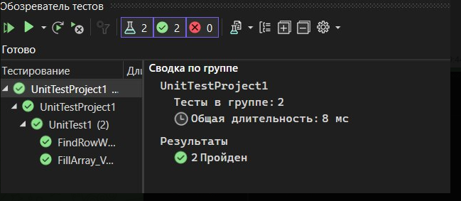

Рисунок 105 – Результаты тестирования

1. **Схемы основных программ**

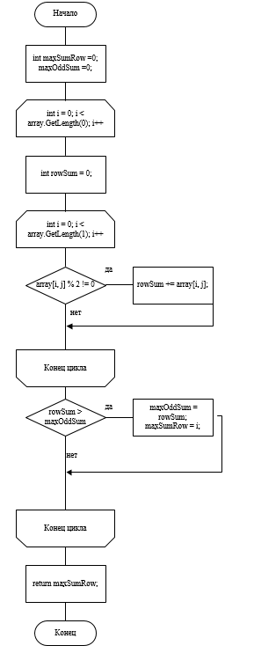

Рисунок 106 – метод Find_Sum

1. **Протокол испытаний**

*Таблица 13 -* Протокол испытаний

|  |  |  |  |
| --- | --- | --- | --- |
| **Проверяемые требования** | **Вариант входных данных** | **Ожидаемые результаты** | **Фактические результаты** |
| Контроль ввода данных | Входные данные  1: апа  2: 8п9  3: -9,6 | Выходные данные  1: 0  2: 89  3: -96 | Соответствуют ожидаемым результатам  (См. Рисунки 107) |
| Рандомное заполнение | Выбор «Рандомное заполнение» | Datagridview заполняется рандомными данными в указанном диапазоне | Соответствуют ожидаемым результатам  (См. Рисунок 108) |
| Ручное заполнение | Выбор «Ручное заполнение» | Datagridview заполняется 0, пользователь самостоятельно вводит данные | Соответствуют ожидаемым результатам  (См. Рисунки 109) |
| Найти сумму нечетных по значениям элементов каждой строки массива. | Выбор кнопки «Сумма нечетных по значениям элементов каждой строки массива» | В MessageBox отображается результат | Соответствуют ожидаемым результатам  (См. Рисунки 110) |
| Eказать номер строки с наибольшей суммой. | Выбор кнопки «Сумма нечетных по значениям элементов каждой строки массива» | В MessageBox отображается результат | Соответствуют ожидаемым результатам  (См. Рисунки 111) |
| В таблице dataGridView окрашиваются некоторые ячейки (строки, столбцы), чтобы выделить те значения, которые нужно было найти | Значения с нечетными данными | Окрашивания элементов с нечетными значениями | Соответствует ожидаемым результатам  (См. Рисунок 112) |

* 1. **Результаты тестирования проекта:**

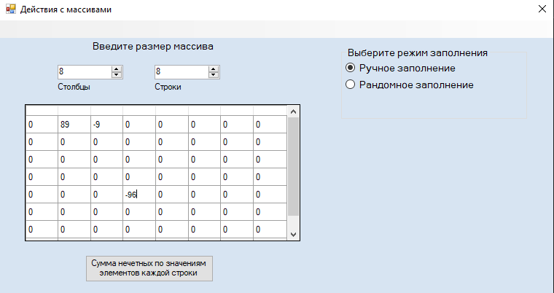

Рисунок 107 – контроль ввода данных

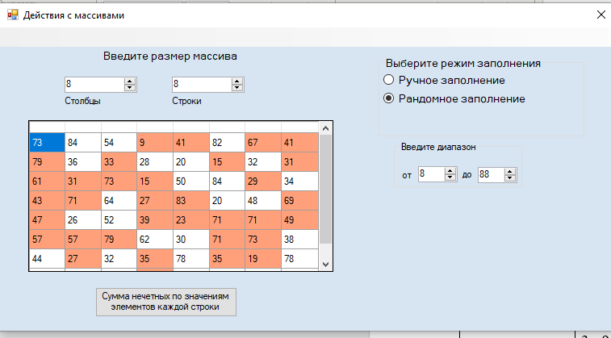

Рисунок 108 – рандомное заполнение

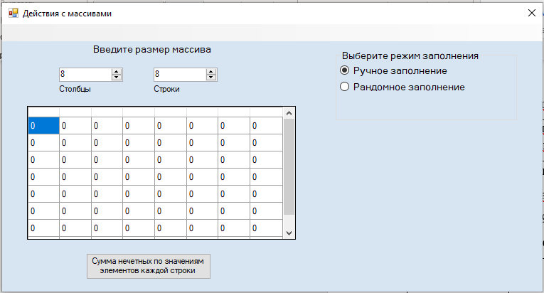

Рисунок 109 – ручное заполнение

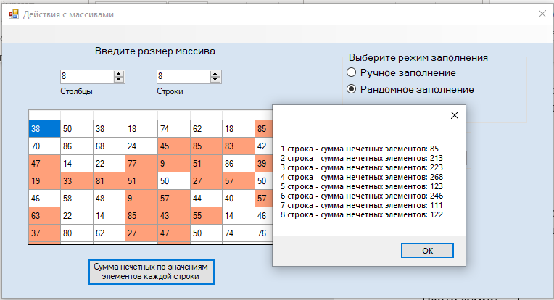

Рисунок 110 – вычисления

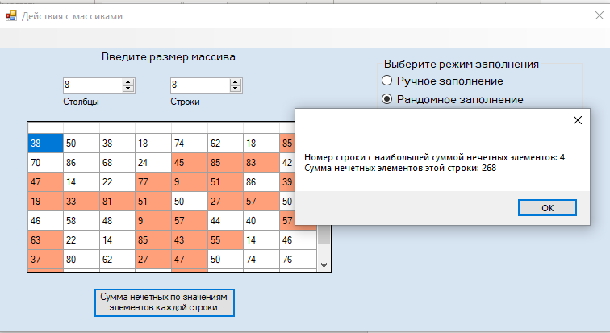

Рисунок 111 – вычисления

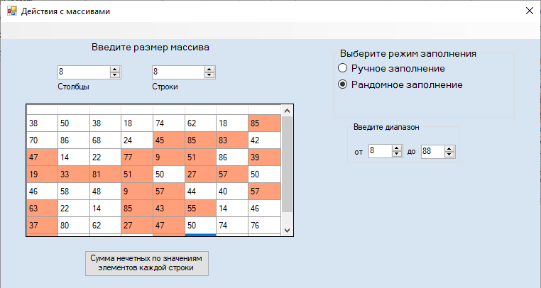

Рисунок 112 –демонстрация окрашивания необходимых ячеек

**Задание 3. Сервисные функции**

Решение задания 3 представлено на рисунках 113 – 115.

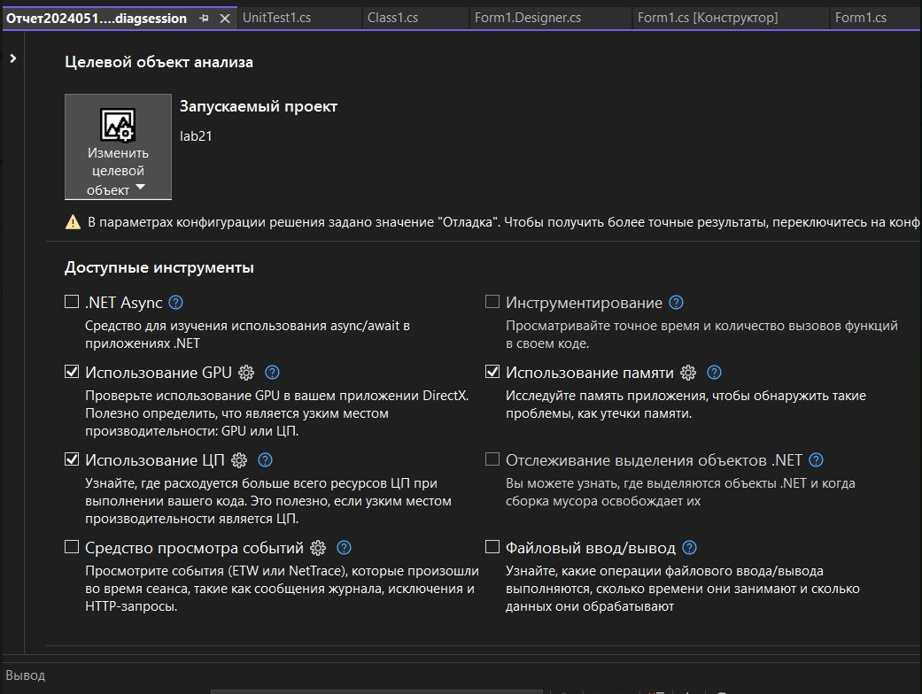

Рисунок 113 – Создание отчета для средств профилирования

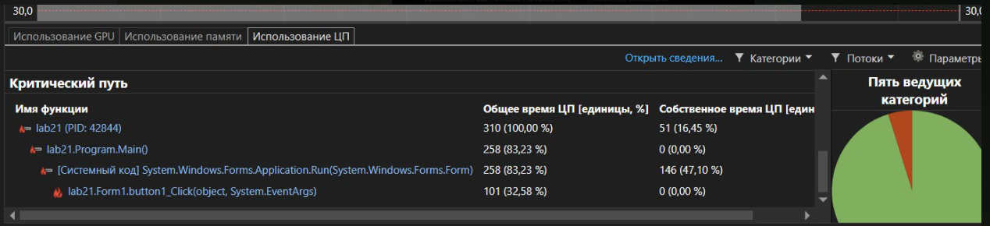

Рисунок 114 – Оценка использования ЦП

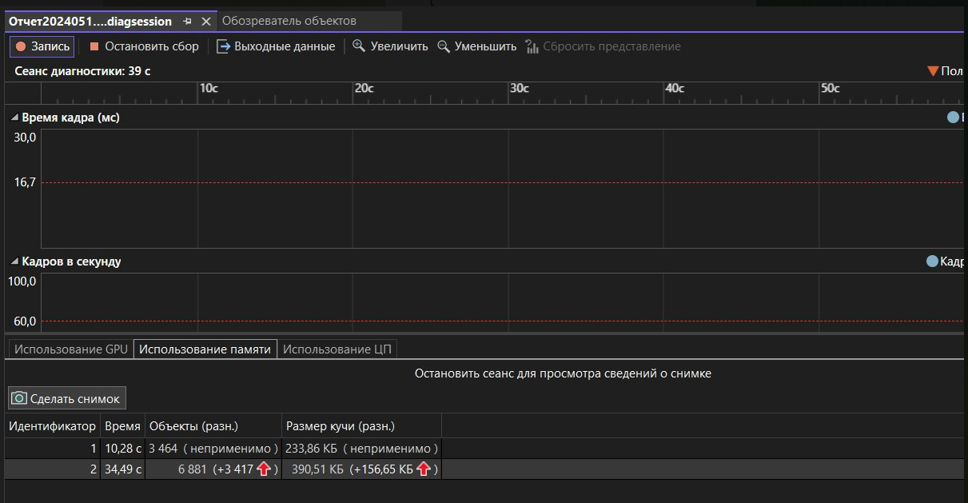

Рисунок 115 – Оценка использования памяти

Тема 7: Построение графиков и диаграмм

**Цель работы:** Получить практические навыки разработки проектов с использованием команд графики для построения графиков, диаграмм, зависимостей по таблице данных.

**Задание 1 Основной проект**

Разработать программу для ввода данных по вашему варианту задания и добавления в таблицу вводимых данных. Опрос пользователей производится при помощи отдельной вкладки на форме, результаты опроса в виде таблицы должны отображаться на другой вкладке. Для организации вкладок используйте компонент TabControl. Хранение и обработку данных организовать с помощью дополнительного класса.

**Задание 2. Сохранение и загрузка данных**

Добавьте возможность сохранить результаты опроса в текстовый файл и загрузить результаты опроса из текстового файла в таблицу на форме.

**Задание 3. Сервисные функции**

Добавьте в проект 3-ую вкладку, на которой требуется построить график или диаграмму (в зависимости от варианта). Построение диаграммы производиться по таблице данных с помощью компонента Сhart.

Для работы с этим компонентом необходимо подключить библиотеку System.Windows.Forms.DataVisualization.Charting

**Вариант 5**

Разработать проект для ввода данных о количестве пятёрок, четверок, троек, двоек и не аттестованных по разным дисциплинам для каждой группы. Программа должна вычислять абсолютную и качественную успеваемость в процентах по каждому предмету. Абсолютная успеваемость рассчитывается как отношение суммы оценок без двоек к сумме всех оценок (в процентах), качественная успеваемость рассчитывается как сумма четвёрок и пятёрок к сумме всех оценок (в процентах). Результаты сохранять и отображать на второй вкладке в виде таблицы. Также должна быть возможность загрузить данные из текстового файла (номер группы, названия учебных дисциплин, количество пятёрок, четверок, троек, двоек и не аттестованных по разным дисциплинам) и сохранить данные в текстовый файл в таком же формате. На третьей вкладке построить столбчатую гистограмму, показывающую уровень успеваемости по разным дисциплинам (по выбранной группе).

**Выполнение задания**

1. **Математическая модель**

**Дано:**

group – номер группы;

obj - предмет, по которому ведется аттестационная ведомость;

fives – количество пятерок;

fours – количество четверок;

threes – количество троек;

twos – количество двоек;

not_att – количество не аттестованных;

**ОДЗ:** дополнительных ограничений нет

*Найти:*

abs – абсолютная успеваемость по предмету;

qual – качественная успеваемость по предмету.

Первая вкладка проекта представлена на рис.116, вторая и третья вкладка представлены на рис. 117 и рис.118 соответственно. Значения измененных свойств компонентов представлены в таблице 13, 14, 15, 16.

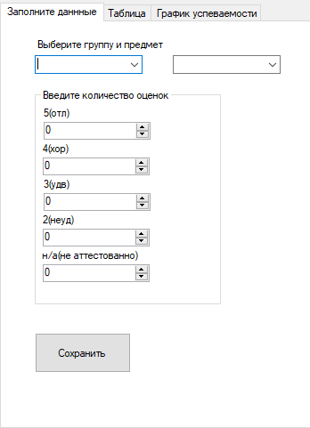

label5

label4

label3

label2

label1

groupBox1

label6

comboBox1

comboBox2

tabControl1

numericUpDown1

button1

numericUpDown5

numericUpDown4

numericUpDown3

numericUpDown2

Рисунок 116 – Первая вкладка

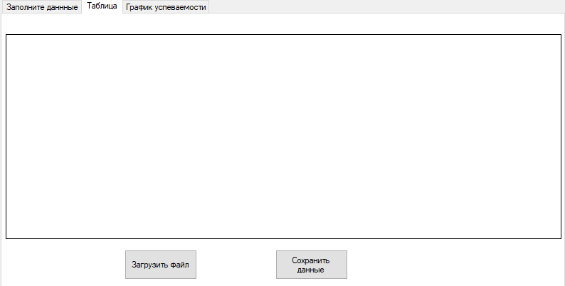

dataGridView1

Button2

Button3

Рисунок 117 – Вторая вкладка

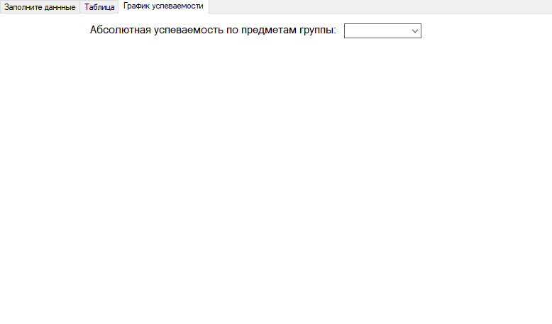 Рисунок 119 – Третья вкладка

label7

chart1

comboBox3

* 1. **Свойства компонентов формы**

*Таблица 13.* Значения свойств, установленные на этапе конструирования интерфейса

|  |  |  |  |  |
| --- | --- | --- | --- | --- |
| form1 | Text | «Построение графиков и диаграмм» | | |
| tabControl1 | TabPages | tabPage1 | Text | «Заполните даннные» |
| tabPage2 | Text | «Таблица» |
| tabPage2 | Text | «График успеваемости» |

*Таблица 14 -* Значения свойств, установленные на этапе конструирования интерфейса

|  |  |  |
| --- | --- | --- |
| groupBox1 | Text | «Введите количество оценок» |
| label1 | Text | «5(отл)» |
| label2 | Text | «4(хор)» |
| label3 | Text | «3(удв)» |
| label4 | Text | «2(неуд)» |
| label5 | Text | «н/а(не аттестованно)» |
| label6 | Text | «Выберите группу и предмет» |
| button1 | Text | «Сохранить» |

*Таблица 15 -* Значения свойств, установленные на этапе конструирования интерфейса

|  |  |  |
| --- | --- | --- |
| button2 | Location | 170; 331 |
| Size | 102; 42 |
| button3 | Text | «Загрузить файл» |
| Text | «Сохранить данные» |
| dataGridView1 | Location | 3; 28 |
| Size | 781; 288 |
| BorderStyle | FixedSingle |

*Таблица 16 -*Значения свойств, установленные на этапе конструирования интерфейса

|  |  |  |
| --- | --- | --- |
| Label7 | Text | «Абсолютная успеваемость по предметам группы» |

1. **Сценарий использования программы**
   * 1. Запуск программы.
     2. Выбор группы из выпадающего списка comboBox1.
     3. Выбор предмета из выпадающего списка comboBox2.
     4. Ввод количества студентов , получивших оценки "5", "4", "3", "2" и "не аттестованно" в соответствующие поля numericUpDown1-5 в groupBox1.
     5. Нажатие кнопки "Сохранить" (button1) для обработки данных и выдачи соответствующих ответов.
     6. Выбор группы из выпадающего списка comboBox3 для просмотра графика успеваемости по предметам.
     7. После выбора группы в графике chart1 отображается столбчатая диаграмма успеваемости по предметам.
     8. Выбор пункта "Экспорт в файл" (button3) для сохранения данных из таблицы dataGridView1 в файл. После выбора пункта программа предлагает выбрать файл для сохранения с помощью диалогового окна saveFileDialog. После выбора файла данные из таблицы сохраняются в файл.
     9. Выбор пункта "Импорт из файла" (button2) для загрузки данных из файла в таблицу dataGridView1. После выбора пункта программа предлагает выбрать файл для загрузки с помощью диалогового окна openFileDialog. После выбора файла данные из файла загружаются в таблицу.
     10. Возможность вернуться к пнктам 1.1.2-1.1.9
     11. Завершение работы с программой.
2. **Код программы**

**Код подпрограммы** **Attestat**

using System;

using System.Collections.Generic;

using System.Linq;

using System.Text;

using System.Threading.Tasks;

using System.IO;

using System.Windows.Forms;

namespace _7lab

{

public class Attestat

{

public string group { get; set; }

public string obj { get; set; }

public int five { get; set; }

public int four { get; set; }

public int three { get; set; }

public int two { get; set; }

public int not_att { get; set; }

public double abs

{

get

{

int totalGrades = five + four + three + two + not_att; // Общее количество оценок

int sumWithoutTwos = five + four + three; // Сумма оценок без двоек

return (double)sumWithoutTwos / totalGrades * 100;

}

}

public double qual

{

get

{

int totalGrades = five + four + three + two + not_att; // Общее количество оценок

int sumFoursAndFives = five + four; // Сумма четвёрок и пятёрок

return (double)sumFoursAndFives / totalGrades * 100;

}

}

public Attestat()

{

}

// Метод для записи данных в файл

public void SaveToFile(string filename)

{

try

{

using (StreamWriter writer = new StreamWriter(filename, true))

{

writer.WriteLine(group);

writer.WriteLine(obj);

writer.WriteLine($"5,{five}");

writer.WriteLine($"4,{four}");

writer.WriteLine($"3,{three}");

writer.WriteLine($"2,{two}");

writer.WriteLine($"н/а,{not_att}");

// Добавляем запись абсолютной и качественной успеваемости

writer.WriteLine(abs);

writer.WriteLine(qual);

}

}

catch

{

throw new Exception("Ошибка при сохранении данных: ");

}

}

public Attestat(string group, string obj, int five, int four, int three, int two, int not_att, double absalut, double quality)

{

this.group = group;

this.obj = obj;

this.five = five;

this.four = four;

this.three = three;

this.two = two;

this.not_att = not_att;

}

public static List<Attestat> LoadFromFile1(string filename)

{

List<Attestat> attList = new List<Attestat>();

try

{

using (StreamReader reader = new StreamReader(filename))

{

// проверяем, что файл не пустой

if (reader.EndOfStream)

{

throw new Exception("Файл пуст");

}

// проверяем, что первая строка содержит имя группы

string group = reader.ReadLine();

if (string.IsNullOrWhiteSpace(group))

{

MessageBox.Show("Неверный формат файла: отсутствует имя группы");

}

// проверяем, что вторая строка содержит имя предмета

string obj = reader.ReadLine();

if (string.IsNullOrWhiteSpace(obj))

{

MessageBox.Show("Неверный формат файла: отсутствует имя предмета");

}

// читаем оценки и проверяем, что они соответствуют формату "оценка,количество"

string[] grades = reader.ReadLine().Split(',');

if (grades.Length != 2)

{

MessageBox.Show("Неверный формат файла: неверный формат оценок");

}

int five = int.Parse(grades[1]);

string[] grades1 = reader.ReadLine().Split(',');

if (grades1.Length != 2)

{

MessageBox.Show("Неверный формат файла: неверный формат оценок");

}

int four = int.Parse(grades1[1]);

string[] grades2 = reader.ReadLine().Split(',');

if (grades2.Length != 2)

{

MessageBox.Show("Неверный формат файла: неверный формат оценок");

}

int three = int.Parse(grades2[1]);

string[] grades3 = reader.ReadLine().Split(',');

if (grades3.Length != 2)

{

MessageBox.Show("Неверный формат файла: неверный формат оценок");

}

int two = int.Parse(grades3[1]);

string[] grades4 = reader.ReadLine().Split(',');

if (grades4.Length != 2)

{

MessageBox.Show("Неверный формат файла: неверный формат оценок");

}

int not_att = int.Parse(grades4[1]);

// проверяем, что файл содержит две строки с абсолютной и качественной успеваемостью

double absalut = double.Parse(reader.ReadLine());

double quality = double.Parse(reader.ReadLine());

// создаем экземпляр класса Attestat и добавляем его в список

Attestat att = new Attestat(group, obj, five, four, three, two, not_att, absalut, quality);

attList.Add(att);

}

}

catch (Exception ex)

{

throw new Exception("Ошибка при загрузке данных: " + ex.Message);

}

return attList;

}

}

}

**Код модуля Form1.cs**

using System;

using System.Collections.Generic;

using System.ComponentModel;

using System.Data;

using System.Drawing;

using System.Linq;

using System.Windows.Forms.DataVisualization.Charting;

using System.Windows.Forms;

using System.IO;

namespace _7lab

{

public partial class Form1 : Form

{

SaveFileDialog saveFileDialog;

string name ="";

int ck = 0;

public Form1()

{

InitializeComponent();

}

private void button1_Click(object sender, EventArgs e)

{

if (name!="")

{

Attestat at = new Attestat();

at.group = comboBox1.Text;

at.obj = comboBox2.Text;

at.five = (int)numericUpDown1.Value;

at.four = (int)numericUpDown2.Value;

at.three = (int)numericUpDown3.Value;

at.two = (int)numericUpDown4.Value;

at.not_att = (int)numericUpDown5.Value;

at.SaveToFile(name);

}

else

{ ck++;

saveFileDialog = new SaveFileDialog();

saveFileDialog.Filter = "TXT files (*.txt)|*.txt";

if (saveFileDialog.ShowDialog() == DialogResult.OK)

{

Attestat at = new Attestat();

at.group = comboBox1.Text;

at.obj = comboBox2.Text;

at.five = (int)numericUpDown1.Value;

at.four = (int)numericUpDown2.Value;

at.three = (int)numericUpDown3.Value;

at.two = (int)numericUpDown4.Value;

at.not_att = (int)numericUpDown5.Value;

name = saveFileDialog.FileName;

at.SaveToFile(saveFileDialog.FileName);

}

}

}

private void comboBox3_TextChanged(object sender, EventArgs e)

{

chart1.Series.Clear();

chart1.ChartAreas[0].BackColor = Color.White;

chart1.Series.Add(new Series() { ChartType = SeriesChartType.Bar });

List<string> list = new List<string>();

List<double> listy = new List<double>();

List<Attestat> attList = Attestat.LoadFromFile1(name);

foreach (Attestat pr in attList)

{

if (pr.group == comboBox3.Text)

{

list.Add(pr.obj.ToString());

listy.Add(pr.abs);

}

}

string[] xValues =list.ToArray();

double[] yValues = listy.ToArray() ;

chart1.ChartAreas[0].AxisY.Title = "Успеваемость";

chart1.ChartAreas[0].AxisX.IsReversed = true;

chart1.Series[0].Points.DataBindXY(xValues, yValues);

}

private void comboBox1_TextChanged(object sender, EventArgs e)

{

groupBox1.Enabled = true;

groupBox1.Visible = true;

}

private void button3_Click(object sender, EventArgs e)

{

saveFileDialog = new SaveFileDialog();

saveFileDialog.Filter = "TXT files (*.txt)|*.txt";

if (saveFileDialog.ShowDialog() == DialogResult.OK)

{

// Записываем данные в файл

using (StreamWriter writer = new StreamWriter(saveFileDialog.FileName))

{

// Записываем данные из таблицы данных в файл

foreach (DataGridViewRow row in dataGridView1.Rows)

{

writer.WriteLine(row.Cells["Номер группы"].Value);

writer.WriteLine(row.Cells["Предмет"].Value);

writer.WriteLine($"5,{row.Cells["5 (отл)"].Value}");

writer.WriteLine($"4,{row.Cells["4 (хор)"].Value}");

writer.WriteLine($"3,{row.Cells["3 (удв)"].Value}");

writer.WriteLine($"2,{row.Cells["2 (неудв)"].Value}");

writer.WriteLine($"н/а,{row.Cells["не аттестованно"].Value}");

writer.WriteLine(row.Cells["Абсолютная успеваемость"].Value);

writer.WriteLine(row.Cells["Качественная успеваемость"].Value);

}

name = saveFileDialog.FileName;

}

MessageBox.Show("Данные успешно экспортированы!");

}

}

private void button2_Click(object sender, EventArgs e)

{

// Выбираем файл с данными

OpenFileDialog openFileDialog = new OpenFileDialog();

openFileDialog.Filter = "TXT files (*.txt)|*.txt";

if (openFileDialog.ShowDialog() == DialogResult.OK)

{

DataTable dataTable = new DataTable();

dataTable.Columns.Add("Номер группы", typeof(string));

dataTable.Columns.Add("Предмет", typeof(string));

dataTable.Columns.Add("5 (отл)", typeof(int));

dataTable.Columns.Add("4 (хор)", typeof(int));

dataTable.Columns.Add("3 (удв)", typeof(int));

dataTable.Columns.Add("2 (неудв)", typeof(int));

dataTable.Columns.Add("не аттестованно", typeof(int));

dataTable.Columns.Add("Абсолютная успеваемость", typeof(int));

dataTable.Columns.Add("Качественная успеваемость", typeof(int));

foreach (var val in Attestat.LoadFromFile1(openFileDialog.FileName))

{

dataTable.Rows.Add(val.group, val.obj, val.five, val.four, val.three, val.two, val.not_att, val.abs, val.qual);

}

foreach (DataGridViewColumn column in dataGridView1.Columns)

{

column.AutoSizeMode = DataGridViewAutoSizeColumnMode.AllCells;

}

name = openFileDialog.FileName;

dataGridView1.DataSource = dataTable;

dataGridView1.RowHeadersVisible = false;

}

}

private void dataGridView1_MouseEnter(object sender, EventArgs e)

{

if (name != "")

{

DataTable dataTable = new DataTable();

dataTable.Columns.Add("Номер группы", typeof(string));

dataTable.Columns.Add("Предмет", typeof(string));

dataTable.Columns.Add("5 (отл)", typeof(int));

dataTable.Columns.Add("4 (хор)", typeof(int));

dataTable.Columns.Add("3 (удв)", typeof(int));

dataTable.Columns.Add("2 (неудв)", typeof(int));

dataTable.Columns.Add("не аттестованно", typeof(int));

dataTable.Columns.Add("Абсолютная успеваемость", typeof(int));

dataTable.Columns.Add("Качественная успеваемость", typeof(int));

foreach (var val in Attestat.LoadFromFile1(name))

{

dataTable.Rows.Add(val.group, val.obj, val.five, val.four, val.three, val.two, val.not_att, val.abs, val.qual);

}

foreach (DataGridViewColumn column in dataGridView1.Columns)

{

column.AutoSizeMode = DataGridViewAutoSizeColumnMode.AllCells;

}

dataGridView1.DataSource = dataTable;

}

}

}

* 1. **Алгоритмы**

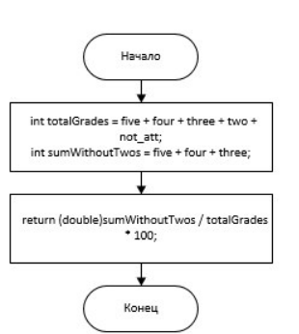

Рисунок 120 – Алгоритм метода abs

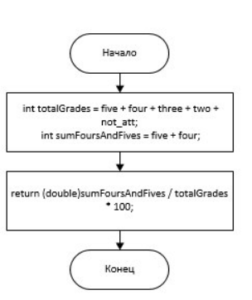

Рисунок 121 --Алгоритм метода qual

1. **Протокол испытаний**

*Таблица 17 - Протокол испытаний*

|  |  |  |  |
| --- | --- | --- | --- |
| **Проверяемые требования** | **Сообщения программы и вводимые значения** | **Ожидаемые результаты** | **Фактические результаты** |
| Способность программы обеспечить ввод данных и сохранение введеных данных во время работы программы | Ввести количество пятерок, четверок, троек, двоек и не аттестаций. Нажать на кнопку «Сохранить» | При переключении групп или предметов данные по предмету по которому были введены будут соответствовать введенным | Соответствуют ожидаемым результатам (см. Рисунки 122 -123) |
| Способность программы обеспечить просмотр данных о абсолютной и качественной успеваемости | При значениях оценок: 5-11, 4-22, 3-30, 2-30, на-30. Перейти на вкладку Таблица | При переключении на против предмета будет подсчитана абсолютная успеваемость = 61 и качественная = 32 | Соответствуют ожидаемым результатам (см. Рисунок 124) |
| При значениях оценок: 5-11, 4-22, 3-30, 2-30, на-30. Перейти на вкладку Диаграмма | При переключении в столбцах, отвечающих за данные по предмету, будут совпадать по шкале с абсолютной успеваемости | Соответствуют ожидаемым результатам (см. Рисунок 125) |
| Способность программы обеспечить выдачу ошибки при загрузке файла неправильного формата | Нажать на кнопку «Загрузить из файла». Выбрать файл с неправильным форматом данных | После закрытия диалога открытия файла появится сообщение об ошибке загрузки файла | Соответствуют ожидаемым результатам (см. Рисунки 126 127) |
| Способность программы обеспечить загрузку данных из файла | Нажать на кнопку «Загрузить из файла». Выбрать исправный файл | После закрытия диалога открытия файла появятся обновленные данные в таблице и обновятся в списке групп и предметов | Соответствуют ожидаемым результатам (см. Рисунки 128 - 129) |
| Способность программы обеспечить выгрузку данных в файл | Нажать на кнопку «Сохранить в файл». Выбрать файл для сохранения в него данных | После закрытия диалога сохранения файла и его открытия в проводнике данные в нем будут соответствовать данным с формы | Соответствуют ожидаемым результатам (см. Рисунки 130 - 131) |

* 1. **Результаты тестировния проекта**

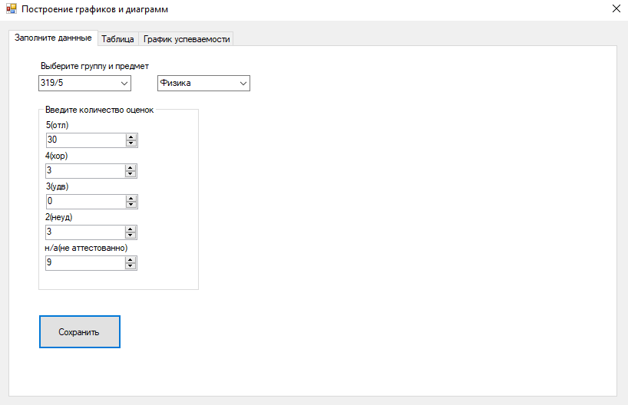

Рисунок 122- Контроль ввода данных

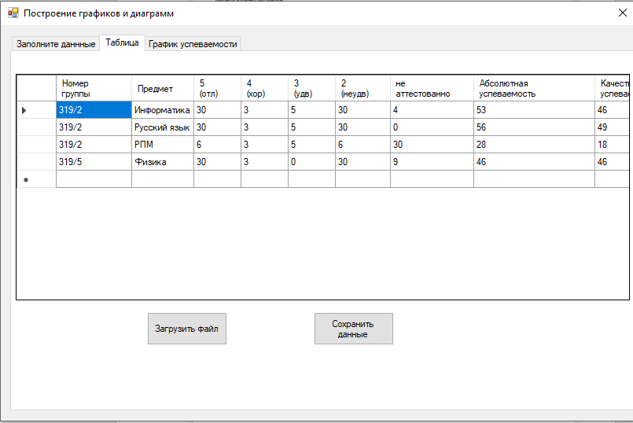

Рисунок 123- Контроль ввода данных

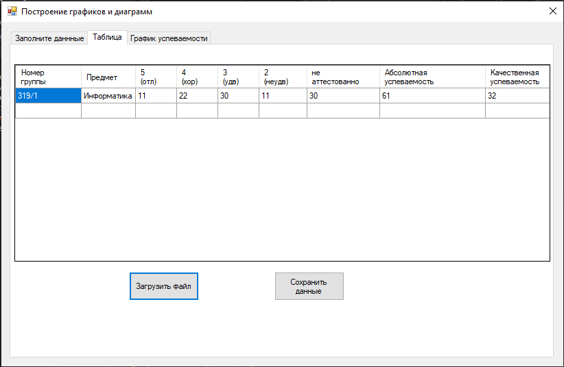

Рисунок 124- Просмотр данных

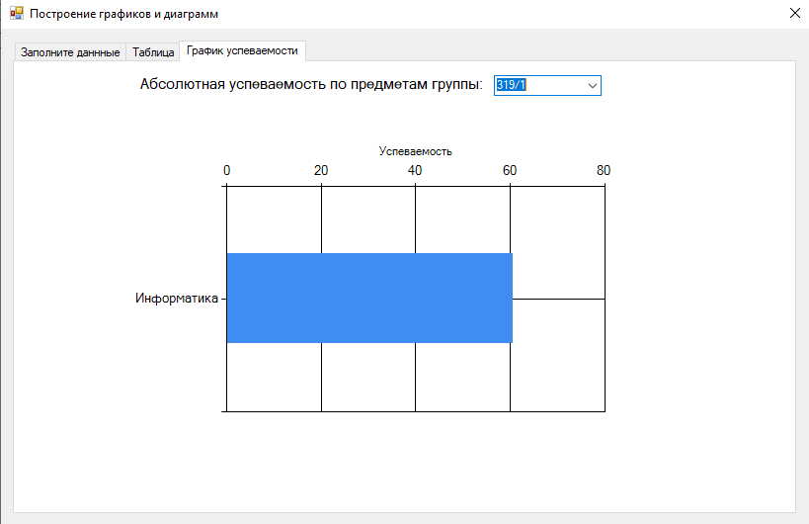

Рисунок 125 - Диаграмма

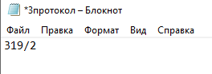

Рисунок 126- Контроль сохранения данных

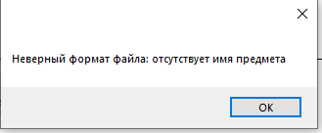

Рисунок 127- Контроль сохранения данных

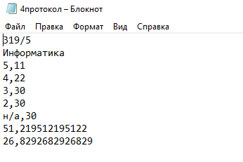

Рисунок 128- Контроль сохранения данных

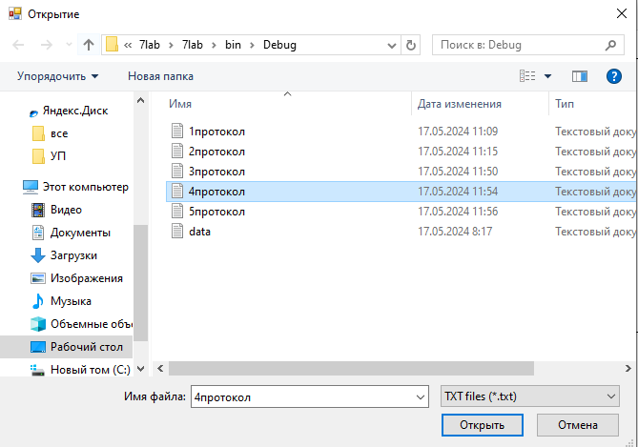

Рисунок 129- Контроль сохранения данных

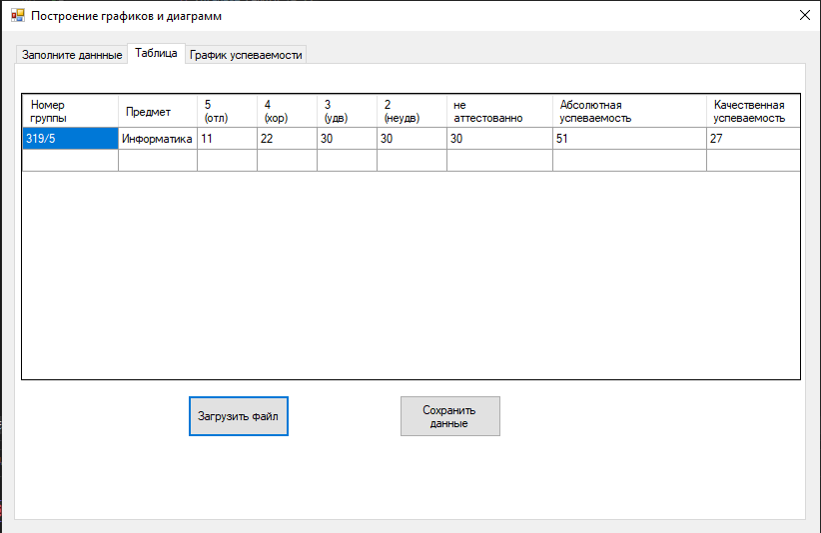

Рисунок 130- Контроль выгрузки данных

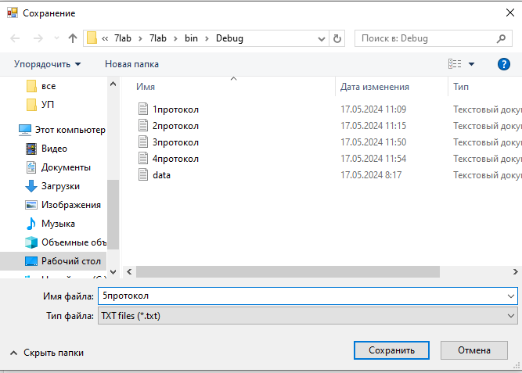

Рисунок 131- Контроль выгрузки данных

Тема 8: Разработка игрового приложения

**Цель работы:** Получить практические навыки работы с файловой системой и разработки игрового приложения с использованием таймера.

**Задание 1**

Разработать проект «Слайд-шоу». Программа должна листать картинки вперёд и назад от начала до конца списка и отображать картинку по выбору пользователя, а также поочередно отображать картинки в режиме слайд-шоу при помощи таймера. Картинки разместить во вложенной папке Images. Список имён графических файлов должен формироваться автоматически в программе при помощи команд поиска директории и поиска файлов с заданным расширением.

**Задание 2.**

Добавьте в проект викторину. Требуется угадывать картинки, которые программа предлагает в случайном порядке. Ограничить время викторины с помощью таймера. Варианты ответов выводить в виде зависимых кнопок выбора и сформировать следующим образом: один верный и еще несколько вариантов из списка (без повторений). По окончании викторины вычислить процент правильных ответов и вывести результат по 100-балльной системе.

**Задание 3.**

Добавьте в проект настройку параметров: времени сеанса викторины, цвета формы. Настройки должны сохраняться в параметрах проекта и применяться при новом запуске приложения. Также сохраняйте в параметрах проекта лучший рекорд пользователя.

**Вариант 5**

Съедобные и несъедобные грибы. Викторина выводит в случайном порядке изображения съедобных и несъедобных грибов, требуется выбрать название гриба и съедобный он или же нет. Варианты ответов в виде падающего списка.

**Выполнение задания**

1. **Проектирование пользовательского интерфейса**

Основная форма представлена на рисунке 132

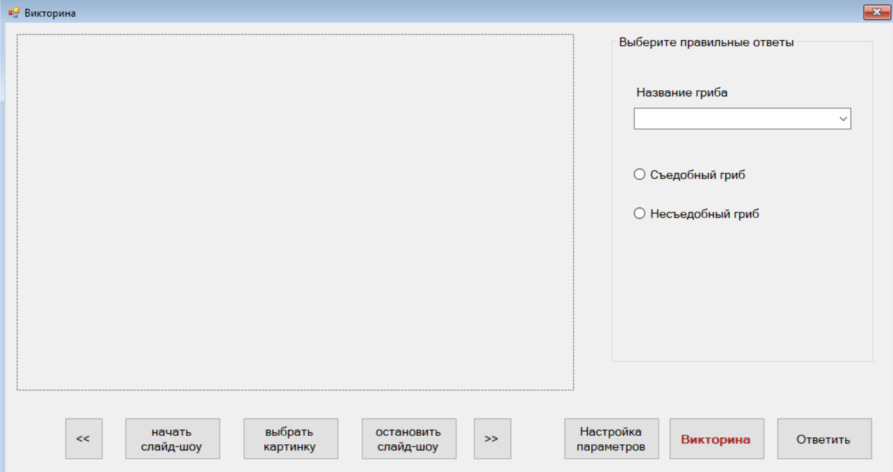

button_next

radiobutton2

radiobutton1

groupBox1

comboBox1

label1

button3

button2

button5

button4

button1

button_str

button_pr

pictureBox1

Form1

Рисунок 132 – Основная форма

Интерфейс фомы настроек представлен на рисунке 133.

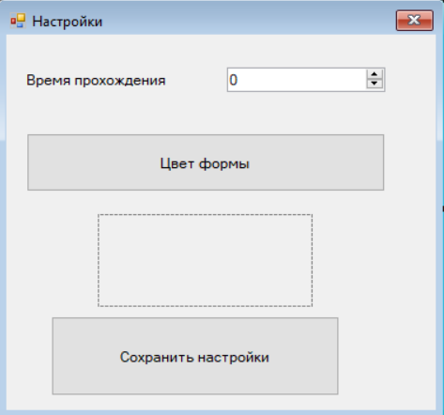

button2

panel1

button1

numericUpDowm1

label1

Form2

Рисунок 133 – Форма настроек

* 1. **Свойства компонентов формы**

*Таблица 18 -* Значения свойств, установленные на этапе конструирования интерфейса Form1

|  |  |  |
| --- | --- | --- |
| **Название компонента** | **Свойства** | **Значения** |
| form1 | Text | Викторина |
| Font | 9 |
| Начертание: | обычный |
| button1 | Text | «Выбрать картинку» |
| button2 | Text | «Викторина» |
| ForeColor | Brown |
| button3 | Text | «Ответить» |
| button4 | Text | «Остановить слайд-шоу» |
| button5 | Text | «Настройка параметров» |
| button_pr | Text | «<<» |
| button_str | Text | «Начать слайд-шоу» |
| button_next | Text | «>>» |
| groupBox1 | Text | «Выберите правильные ответы» |
| Radiobutton1 | Text | «Съедобный гриб» |
| RadioButton2 | Text | «Несъедобный гриб» |

*Таблица 19 -.* Значения свойств, установленные на этапе конструирования интерфейса Form2

|  |  |  |
| --- | --- | --- |
| **Название компонента** | **Свойства** | **Значения** |
| form1 | Text | Настройки |
| Font | 9 |
| Начертание: | обычный |
| button1 | Text | «Цвет формы» |
| button2 | Text | «Сохранить настройки» |

1. **Сценарий использования программы**
   1. Запуск программы.
   2. Выбор кнопки «Начать слайд-шоу»
      1. Начинается слайд-шоу в pictureBox1
   3. Выбор кнопки «остановить слайд-шоу».
      1. Остановка слайд-шоу.
   4. Выбор кнопки «выбрать картинку».
      1. Открытие диалогового окна, пользователь выбирает файл с картинкой.
      2. Отображение картинки в pictureBox1.
   5. Кнопки «<<» и «>>» перелистывают на изображение назад и вперед соответственно.
   6. Выбор кнопки «Викторина».
      1. Появление поля с вопросами и вариантами ответов.
      2. Пользователь отвечает на вопрос и нажимает на кнопку «Ответить», регистрируя ответ.
      3. В конце игры появляется сообщение с результатом.
   7. Выбор кнопки «Настройка параметров».
      1. Открытие формы с настройками.
      2. Пользователь устанавливает свои настройки, которые будут применены к приложению в дальнейшем.
   8. Возможность вернуться к предыдущим пунктам.
   9. Завершение работы с программой.
2. **Код программы**

**Код основной формы (Form1)**

using System;

using System.Collections.Generic;

using System.ComponentModel;

using System.Data;

using System.Drawing;

using System.IO;

using System.Linq;

using System.Windows.Forms;

namespace _7lab

{

public partial class Form1 : Form

{

private List<string> img;

private int ind = 0;

private Timer tim;

private Timer quizTimer;

private Random random = new Random();

private int correctAnswers = 0;

private int totalQuestions = 0;

private DateTime quizStartTime;

private int score = 0;

private int timeLeft = 60; // in seconds

private List<Mushroom> mushrooms = new List<Mushroom>();

private Mushroom currentMushroom;

int quizDuration = 60;

int bestScore = 0;

public Form1()

{

InitializeComponent();

LoadImageFiles();

init_timer();

InitializeQuizTimer();

button3.Visible = false;

label3.Visible = false;

LoadSettings();

}

private void LoadImageFiles()

{

string imagesPath = Path.Combine(Application.StartupPath, "images");

img = Directory.GetFiles(imagesPath, "*.jpeg").Concat(Directory.GetFiles(imagesPath, "*.jpg")).ToList();

if (img.Any())

{

DisplayImage(0);

}

else

{

MessageBox.Show("Изображение не найдено");

}

}

private void DisplayImage(int index)

{

if (img.Any())

{

pictureBox1.Image = Image.FromFile(img[index]);

}

}

private void init_timer()

{

tim = new Timer();

tim.Interval = 2000;

tim.Tick += tim_tick;

}

private void tim_tick(object sender, EventArgs e)

{

ind = (ind + 1) % img.Count;

DisplayImage(ind);

}

private void button_prev_Click(object sender, EventArgs e)

{

ind = (ind - 1 + img.Count) % img.Count;

DisplayImage(ind);

}

private void button_next_Click(object sender, EventArgs e)

{

ind = (ind + 1) % img.Count;

DisplayImage(ind);

}

private void button_strslsh_Click(object sender, EventArgs e)

{

tim.Start();

}

private void QuizTimer_Tick(object sender, EventArgs e)

{

timeLeft--;

label3.Text = $"Осталось времени: {timeLeft} сек";

if (timeLeft <= 0)

{

EndQuiz();

}

}

private void EndQuiz()

{

quizTimer.Stop();

int result = (score * 100) / 10;

if (score > bestScore)

{

bestScore = score;

SaveSettings();

}

MessageBox.Show($"Ваша оценка: {result} \nЛучший результат: {bestScore *10}");

groupBox1.Visible = false;

button_next.Visible = true;

button_prev.Visible = true;

button_strslsh.Visible = true;

button1.Visible = true;

button4.Visible = true;

button2.Visible = true;

label3 .Visible = false;

button3.Visible = false;

button5.Visible = true;

}

private void InitializeQuizTimer()

{

quizTimer = new Timer();

quizTimer.Interval = 1000; // 1 second

quizTimer.Tick += QuizTimer_Tick;

}

private void button1_Click_1(object sender, EventArgs e)

{

using (OpenFileDialog openFileDialog = new OpenFileDialog())

{

openFileDialog.InitialDirectory = Path.Combine(Application.StartupPath, "images");

openFileDialog.Filter = "Image Files (*.jpg; *.jpeg)|*.jpg; *.jpeg";

if (openFileDialog.ShowDialog() == DialogResult.OK)

{

pictureBox1.Image = Image.FromFile(openFileDialog.FileName);

}

}

}

private void NextQuestion()

{

if (totalQuestions == 0)

{

EndQuiz();

return;

}

totalQuestions--;\

int index = random.Next(mushrooms.Count);

currentMushroom = mushrooms[index];

pictureBox1.Image = Image.FromFile(currentMushroom.ImagePath);

var answers = mushrooms.Select(m => m.Name).OrderBy(x => random.Next()).Take(4).ToList();

if (!answers.Contains(currentMushroom.Name))

{

answers[random.Next(4)] = currentMushroom.Name;

}

comboBox1.Items.Clear();

comboBox1.Items.AddRange(answers.ToArray());

comboBox1.SelectedIndex = 0;

radioButton1.Checked = false;

radioButton2.Checked = false;

}

private void button2_Click(object sender, EventArgs e)

{

groupBox1.Visible = true;

button_next.Visible = false;

button_prev.Visible = false;

button_strslsh.Visible = false;

button1.Visible = false;

button3.Visible = true;

button4.Visible = false;

button5.Visible = false;

label3.Visible = true;

LoadMushrooms();

totalQuestions = 10;

score = 0;

timeLeft = quizDuration;

quizTimer.Start();

NextQuestion();

tim.Stop();

button2.Visible= false;

}

private void LoadMushrooms()

{

mushrooms.Add(new Mushroom { Name = "Белый гриб", IsEdible = true, ImagePath = "images/1.jpg" });

mushrooms.Add(new Mushroom { Name = "Шампиньон", IsEdible = true, ImagePath = "images/2.jpeg" });

mushrooms.Add(new Mushroom { Name = "Лисичка", IsEdible = true, ImagePath = "images/3.jpg" });

mushrooms.Add(new Mushroom { Name = "Сатанинский гриб", IsEdible = false, ImagePath = "images/10.jpeg" });

mushrooms.Add(new Mushroom { Name = "Подберезовик", IsEdible = true, ImagePath = "images/9.jpeg" });

mushrooms.Add(new Mushroom { Name = "Ложные опята", IsEdible = false, ImagePath = "images/8.jpeg" });

mushrooms.Add(new Mushroom { Name = "Мухомор", IsEdible = false, ImagePath = "images/7.jpg" });

mushrooms.Add(new Mushroom { Name = "Бледная поганка", IsEdible = false, ImagePath = "images/6.jpeg" });

mushrooms.Add(new Mushroom { Name = "Рыжик", IsEdible = true, ImagePath = "images/5.jpg" });

mushrooms.Add(new Mushroom { Name = "Ленин", IsEdible = false, ImagePath = "images/4.jpg" });

}

private void button3_Click(object sender, EventArgs e)

{

bool isCorrect = (comboBox1.SelectedItem.ToString() == currentMushroom.Name) && ((radioButton1.Checked && currentMushroom.IsEdible) || (radioButton2.Checked && !currentMushroom.IsEdible));

if (isCorrect)

{

score++;

}

NextQuestion();

}

private void button4_Click(object sender, EventArgs e)

{

tim.Stop();

}

private void LoadSettings()

{

quizDuration = Properties.Settings.Default.QuizTime;

this.BackColor = Properties.Settings.Default.FormColor;

bestScore = Properties.Settings.Default.BestScore;

}

private void SaveSettings()

{

Properties.Settings.Default.QuizTime = quizDuration;

Properties.Settings.Default.FormColor = this.BackColor;

Properties.Settings.Default.BestScore = bestScore;

Properties.Settings.Default.Save();

}

private void button5_Click(object sender, EventArgs e)

{

using (var settingsForm = new Form2(quizDuration, this.BackColor))

{

if (settingsForm.ShowDialog() == DialogResult.OK)

{

quizDuration = settingsForm.QuizTime;

this.BackColor = settingsForm.FormColor;

SaveSettings();

}

}

}

}

public class Mushroom

{

public string Name { get; set; }

public bool IsEdible { get; set; }

public string ImagePath { get; set; }

}

}

**Код модуля Form2**

using System;

using System.Drawing;

using System.Windows.Forms;

namespace _7lab

{

public partial class Form2 : Form

{

public int QuizTime { get; private set; }

public Color FormColor { get; private set; }

public Form2(int quizTime, Color formColor)

{

InitializeComponent();

numericUpDown1.Value = quizTime;

colorDialog1.Color = formColor;

}

private void button1_Click(object sender, EventArgs e)

{

QuizTime = (int)numericUpDown1.Value;

FormColor = colorDialog1.Color;

DialogResult = DialogResult.OK;

}

private void button2_Click(object sender, EventArgs e)

{

if (colorDialog1.ShowDialog() == DialogResult.OK)

{

panel1.BackColor = colorDialog1.Color;

}

}

}

}

* 1. Форма сохраняет настройки параметров. Добавление параметров в приложение рисунке134.

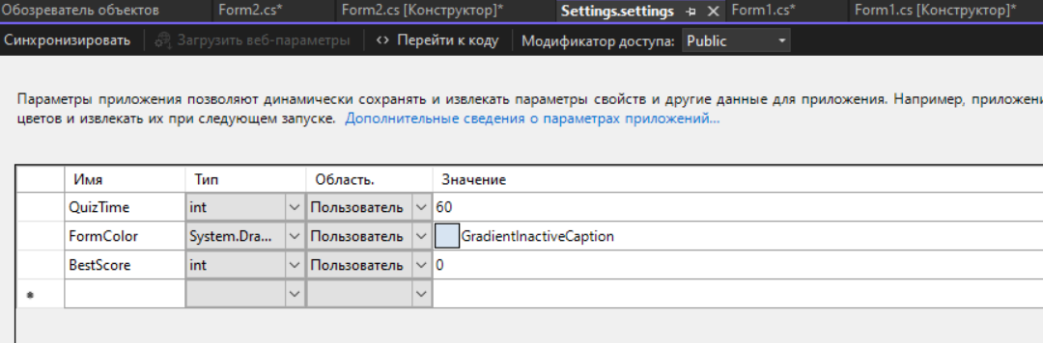

Рисунок 134 – добавление параметров к приложению

1. **Протокол испытаний**

*Таблица 20 - Протокол испытаний*

|  |  |  |  |
| --- | --- | --- | --- |
| **Проверяемые требования** | **Сообщения программы и вводимые значения** | **Ожидаемые результаты** | **Фактические результаты** |
| Способность программы обеспечить ввод данных и сохранение введённых данных во время работы программы | Открытие диалогового окна и поиск файлов с заданным расширением (.jpg, .jpeg) | Открытие папки «images» и отображения для выбора файлов с указанным расширением. | Соответствует ожидаемому результату (см. Рисунок 135) |
| Способность программы обеспечить просмотр слайд-шоу | Нажать на кнопку «начать слайд-шоу» | С интервалом 2 секунды в pictureBox1 меняются изображения | Соответствует ожидаемому результату (см. Рисунок 136) |
| Способность программы обеспечить остановку слайд-шоу | Нажать на кнопку «остановить слайд-шоу» | Слайд-шоу останавливается | Соответствует ожидаемому результату |
| Способность программы обеспечить проведение викторины на тему «Съедобные / несъедобные грибы» | Нажать на кнопку «Викторина». | Появление groupBox1 с вопросами и ответами. Отображение оставшегося времени до конца викторины | Соответствует ожидаемому результату (см. Рисунки 137) |
| Способность программы обеспечивать регистрацию результатов ответов, для подсчета баллов. | Нажать на кнопку «Ответить». После заполнения полей с ответами на вопросы | После окончания раунда выводится MessageBox с результатом по 100-балльной шкале | Соответствует ожидаемому результату (см. Рисунки 138) |
| Способность программы обеспечивать регистрацию лучших результатов прохождения викторины. | Прохождение викторины несколько раз. | После окончания раунда выводится MessageBox с результатом прошедшей игры и лучший результат из всех игр по 100-балльной шкале | Соответствует ожидаемому результату (см. Рисунки 139) |

* 1. **Результаты тестировния проекта**

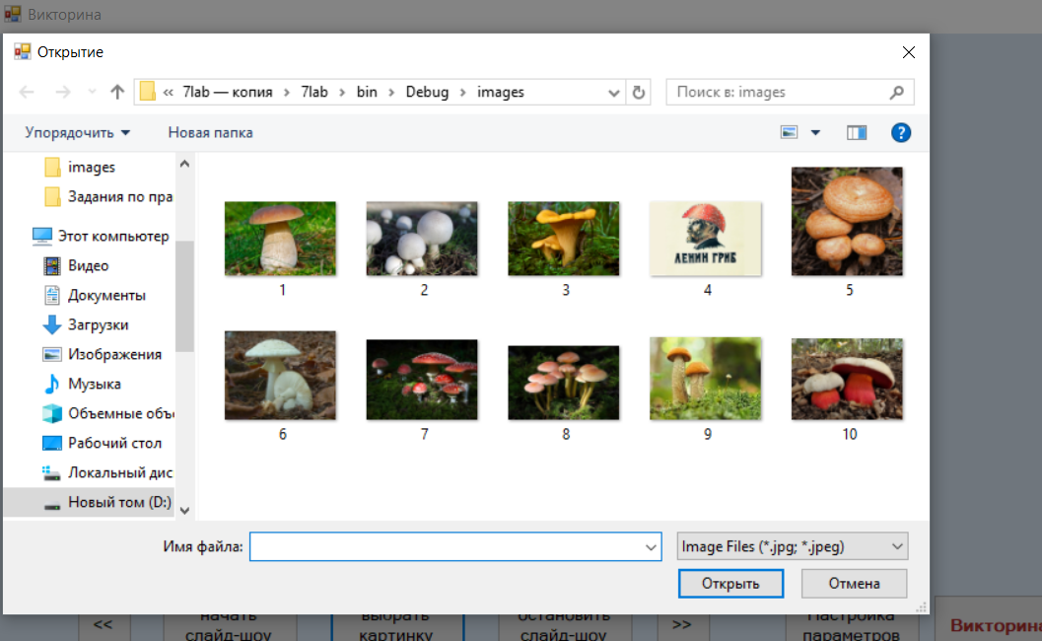

Рисунок 135 – Открытие файлов

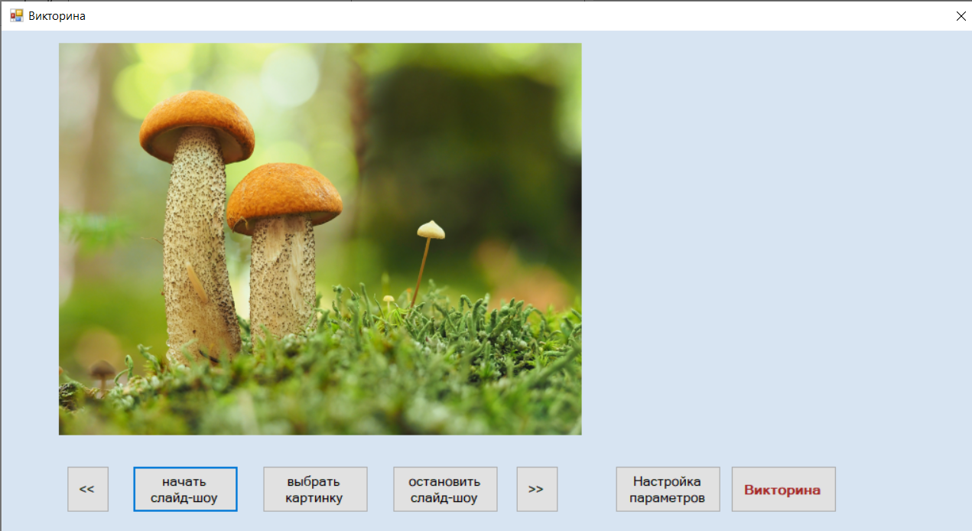

Рисунок 136 – Слайд-шоу

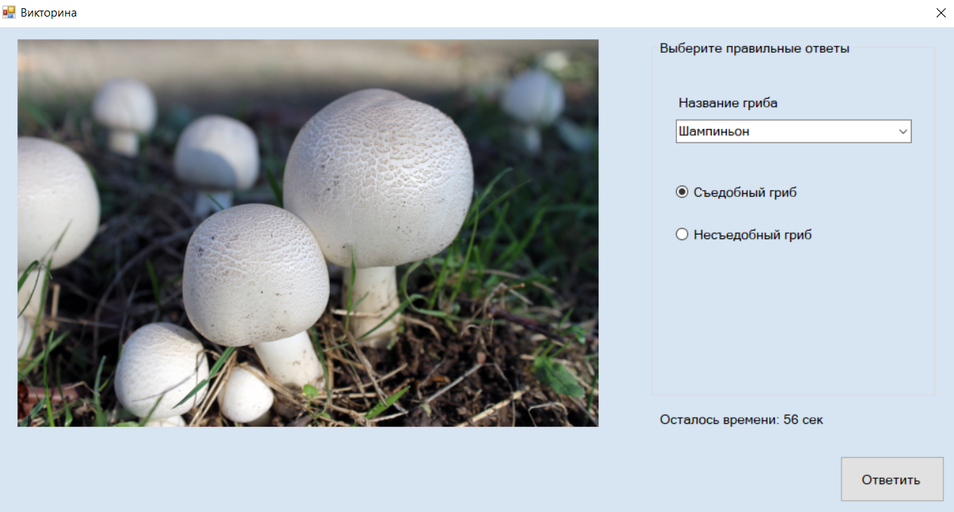

Рисунок 137 – Викторина

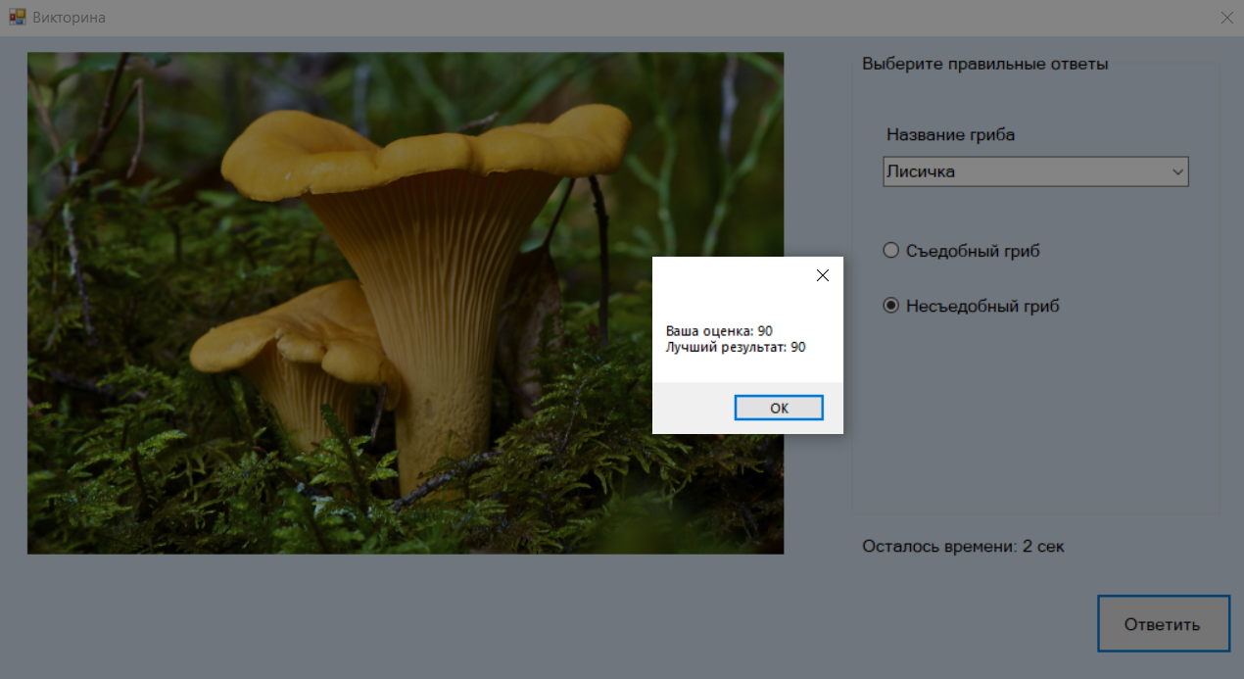

Рисунок 138 – отобрадение результата

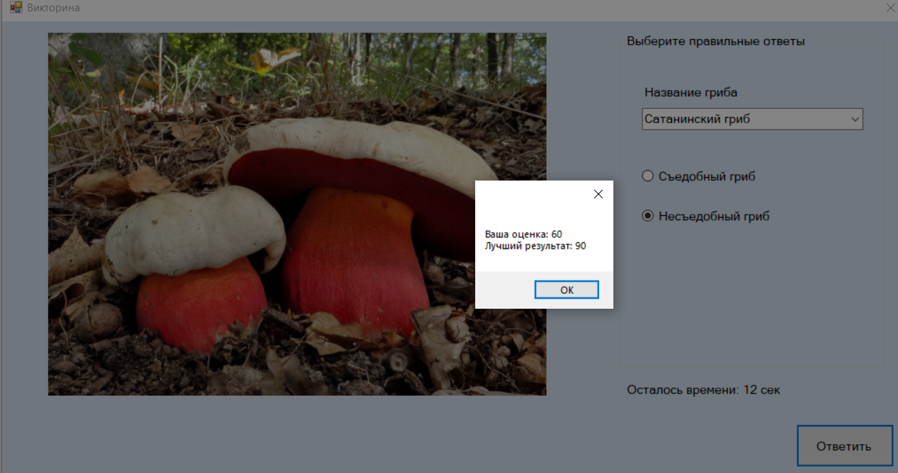

Рисунок 139 – Отображение лучшего результата

Заключение

Во время прохождения практики подкрепила полученные во время учебы теоретические навыки практическими. Получила опыт в составлении отчётов и их сдаче.

Во время прохождения практики показала себя, как способного и ответственного студента: вовремя справлялась с поставленными задачами. Задания, полученные на практике, были исполнены полностью и в срок.

Во время прохождения практики расширила свои знания в области разработки прикладных программ.

Считаю необходимым и дальше расширять свои знания в этих областях, в частности, глубже изучить работу с C# и Windows Forms.

При прохождении учебной практики особо ценными оказались знания по разработке прикладных программ.

Список литературы

1. Девятко Н.С., Учебное пособие по МДК 01.02 Прикладное программирование – СПб: ФГАОУ ВО СПбПУ Институт среднего профессионального образования, 2019, 95 с.
2. Культин Н.Б., Основы программирования в Microsoft Visual C# 2010. — СПб: БХВ-Петербург, 2011. — 368 с.
3. Голощапов А.Л., Microsoft® Visual Studio 2010. — СПб: БХВ-Петербург, 2011. — 544 с

**АТТЕСТАЦИОННЫЙ ЛИСТ**

**ПО УЧЕБНОЙ ПРАКТИКЕ**

по профессиональному модулю ПМ.01 «Разработка программных модулей программного обеспечения для компьютерных систем»   
УП.01.01 «Разработка программных модулей»

(код и наименование)

Специальность09.02.07 «Информационные системы и программирование»

(код и наименование специальности)

Студент III курса 32919/4 группы

Черноколпакова Полина Павловна

(Фамилия, имя, отчество)

Место прохождения практики ФГАОУ ВО «СПбПУ» Институт среднего профессионального образования, пр. Энгельса, 23, СПб, 194156

(наименование и адрес организации)

Период прохождения практики

с «29» апреля 2024 г. по «25» мая 2024 г.

**Виды и качество выполнения работ**

|  |  |  |
| --- | --- | --- |
| **Виды выполненных работ обучающимся**  **во время практики** | **Объем работ, час.** | **Качество выполнения работ (оценка по пятибальной системе)** |
| **Тема 1.** Разработка спецификаций отдельных компонент | 12 |  |
| **Тема 2.** Конструирование пользовательского интерфейса | 30 |  |
| **Тема 3.** Проектирование и разработка модулей программного обеспечения | 60 |  |
| **Тема 4.** Модульное тестирование | 22 |  |
| **Тема 5.** Документирование программных продуктов | 20 |  |

**Характеристика учебной/профессиональной деятельности обучающегося во время производственной практики (по профилю специальности):**

Общие и профессиональные компетенции, предусмотренные программой практики, освоены/не освоены.

(нужное подчеркнуть)

Итоговая оценка по практике ___________

Руководитель практики Хисамутдинова А.С. ____________________

(Ф.И.О.) (подпись)

Дата «25» мая 2024 г.